

**【公共運輸旅運資料標準】**

**軌道系統-台鐵**

**標準資料產製範例說明文件**

**(Inbound)**

文件版本：第二版  
標準編號：V2.0  
研擬單位：交通部  
聯絡方式：臺北市中正區仁愛路1 段50 號  
提出日期：中華民國106年12月

版本紀錄

| 版本 | 日期 | 說明 | 撰寫人員 |
| --- | --- | --- | --- |
| V1.0 | 105.10.31 | 1. 初版 | 闕嘉宏  王國琛 |
| V2.0 | 106.12.19 | 1. 透過黃底文字為欄位說明。 2. 增加灰色網底、必要及選填欄位說明 3. 欄位文字為黑色，無底色 4. 範例裡所有文字都用黑色，修正XML範例 5. 有關經位度到小數點後5位 6. 每個XML新增【UpdateInterval屬性】欄位 7. 有關車站名稱都加上【中文屬性】欄位、【英文屬性】欄位、【StationURL】欄位 8. 刪除 【資料版本說明】 XML 9. 車站跨運具轉乘資料XML修正 【ParkingStationID屬性】欄位修正【ParkingID屬性】欄位【ParkStationName屬性】欄位修【ParkingName屬性】欄位【Description屬性欄位】修正 【運具+lTransfer+ Description】 10. 新增路網資料XML及【NetworkMapURL 屬性】欄位。 11. 修正車站出入口XML：新增【Exits屬性】欄位，其【Exits屬性】欄位包含出入口的基本資料 12. 起迄站收費基本資料XML：新增【EffectiveDate屬性】欄位、新增【ExpireDate 屬性】欄位、新增【Version屬性】欄位 13. 定期性車次時刻表資料XML：新增【CarFlag 屬性】欄位、新增【ServiceDays屬性】欄位、新增【SpecialDays】欄位 14. 新增特殊車次時刻表資料XML 15. 每日車次時刻表資料XML：新增【CarFlag 屬性】欄位 16. 車種資料XML：新增車種 【普悠瑪】、【太魯閣】 17. 新增營運業者資料XML 18. 新增附錄四、城市簡碼表 | 王國琛  吳怡潔  林怡君  曾貴群 |

**目錄**

目錄 i

資料清單及檔案命名規則 vi

1. 路網資料XML 1

2. 車站資料XML 5

3. 車站出入口資料XML 11

4. 車站設施資料XML 15

5. 路線基本資料XML 20

6. 營運路線資料XML 26

7. 路線車站基本資料XML 32

8. 營運路線站序資料XML 35

9. 車種資料XML 38

10. 起迄站票價基本資料XML 40

11. 定期車次時刻表資料XML 47

12. 定期站別時刻表資料XML 52

13. 特殊車次時刻表資料XML 57

14. 每日車次時刻表資料XML 62

15. 每日站別時刻表資料XML 65

16. 列車即時到離站資料XML 68

17. 列車即時位置動態資料XML 71

18. 內部路線轉乘資料XML 73

19. 車站跨運具轉乘資料XML 76

20. 軌道路線線型GIS圖資資料XML 90

21. 最新消息資料XML 92

22. 營運通阻資料XML 95

23. 路線網路拓撲資料XML 98

24. 營運業者資料XML 102

附錄一、業管機關代碼表 104

附錄二、營運業者代碼表 106

附錄三、資料提供平臺代碼表 111

附錄四、城市簡碼表 112

附錄五、主資料唯一識別碼(UID)編碼原則說明 113

附錄六、道路方向與路段方位及方位角說明 114

**圖目錄**

圖 1 臺鐵路網資訊說明圖 4

圖 2臺鐵訂票車站代碼 9

圖 3 訂票車站代碼 10

圖 4 車站站等示意圖 10

圖 5 車站出入口示意圖(1) 14

圖 6 車站出入口示意圖(2) 14

圖 7 車站出入口示意圖(3) 15

圖 8 路線Line、營運路線Route與停站模式關聯圖 25

圖 9 營運路線時刻表 31

圖 10 行駛里程查詢資訊 31

圖 11 臺鐵營運路線示意圖 31

圖 12 票種、費率等級、計費與付費方式示意圖 45

圖 13 臺鐵起迄票價資訊 45

圖 14 臺鐵車次時刻表 51

圖 15 臺鐵站別時刻表 55

圖 16 臺鐵轉乘示意圖 56

圖 17 高鐵端午節時刻表資訊 61

圖 18 臺鐵站別時刻表 67

圖 19 車站即時到離站看板 70

圖 20 臺鐵六家線轉乘資訊說明圖 75

圖 21板橋車站平面圖(1) 85

圖 22板橋車站平面圖(2) 86

圖 23 臺鐵松山站跨運具轉乘資訊說明圖 87

圖 24 站間跨運具轉乘示意圖 88

圖 25 捷運七張站轉乘公車資訊 89

圖 26 車站轉乘公共自行車與停車場資訊 89

圖 27 臺鐵最新消息資訊 94

圖 28 台鐵營運業者資訊 103

圖 29道路方向與路段方位及方位角示意圖 114

**資料清單及檔案命名規則**

**說明：資料清單及資料檔案命名名稱對照表**

|  |  |  |
| --- | --- | --- |
| 項次 | 資料項目名稱 | 備註 |
| 1 | 路網資料XML | NetworkList.xml |
| 2 | 車站基本資料XML | StationList.xml |
| 3 | 車站出入口基本資料XML | StationExitList.xml |
| 4 | 車站設施資料XML | StationFacilityList.xml |
| 5 | 路線基本資料XML | LineList.xml |
| 6 | 營運路線基本資料XML | RouteList.xml |
| 7 | 路線車站基本資料XMl | StationOfLineList.xml |
| 8 | 營運路線站序資料XML | StationOfRouteList.xml |
| 9 | 車種基本資料XML | TrainTypeList.xml |
| 10 | 起迄站間票價資料XML | ODFareList.xml |
| 11 | 定期車次時刻表資料XML | GeneralTrainTimeTableList.xml |
| 12 | 定期站別時刻表資料XML | GeneralStationTimeTableList.xml |
| 13 | 特殊車次時刻表資料 XML | SpecificTrainTimeTableList.xml |
| 14 | 每日車次時刻表資料XML | DailyTrainTimeTableList.xml |
| 15 | 每日站別時刻表資料XML | DailyStationTimeTableList.xml |
| 16 | 列車即時到離站資料XML | StationLiveBoardList.xml |
| 17 | 列車即時位置動態資料XML | TrainLiveBoardList.xml |
| 18 | 內部路線轉乘資料XML | LineTransferList.xml |
| 19 | 車站跨運具轉乘資料XML | StationTransferList.xml |
| 20 | 軌道路線線型GIS圖資資料XML | ShapeList.xml |
| 21 | 營運最新消息資料XML | NewsList.xml |
| 22 | 營運通阻資料XML | AlertList.xml |
| 23 | 路線網路拓撲資料XML | LineNetworkList.xml |
| 24 | 營運業者資料XML | OperatorList.xml |

1. **路網資料XML**

**說明：描述臺鐵路網基本資料，同時建立路網(Network)與路線(Line)間之關聯。**

**<NetworkList>**

|  |  |  |
| --- | --- | --- |
| 欄位名稱 | 中文解釋 | 備註 |
| UpdateTime | XML更新日期時間 | ISO8601格式(yyyy-MM-ddTHH:mm:sszzz) |
| UpdateInterval | 資料更新週期(秒) | 86400，若為不定期更新則填「-1」。 |
| AuthorityCode | 業管機關簡碼 | 具識別意義的業管機管代碼 Ex:TRA，請詳見附錄一 |
| Network | 路網 | (路網通常只有單筆) |

**<Network>**

|  |  |  |  |
| --- | --- | --- | --- |
| 欄位名稱 | | 中文解釋 | 備註 |
| NetworkID | | 臺鐵路網代碼 | 例如：TRA-Network |
| NetworkName | | 路網名稱 |  |
|  | Zh_tw | 臺鐵路網中文名稱 | 例如：臺灣鐵路營運路網 |
| En | 臺鐵路網英文名稱 | 例如：Taiwan Railways Administration Operation Network |
| OperatorCode | | 營運業者簡碼 | 具識別意義的業者代碼  例如：TRA |
| OperatorName | | 營運業者名稱 |  |
|  | Zh_tw | 營運業者中文名稱 | 例如：交通部臺灣鐵路管理局 |
| En | 營運業者英文名稱 | 例如：Taiwan Railway Administration |
| NetworkMapURL | | 臺鐵路網圖網址 |  |
|  | MapName | 路網圖名稱 | 例如：臺灣鐵路營運路網 |
| Zh_tw | 臺鐵路網圖網址(中文版) | 例如：http://www.railway.gov.tw/Upload/UserFiles/tr_line.pdf |
| En | 臺鐵路網圖網址(英文版) | 例如：http://www.railway.gov.tw/Upload/UserFiles/tr_line.pdf |
| Lines | | 臺鐵路線資訊 | 包絡下列路線相關欄位 |
| Line | LineNo | 路線編號 | 例如：E-EL |
| LineID | 路線代碼 | 例如：EL |

**\*灰色底色欄位為Optional**

(臺鐵若無路線編號，則LineNo可免填，惟路線代碼請需有ㄧ套編碼，以利跨資料間之串連)

**【XML範例說明】**

**<Network>**

**<UpdateTime>2017-04-12T14:12:12+08:00</UpdateTime>**

**<UpdateInterval>86400</ UpdateInterval>**

**<AuthorityCode>TRA</AuthorityCode>**

**<Network>**

**<NetworkID> TRA-Network </NetworkID>**

**<NetworkName>**

**<Zh_tw>臺灣鐵路營運路網</Zh_tw>**

**<En> Taiwan Railways Administration Operation Network </En>**

**</NetworkName>**

**<OperatorCode>TRA </OperatorCode>**

**<OperatorName>**

**<Zh_tw>交通部臺灣鐵路管理局</Zh_tw>**

**<En>Taiwan Railway Administration</En>**

**</OperatorName>**

**<NetworkMapURL>**

**<MapName>臺灣鐵路營運路網</ MapName>**

**<Zh_tw>**[**http://www.railway.gov.tw/Upload/UserFiles/tr_line.pdf**](http://www.railway.gov.tw/Upload/UserFiles/tr_line.pdf) **</Zh_tw>**

**<En>**[**http://www.railway.gov.tw/Upload/UserFiles/tr_line.pdf**](http://www.railway.gov.tw/Upload/UserFiles/tr_line.pdf) **</En>**

**</NetworkMapURL>**

**<Lines>**

**<Line>**

**<LineNo>E-EL</LineNo>**

**<LineID>EL</LineID>**

**</Line>**

**<Line>**

**<LineNo>E-YL</LineNo>**

**<LineID>YL</LineID>**

**</Line>**

**<Line>**

**<LineNo>E-TT</LineNo>**

**<LineID>TT</LineID>**

**</Line>**

**……**

**</Lines>**

**</Network>**

**</Network>**

**※【軌道路網NetworkID編碼原則建議】**

**“OperatorCode”+ “NET” => 表 特定軌道營運業者的路網NetworkID**

|  |  |  |  |  |
| --- | --- | --- | --- | --- |
| 臺鐵 | 高鐵 | 北捷 | 高捷 | 桃捷 |
| TRA-Network | THSRC-Network | TRTC-Network | KRTC-Network | TYMC-Network |

**臺鐵路線資料彙整**

|  |  |  |  |
| --- | --- | --- | --- |
| **路線編號(LineNo)** | **路線代碼(LineID)** | **路線中文名稱(LineName.Zh_tw)** | **路線英文名稱**  **(LineName.En)** |
| **W-WL** | **WL** | **西部幹線** | **Western Line** |
| W-WL-C | WL-C | 西部幹線(海線) | Western Line(Coast Line) |
| W-WL-M | WL-M | 西部幹線(山線) | Western Line(Mountain Line) |
| **W-TL** | **TL** | **縱貫線** | **Taiwan Trunk Line** |
| W-TL-N | TL-N | 縱貫線(北段) | Taiwan Trunk Line (northern section) |
| W-TL-M | TL-M | 縱貫線山線(臺中線) | Taiwan Trunk Line (Mountain Line/ Taichung Line) |
| W-TL-C | TL-C | 縱貫線海線(海岸線) | Taiwan Trunk Line (Coast Line) |
| W-TL-S | TL-S | 縱貫線(南段) | Taiwan Trunk Line (southern Section) |
| **W-PL** | **PL** | **屏東線** | **Pingtung Line** |
| **S-SL** | **SL** | **南迴線** | **South-Link Line** |
| **E-EL** | **EL** | **東部幹線** | **Eastern Line** |
| E-YL | YL | 宜蘭線 | Yilan Line |
| E-NL | NL | 北迴線 | North-Link Line |
| E-TT | TT | 臺東線 | Taitung Line |
| B-PX | PX | 平溪線 | Pingxi Line |
| B-SA | SA | 深澳線 | Shenao Line |
| B-NW | NW | 內灣線 | Neiwan Line |
| B-OM | OM | 舊山線 | Old Mountain Line |
| B-JJ | JJ | 集集線 | Jiji Line |
| B-SL | SH | 沙崙線 | Shalun Line |
| B-LJ | LJ | 六家線 | Liujia Line |
| B-CZ | CZ | 成追線 | Chengzhui Line |

**註：上述LineNo與LineID的編碼為試編，未來仍將以臺鐵定義的編碼為主**

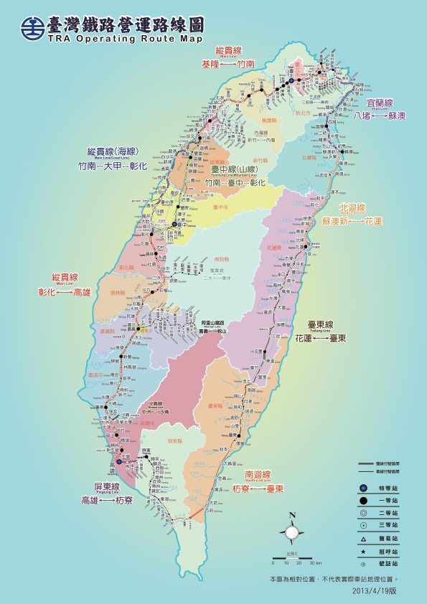

**圖 1 臺鐵路網資訊說明圖**

1. **車站資料XML**

**說明：描述臺鐵車站基本資料。**

**<StationList>**

|  |  |  |  |
| --- | --- | --- | --- |
| 欄位名稱 | | 中文解釋 | 備註 |
| UpdateTime | | XML更新日期時間 | ISO8601格式(yyyy-MM-ddTHH:mm:sszzz) |
| UpdateInterval | | 資料更新週期(秒) | 86400，若為不定期更新則填「-1」。 |
| AuthorityCode | | 業管機關簡碼 | 具識別意義的業管機管代碼 Ex:TRA，  請詳見附錄一 |
| Stations | | 車站資訊 | 包絡多筆 |
|  | Station | 車站資料 | 單筆 |

**<Station>**

|  |  |  |  |
| --- | --- | --- | --- |
| 欄位名稱 | | 中文解釋 | 備註 |
| StationID | | 臺鐵車站代碼 | 車站代碼(4碼系統)  例如： 1001 |
| ReservationCode | | 訂票車站代碼 | 訂票系統專用的車站代碼(3碼系統)  (可串連網路訂票服務)  例如：092 |
| StationName | | 車站名稱 |  |
|  | Zh_tw | 車站中文名稱 | 例如：基隆 |
| En | 車站英文名稱 | 例如：Keelung |
| StationPosition | | 車站座標(WGS84) | 至小數點後5位 |
|  | PositionLat | 車站座標Y(WGS84) | 例如：25.13242 |
| PositionLon | 車站座標X(WGS84) | 例如：121.73943 |
| StationAddress | | 車站地址 | 例如：200基隆市仁愛區港西街5號 |
| StationPhone | | 車站連絡電話 | 例如：02-24263743 |
| StationClass | | 車站等級 | 例如：1(一等站) |
| StationURL | | 車站資訊說明網址 | 例如：http://www.railway.gov.tw/keelung/index.aspx |

**\*灰色底色欄位為Optional**

**【XML範例說明】**

**<StationList>**

**<UpdateTime>2017-04-12T14:12:12+08:00</UpdateTime>**

**<UpdateInterval>86400</ UpdateInterval>**

**<AuthorityCode>TRA</AuthorityCode>**

**<Stations>**

**<Station>**

**<StationID>1001</StationID>**

**<StationName>**

**< Zh_tw >基隆</PositionLat>**

**< En > Keelung </PositionLon>**

**</StationName>**

**<ReservationCode>092</ReservationCode>**

**<StationPosition>**

**<PositionLat>** **25.13242 </PositionLat>**

**<PositionLon>121.73943</PositionLon>**

**</StationPosition>**

**<StationAddress>200基隆市仁愛區港西街5號</StationAddress>**

**<StationPhone>02-24263743</StationPhone>**

**<StationClass>1</StationClass>**

**<StationURL>http://www.railway.gov.tw/keelung/index.aspx</StationURL>**

**</Station>**

**………………………………………**

**</Stations>**

**</StationList>**

**【臺鐵車站代碼StationID彙整】**

|  |  |  |  |
| --- | --- | --- | --- |
| 1001-基隆-Keelung  1002-八堵-Badu  1003-七堵-Cidu  1004-五堵-Wudu  1005-汐止-Sijhih  1006-南港-Nangang  1007-松山-Songshan  1008-臺北-Taipei  1009-萬華-Wanhua  1011-板橋-Banciao  1032-浮洲-Fuzhou  1012-樹林-Shulin  1013-山佳-Shanjia  1014-鶯歌-Yingge  1015-桃園-Taoyuan  1016-內壢-Neili  1017-中壢-Jhongli  1018-埔心-Pusin  1019-楊梅-Yangmei  1020-富岡-Fugang  1021-湖口-Hukou  1022-新豐-Sinfong  1023-竹北-Jhubei  1024-北新竹-North Hsinchu  1025-新竹-Hsinchu  1026-香山-Siangshan  1027-崎頂-Ciding  1028-竹南-Jhunan  1029-三坑-Sankeng  1030-百福-na  1031-汐科-na  1034-南樹林-South Shulin  1102-談文-Tanwan  1103-談文南-Tanwannan | 1104-大山-Dashan  1105-後龍-Houlong  1106-龍港-Longgang  1107-白沙屯-Baishatun  1108-新埔-Sinpu  1109-通霄-Tongsiao  1110-苑裡-Yuanli  1111-日南-Rihnan  1112-大甲-Dajia  1113-台中港-Taichung Port  1114-清水-Cingshuei  1115-沙鹿-Shalu  1116-龍井-Longjing  1117-大肚-Dadu  1118-追分-Jhuifen  1119-大肚溪南-na  1120-彰化-Changhua  1202-花壇-Huatan  1203-員林-Yuanlin  1204-永靖-Yongjing  1205-社頭-Shetou  1206-田中-Tianjhong  1207-二水-Ershuei  1208-林內-Linnei  1209-石榴-Shihliou  1210-斗六-Douliou  1211-斗南-Dounan  1212-石龜-Shihguei  1213-大林-Dalin  1214-民雄-Minsyong  1215-嘉義-Chiayi | 1217-水上-Shueishang  1218-南靖-Nanjing  1219-後壁-Houbi  1220-新營-Sinying  1221-柳營-Liouying  1222-林鳳營-Linfongying  1223-隆田-Longtian  1224-拔林-Balin  1225-善化-Shanhua  1226-新市-Sinshih  1227-永康-Yongkang  1228-台南-Tainan  1229-保安-Baoan  1230-中洲-Jhongjhou  1231-大湖-Dahu  1232-路竹-Lujhu  1233-岡山-Gangshan  1234-橋頭-Ciaotou  1235-楠梓-Nanzih  1236-左營-Zuoying  1237-鼓山-Gushan  1238-高雄-Kaohsiung  1239-大橋-Daciao  1240-大村-Datsun  1241-嘉北-ChiaPei  1242-新左營-na  1302-造橋-Zaociao  1304-豐富-Fongfu  1305-苗栗-Miaoli  1307-南勢-Nanshih  1308-銅鑼-Tongluo  1310-三義-Sanyi | |
| 1314-泰安-Taian  1315-后里-Houli  1317-豐原-Fongyuan  1318-潭子-Tanzih  1319-台中-Taichung  1320-烏日-Wurih  1321-成功-Chenggong  1322-大慶-Dacing  1323-太原-Taiyuan  1324-新烏日-na  1402-鳳山-Fongshan  1403-後庄-Houjhuang  1404-九曲堂-Jioucyutang  1405-六塊厝-Lioukuaicuo  1406-屏東-Pingtung  1407-歸來-Gueilai  1408-麟洛-Linluo  1409-西勢-Sishih  1410-竹田-Jhutian  1411-潮州-Chaojhou  1412-崁頂-Kanding  1413-南州-Nanjhou  1414-鎮安-Jhenan  1415-林邊-Linbian  1416-佳冬-Jiadong  1417-東海-Donghai  1418-枋寮-Fangliao | 1502-加祿-Jialu  1503-內獅-Neishih  1504-枋山-Fangshan  1505-枋野-Fangye  1506-中央-na  1507-古莊-Gujhuang  1508-大武-Dawu  1510-瀧溪-Lunghsi  1511-多良-na  1512-金崙-Jinlun  1514-太麻里-Taimali  1516-知本-Jhihben  1517-康樂-Kangle  1602-吉安-Jian  1604-志學-Jhihsyue  1605-平和-Pinghe  1606-壽豐-Shoufong  1607-豐田-Fongtian  1608-溪口-Sikou  1609-南平-Nanping  1610-鳳林-Fonglin  1611-萬榮-Wanrong  1612-光復-Guangfu  1613-大富-Dafu  1614-富源-Fuyuan  1616-瑞穗-Rueisuei  1617-三民-Sanmin  1619-玉里-Yuli  1620-安通-Antung  1621-東里-Dongli  1622-東竹-Dongjhu  1623-富里-Fuli  1624-池上-Chihshang  1625-海端-Haiduan  1626-關山-Guanshan | 1627-月美-Yuemei  1628-瑞和-Rueihe  1629-瑞源-Rueiyuan  1630-鹿野-Luye  1631-山里-Shanli  1632-台東-Taitung  1633-馬(廢)蘭-na  1634-台(廢)東-na  1635-舞鶴-Wuhe  1703-永樂-Yongle  1704-東澳-Dongao  1705-南澳-Nanao  1706-武塔-Wuta  1708-漢本-Hanben  1709-和平-Heping  1710-和仁-Horen  1711-崇德-Chongde  1712-新城-Sincheng  1713-景美-Jingmei  1714-北埔-Beipu  1715-花蓮-Hualien  1802-暖暖-Nuannuan  1803-四腳亭-Sihjiaoting  1804-瑞芳-Rueifang  1805-侯硐-Houtung  1806-三貂嶺-Sandiaoling  1807-牡丹-Mudan  1808-雙溪-Shuangsi  1809-貢寮-Gungliao  1810-福隆-Fulong  1811-石城-Shihcheng  1812-大里-Dali  1813-大溪-Dasi  1814-龜山-Gueishan  1815-外澳-Waiao | |
| 1816-頭城-Toucheng  1817-頂埔-Dingpu  1818-礁溪-Jiaohsi  1819-四城-Sihcheng  1820-宜蘭-Yilan  1821-二結-Erjie  1822-中里-Jhongli  1823-羅東-Luodong  1824-冬山-Dongshan  1825-新馬-Sinma  1826-蘇澳新-Suaosin  1827-蘇澳-Suao  1903-大華-Dahua  1904-十分-Shihfen  1905-望古-Wanggu  1906-嶺腳-Lingjiao  1907-平溪-Pingsi  1908-菁桐-Jingtong  2002-深澳-na  2102-五福-na  2103-林口-Linkou  2104-電廠-na  2105-桃中-na  2106-寶山-na  2107-南祥-na  2108-長興-Hengshan  2109-海山站-na  2110-海湖站-na  2212-千甲-Qianjia  2213-新莊-Xinzhuang  2203-竹中-Jhujhong  2214-六家-Liujia  2204-上員-Shangyuan  2205-竹東-Jhudong  2206-橫山-Hengshan  2207-九讚頭-jiouzantou  2208-合興-Hesing | 2209-富貴-Fuguei  2210-內灣-Neiwan  2211-榮華-Ronghua  2302-台中港貨-Taichung Port  2402-龍井煤場-Longjing  2502-神岡-Shangang  2702-源泉-Yuanciyuan  2703-濁水-Jhuoshuei  2704-龍泉-Lungcyuan  2705-集集-Jiji  2706-水里-Shueili  2707-車埕-Checheng  2802-南調-Nandiao  2902-高雄港-Kaohsiung Port  3102-前鎮-na  3202-花蓮港-hualien Port  3302-中興一號-na  3402-中興二號-na  3902-機廠-na  4102-樹調-ShuDiao  4202-東港支線-na  4302-東南支線-na  1244-南科-Nanke  5101-長榮大學-Chang Jung Christian University  5102-沙崙-Shalun  1033-北湖-BaiHwu  6103-海科館-na  1243-仁德-Rende  1035-三姓橋-Sanxingqiao |  |

**【臺鐵訂票車站代碼ReservationCode彙整】**

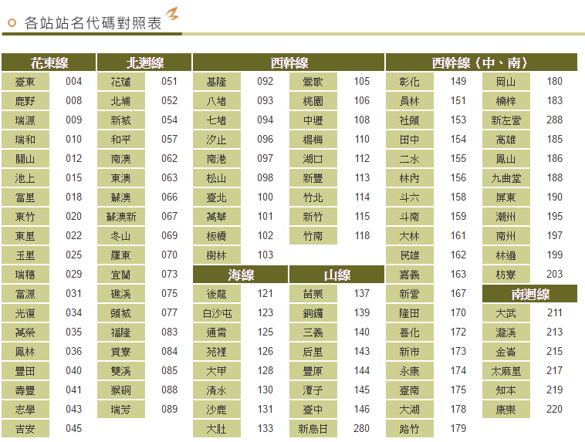

**圖 2臺鐵訂票車站代碼**

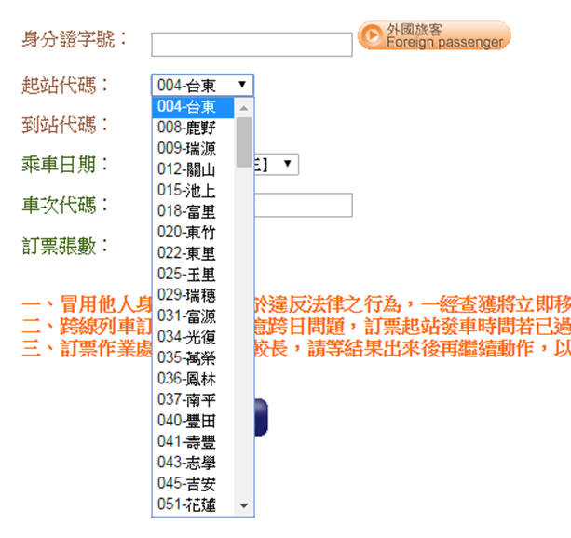

**圖 3 訂票車站代碼**

**【臺鐵車站站等示意】**

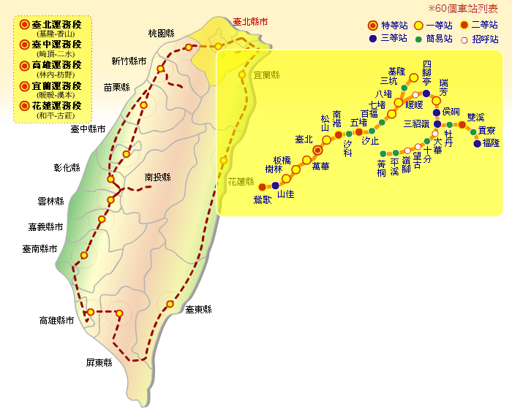

**圖 4 車站站等示意圖**

1. **車站出入口資料XML**

**說明：描述臺鐵車站出口基本資料，同時建立車站(Station)與出口(Exit)資料間之關聯。**

**<StationExitList>**

|  |  |  |  |
| --- | --- | --- | --- |
| 欄位名稱 | | 中文解釋 | 備註 |
| UpdateTime | | XML更新日期時間 | ISO8601格式(yyyy-MM-ddTHH:mm:sszzz) |
| UpdateInterval | | 資料更新週期(秒) | 86400，若為不定期更新則填「-1」。 |
| AuthorityCode | | 業管機關簡碼 | 具識別意義的業管機管代碼 Ex:TRA，請詳見附錄一 |
| StationExits | | 車站出入口資訊 | 包絡多筆 |
|  | StationExit | 車站出入口資料 | 單筆 |

**<StationExit>**

|  |  |  |  |  |  |  |
| --- | --- | --- | --- | --- | --- | --- |
| 欄位名稱 | | | | | 中文解釋 | 備註 |
| StationID | | | | | 出入口所屬車站代碼 | 臺鐵需統一車站代碼  例如：1008 |
| StationName | | | | | 車站名稱 |  |
|  | Zh_tw | | | | 車站中文名稱 | 例如：八堵 |
| En | | | | 車站英文名稱 | 例如：Badu |
| Exits | | | | | 車站出入口 | 包絡多筆 |
| Exit | ExitID | | | | 出入口代碼 | 可依據車站代碼與出口序號進行唯一性編碼，例如：{StationID}+”-”+{出口編號}  例如：1008-W1 |
| ExitName | | | | 出入口名稱 |  |
|  | Zh_tw | | | 出入口中文名稱 | 例如：西一門 |
| En | | | 出入口英文名稱 | 例如：Exit W1 |
| ExitPosition | | | | 出入口座標X(WGS84) | 至小數點後5位 |
|  | PositionLat | | | 出入口座標Y(WGS84) | 例如：23.736389 |
| PositionLon | | | 出入口座標X(WGS84) | 例如：120.416099 |
| Bearing | | | | 出入口所在道路路段方位角 | 車站出口所在位置同側道路車行方向的方位，八方向位碼：含北向(N)、東北向(NE)、東向(E)、東南向(SE)、南向(S)、西南向(SW)、西向(W)、西北向(NW)共八種代碼。  (詳參閱附錄-道路方向及路段方位對照表)  此資料欄位在旅運轉乘規劃下為重要資料，短期雖為選填方式提供，未來將規劃必要欄位。 |
| RoadName | | | | 出口在在道路名稱 |  |
| LocationDescription | | | | 地址描述 | 例如：臺北市承德路 |
| Stair | | | | 是否有樓梯 | 0代表沒有；1代表有 |
| Escalator | | | | 是否有電扶梯 | 0代表沒有；1代表雙向皆有；2代表出站；, 3代表入站有 |
| Elevator | | | | 是否有電梯 | 0代表沒有；1代表有 |
| ExitMapURLs | | | | 車站出入口簡圖網址連結資訊 | 可提供多筆車站出入口簡圖(分樓層) |
| Exit  Map  URL | | MapName | | 車站出入口簡圖名稱 |  |
|  | Zh_tw | 中文車站出入口簡圖名稱 | 例如：板橋站地下二樓平面圖 |
| En | 英文車站出入口簡圖名稱 |  |
| MapURL | | 車站出入口簡圖網址 | URI超連結方式提供 |
| FloodLevel | | 樓層 | 2, 1, B1, B2, …. |

**\*灰色底色欄位為Optional**

**(臺鐵只要負責描述營運臺北車站主體的出口就好，不須描述捷運營運的出口)**

**【XML範例說明】**

**<StationExitList>**

**<UpdateTime>2017-04-12T14:12:12+08:00</UpdateTime>**

**<UpdateInterval>86400</ UpdateInterval>**

**<AuthorityCode>TRA</AuthorityCode>**

**<StationExits>**

**<StationExit>**

**<StationID>1008</StationID>**

**<Exits>**

**<Exit>**

**<ExitID>1008-W1</ExitID>**

**<ExitName>**

**<Zh_tw>西一門1</Zh_tw>**

**<En>Exit W1</En>**

**</ExitName>**

**<ExitPosition>**

**<PositionLat>23.736389</PositionLat>**

**<PositionLon>120.416099</PositionLon>**

**</ExitPosition>**

**<LocationDescription>承德路</LocationDescription>**

**<Stair>1</Stair>**

**<Escalator>1</Escalator>**

**<Elevator>0</Elevator>**

**< ExitMapURLs>**

**< ExitMapURL>**

**<MapName>**

**<Zh_tw>板橋站地下二樓平面圖</Zh_tw>**

**<En>Floor plan of second floor of Banqiao station</En >**

**</ MapName>**

**<MapURL>http://www.railway.gov.tw/Upload/UserFiles/b2(2).jpg**

**</MapURL>**

**<FloorLevel>B2</FloorLevel>**

**</ ExitMapURL >**

**</ ExitMapURLs>**

**</Exit>**

**</Exits>**

**</StationExit>**

**……………………………………………….**

**</StationExits>**

**</StationExitList>**

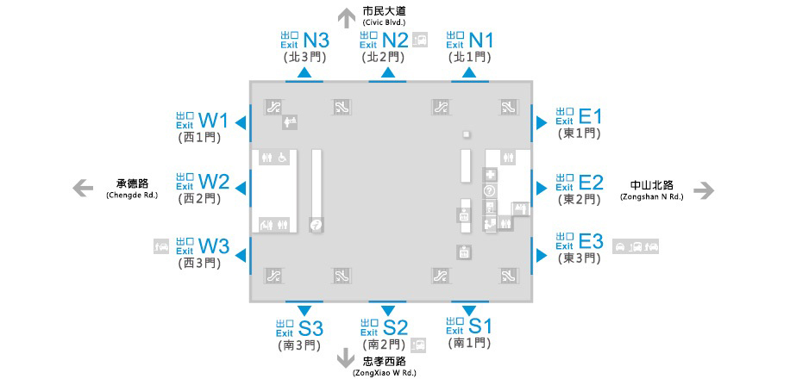

**圖 5 車站出入口示意圖(1)**

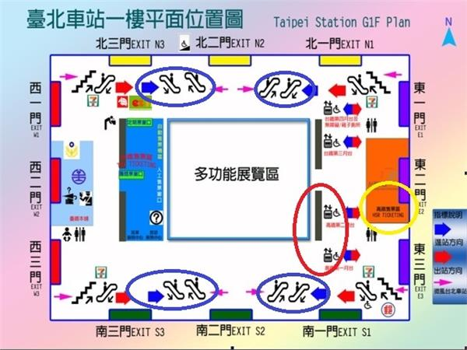

**圖 6 車站出入口示意圖(2)**

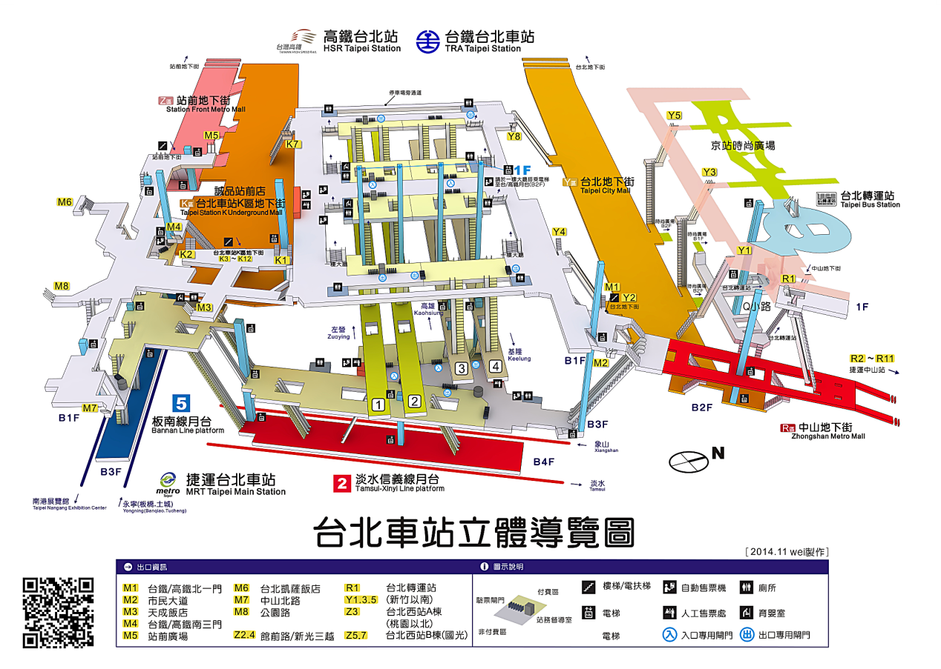

**圖 7 車站出入口示意圖(3)**

1. **車站設施資料XML**

**說明：描述臺鐵車站內相關民生設施資料**

**<StationFacilityList>**

|  |  |  |  |
| --- | --- | --- | --- |
| 欄位名稱 | | 中文解釋 | 備註 |
| UpdateTime | | XML更新日期時間 | ISO8601格式(yyyy-MM-ddTHH:mm:sszzz) |
| UpdateInterval | | 資料更新週期(秒) | 86400，若為不定期更新則填「-1」。 |
| AuthorityCode | | 業管機關簡碼 | 具識別意義的業管機管代碼 Ex:TRA，請詳見附錄一 |
| StationFacilities | | 車站設施資訊 | 包絡多筆 |
|  | StationFacility | 車站設施資料 | 單筆 |

**<StationFacility>**

|  |  |  |  |  |
| --- | --- | --- | --- | --- |
| 欄位名稱 | | | 中文解釋 | 備註 |
| StationID | | | 車站代號 | 高鐵公司需統一車站代碼  例如： 1001 |
| StationName | | | 車站名稱 |  |
|  | Zh_tw | | 車站中文名稱 | 例如：基隆 |
| En | | 車站英文名稱 | 例如：Keelung |
| FacilityMapURLs | | | 車站設施簡圖網址連結資訊 | 可提供多筆車站設施簡圖(分樓層) |
| FacilityMapURL | MapName | | 車站設施簡圖名稱 |  |
|  | Zh_tw | 中文車站設施簡圖名稱 | 例如：板橋站一樓平面圖 |
| En | 英文車站設施簡圖名稱 |  |
| MapURL | | 車站設施簡圖網址 | URI超連結方式提供 |
| FloorLevel | | 樓層 | 2, 1, B1, B2, …. |
| Elevators | | | 無障礙電梯位置資訊 |  |
| Elevator | Description | | 位置描述 | 以官方公布資料為主 |
| FloorLevel | | 樓層 | 若場站為立體結構，可說明該設施所在樓層  一樓以上樓層以數字+“F”。  例如：1F，2F…。  地下一樓以下者以“B”+數字，例,如：B1，B2…。 |
| InformationSpots | | | 詢問處位置資訊 |  |
| InformationSpot | Description | | 位置描述 | 以官方公布資料為主 |
| FloorLevel | | 樓層 | 若場站為立體結構，可說明該設施所在樓層  一樓以上樓層以數字+“F”。  例如：1F，2F…。  地下一樓以下者以“B”+數字，例,如：B1，B2…。 |
| DrinkingFountains | | | 飲水機位置資訊 |  |
| DrinkingFountain | Description | | 位置描述 | 以官方公布資料為主 |
| FloorLevel | | 樓層 | 若場站為立體結構，可說明該設施所在樓層  一樓以上樓層以數字+“F”。  例如：1F，2F…。  地下一樓以下者以“B”+數字，例,如：B1，B2…。 |
| Toilets | | | 廁所位置資訊 |  |
| Toilet | Description | | 位置描述 | 以官方公布資料為主 |
| FloorLevel | | 樓層 | 若場站為立體結構，可說明該設施所在樓層  一樓以上樓層以數字+“F”。  例如：1F，2F…。  地下一樓以下者以“B”+數字，例,如：B1，B2…。 |

**\*灰色底色欄位為Optional**

**【XML範例說明】**

**<StationList>**

**<UpdateTime>2017-04-12T14:12:12+08:00</UpdateTime>**

**<UpdateInterval>86400</ UpdateInterval>**

**<AuthorityCode>TRA</AuthorityCode>**

**<StationFacilities>**

**<StationFacility>**

**<StationID>1319</StationID>**

**<StationName>**

**< Zh_tw >臺中車站</PositionLat>**

**< En > Taichung</PositionLon>**

**</StationName>**

**<!-- 相關設施位置的描述, 可以參考臺北捷運的描述方式 -->**

**<Elevators>**

**<Elevator>**

**<Description>1號電梯：B2層（板南線大廳中央偏北處）→B4層（淡水信義線2號月臺南側）</Description>**

**<FloorLevel>B1</FloorLevel>**

**</Elevator>**

**<Elevator>**

**<Description>2號電梯：B3層（淡水信義線大廳中央）→B4層（淡水信義線月臺中央）</Description>**

**<FloorLevel>B1</FloorLevel>**

**<Elevator>**

**<Description>3號電梯：地面層（出口M1及出口M2中間）→B3層（淡水信義線大廳北處）</Description>**

**<FloorLevel>B1</FloorLevel>**

**</Elevator>**

**<Elevator>**

**<Description>4號電梯：B1層（出口M4及出口M5中間）→B2層（板南線大廳西側）</Description>**

**<FloorLevel>B1</FloorLevel>**

**</Elevator>**

**<Description>5號電梯：出口M4（忠孝西路靠臺鐵側）→B1層（星巴克）</Description>**

**<FloorLevel>B1</FloorLevel>**

**<Elevator>**

**<Description>6號電梯：B2層（板南線大廳中央處）→B3層（板南線月臺中央）</Description>**

**<FloorLevel>B1</FloorLevel>**

**</Elevator>**

**<Description>7號電梯：B1層（誠品書店）→B2層（板南線大廳東側）</Description>**

**<FloorLevel>B1</FloorLevel>**

**<Elevator>**

**………………………………..**

**</Elevators>**

**<InformationSpots>**

**<InformationSpot>**

**<Description>近出口M3、M7、M8，近忠孝西路</Description>**

**<FloorLevel>B1</FloorLevel>**

**</InformationSpot>**

**<InformationSpot>**

**<Description>近出口M4、M5、M6，近忠孝西路</Description>**

**<FloorLevel>B1</FloorLevel>**

**</InformationSpot>**

**<InformationSpot>**

**<Description>近出口M1、M2，近市民大道</Description>**

**<FloorLevel>B1</FloorLevel>**

**</InformationSpot>**

**……………………………….**

**</InformationSpots>**

**<DrinkingFountains>**

**<DrinkingFountain>**

**<Description>出口M4</Description>**

**<FloorLevel>B1</FloorLevel>**

**</DrinkingFountain>**

**………………………………**

**</DrinkingFountains>**

**<Toilets>**

**<Toilet>**

**<Description>非付費區，近出口M1、M2</Description>**

**<FloorLevel>B1</FloorLevel>**

**</Toilet>**

**<Toilet>**

**<Description>付費區(5板南線)</Description>**

**<FloorLevel>B1</FloorLevel>**

**</Toilet>**

**………………………………..**

**</Toilets>**

**</StationFacility>**

**……………………………………………….**

**</StationFacilitiess>**

**</StationFacilityList>**

1. **路線基本資料XML**

**說明：描述臺鐵(實體)路線之基本資料，同時建立路線資料之重要屬性欄位。**

**<LineList>**

|  |  |  |  |
| --- | --- | --- | --- |
| 欄位名稱 | | 中文解釋 | 備註 |
| UpdateTime | | XML更新日期時間 | ISO8601格式(yyyy-MM-ddTHH:mm:sszzz) |
| UpdateInterval | | 資料更新週期(秒) | 86400，若為不定期更新則填「-1」。 |
| AuthorityCode | | 業管機關簡碼 | 具識別意義的業管機管代碼 Ex:TRA，請詳見附錄一 |
| Lines | | (實體)路線資訊 | 包絡多筆 |
|  | Line | (實體)路線資料 | 單筆 |

**<Line>**

|  |  |  |  |
| --- | --- | --- | --- |
| 欄位名稱 | | 中文解釋 | 備註 |
| LineNo | | 路線編號 | (若臺鐵沒有像捷運一樣有路線編號，則LineNo可不用填)  例如：E-EL |
| LineID | | 路線代碼 | 臺鐵需統一路線代碼  例如：EL |
| LineName | | 路線名稱 |  |
|  | Zh_tw | 中文名稱 | 例如：東部幹線 |
| En | 英文名稱 | 例如：Eastern Line |
| LineSectionName | | 路線區間名稱 |  |
|  | Zh_tw | 中文名稱 | 例如：八堵-臺東 |
| En | 英文名稱 | 例如：Badu-Taitung |
| LineColor | | 路線顏色 | 官方指定之顏色色碼值 |
| IsBranch | | 是否為於支線 | 0：否; 1：是。 |
| LineGroup | | 路線群組 | 填列所屬路線群組的LineID |
| LineURL | | 實體路線資訊說明網址 | 例如: 北捷-紅線 |

**\*灰色底色欄位為Optional**

**【XML範例說明】**

**<LineList>**

**<UpdateTime>2017-04-12T14:12:12+08:00</UpdateTime>**

**<UpdateInterval>86400</ UpdateInterval>**

**<AuthorityCode>TRA</AuthorityCode>**

**<Lines>**

**<Line>**

**<LineNo>W-WL</LineNo>**

**<LineID>WL</LineID>**

**<LineName>**

**<Zh_tw>東部幹線</Zh_tw>**

**<En>** **Eastern Line </En>**

**</LineName>**

**<LineSectionName>**

**<Zh_tw>八堵-臺東</Zh_tw>**

**<En>** **Badu-Taitung </En>**

**</LineSectionName>**

**<LineColor>…</LineColor>**

**<IsBranch>0</IsBranch>**

**<LineGroup>EL</LineGroup>**

**<LineURL>…</LineURL>**

**</Line>**

**<Line>**

**<LineNo>W-WL-C</LineNo>**

**<LineID> WL-C </LineID>**

**<LineName>**

**<Zh_tw>西部幹線(海線)</Zh_tw>**

**<En> Western Line(Coast Line) </En>**

**</LineName>**

**<LineSectionName>**

**<Zh_tw>基隆-屏東</Zh_tw>**

**<En> Keelung-Pingtung </En>**

**</LineSectionName>**

**<LineColor>…</LineColor>**

**<IsBranch>0</IsBranch>**

**<LineGroup> WL</LineGroup>**

**<LineURL>…</LineURL>**

**</Line>**

**…………………………..**

**</Lines>**

**</LineList>**

**【臺鐵路線資料彙整】**

|  |  |  |  |  |  |  |  |  |  |
| --- | --- | --- | --- | --- | --- | --- | --- | --- | --- |
| **路線編號**  **(LineNo)** | **路線代碼**  **(LineID)** | **路線中文名稱**  **(LineNameZh)** | **路線中文名稱**  **(LineNameEn)** | **路線起迄區間中文(LineSectionNameZh)** | **路線起迄區間英文**  **(LineSectionNameEn)** | **路線Wiki網址(中文)** | **是否為支線(IsBranch)** | **路線群組(LineGroup)** | **標註** |
| **W-WL** | **WL** | **西部幹線** | **Western Line** | **基隆 – 屏東** | **Keelung –Kaohsiung** | **https://zh.wikipedia.org/wiki/西部幹線** | **0** |  |  |
| W-WL-C | WL-C | 西部幹線(海線) | Western Line(Coast Line) | 基隆 – 屏東 | Keelung –Kaohsiung | https://zh.wikipedia.org/wiki/西部幹線 | 0 | **WL** | 經海線 |
| W-WL-M | WL-M | 西部幹線(山線) | Western Line(Mountain Line) | 基隆 – 屏東 | Keelung` –Kaohsiung | https://zh.wikipedia.org/wiki/西部幹線 | 0 | **WL** | 經山線 |
| **W-TL** | **TL** | **縱貫線** | **Taiwan Trunk Line** | **基隆 – 高雄** | **Keelung – Kaohsiung** | [**https://zh.w**](https://zh.w)  **ikipedia.org/wiki/縱貫線_(鐵路)** | **0** |  |  |
| W-TL-N | TL-N | 縱貫線(北段) | Taiwan Trunk Line (northern section) | 基隆 – 竹南 | Keelung – Zhunan | https://zh.wikipedia.org/wiki/縱貫線_(北段) | 0 | **WL** | 屬縱貫線 |
| W-TL-M | TL-M | 縱貫線山線(臺中線) | Taiwan Trunk Line (Mountain Line/ Taichung Line) | 竹南 – 彰化 | Zhunan – Changhua | <https://zh.wikipedia.org/wiki/>臺中線 | 0 | **WL** | 屬縱貫線 |
| W-TL-C | TL-C | 縱貫線海線(海岸線) | Taiwan Trunk Line (Coast Line) | 竹南 – 彰化 | Zhunan – Changhua | <https://zh.wikipedia.org/wiki/>海岸線_(臺鐵) | 0 | **WL** | 屬縱貫線 |
| W-TL-S | TL-S | 縱貫線(南段) | Taiwan Trunk Line (southern Section) | 彰化 – 高雄 | Changhua – Kaohsiung | https://zh.wikipedia.org/wiki/縱貫線_(南段) | 0 | **WL** | 屬縱貫線 |
| **W-PL** | **PL** | **屏東線** | **Pingtung Line** | **高雄 – 枋寮** | **Kaohsiung – Fangliao** | **https://zh.wikipedia.org/wiki/屏東線** | **0** | **WL** |  |
| **S-SL** | **SL** | **南迴線** | **South-Link Line** | **枋寮 – 臺東** | **Fangliao – Taitung** | **https://zh.wikipedia.org/wiki/南迴線** | **0** |  |  |
| **E-EL** | **EL** | **東部幹線** | **Eastern Line** | **八堵 – 臺東** | **Badu – Taitung** | **https://zh.wikipedia.org/wiki/東部幹線** | 0 |  |  |
| E-YL | YL | 宜蘭線 | Yilan Line | 八堵 – 蘇澳 | Badu – Suao | https://zh.wikipedia.org/wiki/宜蘭線 | 0 | **EL** |  |
| E-NL | NL | 北迴線 | North-Link Line | 蘇澳新 – 花蓮 | Suaoxin – Hualien | https://zh.wikipedia.org/wiki/北迴線 | 0 | **EL** |  |
| E-TT | TT | 臺東線 | Taitung Line | 花蓮 – 臺東 | Hualien – Taitung | https://zh.wikipedia.org/wiki/臺東線 | 0 | **EL** |  |
| B-PX | PX | 平溪線 | Pingxi Line | 三貂嶺 – 菁桐 | Sandiaoling – Jingtong | https://zh.wikipedia.org/wiki/平溪線 | 1 |  | 支線 |
| B-SA | SA | 深澳線 | Shenao Line | 瑞芳 – 深澳 | Ruifang – Shenao | https://zh.wikipedia.org/wiki/深澳線 | 1 |  | 支線 |
| B-NW | NW | 內灣線 | Neiwan Line | 新竹 – 內灣 | Hsinchu – Neiwan | https://zh.wikipedia.org/wiki/內灣線 | 1 |  | 支線 |
| B-OM | OM | 舊山線 | Old Mountain Line | 三義 – 后里 | Sanyi – Houli | https://zh.wikipedia.org/wiki/舊山線 | 1 |  | 支線 |
| B-JJ | JJ | 集集線 | Jiji Line | 二水 – 車埕 | Ershui – Checheng | https://zh.wikipedia.org/wiki/集集線 | 1 |  | 支線 |
| B-SL | SH | 沙崙線 | Shalun Line | 中洲 – 沙崙 | Zhongzhou i –Shalun | https://zh.wikipedia.org/wiki/沙崙線 | 1 |  | 支線  轉乘高鐵台南站 |
| B-LJ | LJ | 六家線 | Liujia Line | 竹中 – 六家 | Zhuzhong – Liujia | https://zh.wikipedia.org/wiki/六家線 | 1 |  | 支線  轉乘高鐵新竹站 |
| B-CZ | CZ | 成追線 | Chengzhui Line | 成功 – 追分 | Chenggong – Zhuifen | https://zh.wikipedia.org/wiki/成追線 | 1 |  | 支線 |

**※註1：上述LineNo與LineID的編碼為試編，未來仍將以臺鐵定義的編碼為主**

**※註2：路線編號LineNo= “W/E/S/B”+路線代碼。**

**其中[W]：West；[E] ：East；[S] ：South；[B] ：Branch。**

|  |
| --- |
| **臺鐵路線結構示意：**  **幹線 (三條LineGroup, 分別為：西部幹線、東部幹線、南迴線)**  **|-西部幹線**  **|-縱貫線**  **|-縱貫線(北段)**  **|-縱貫線山線(臺中線)**  **|-縱貫線海線(海岸線)**  **|-縱貫線(南段)**  **|-屏東線**  **|-東部幹線**  **|-宜蘭線**  **|-北迴線**  **|-臺東線**  **|-南迴線**  **客運支線**  **|-平溪線（與深澳線直通運行）**  **|-深澳線（與平溪線直通運行）**  **|-內灣線**  **|-舊山線**  **|-集集線**  **|-沙崙線**  **|-六家線** |

**【(實體)路線Line、營運路線Route與停站模式StoppingPattern之關聯性說明】**

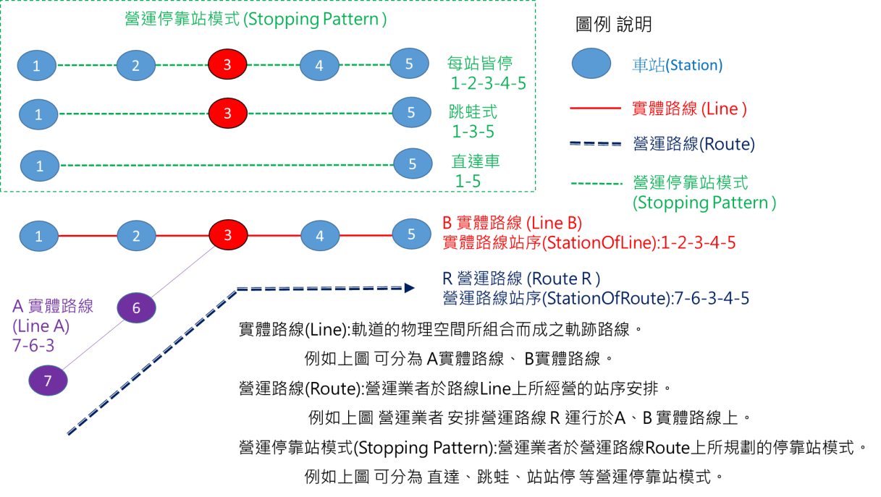

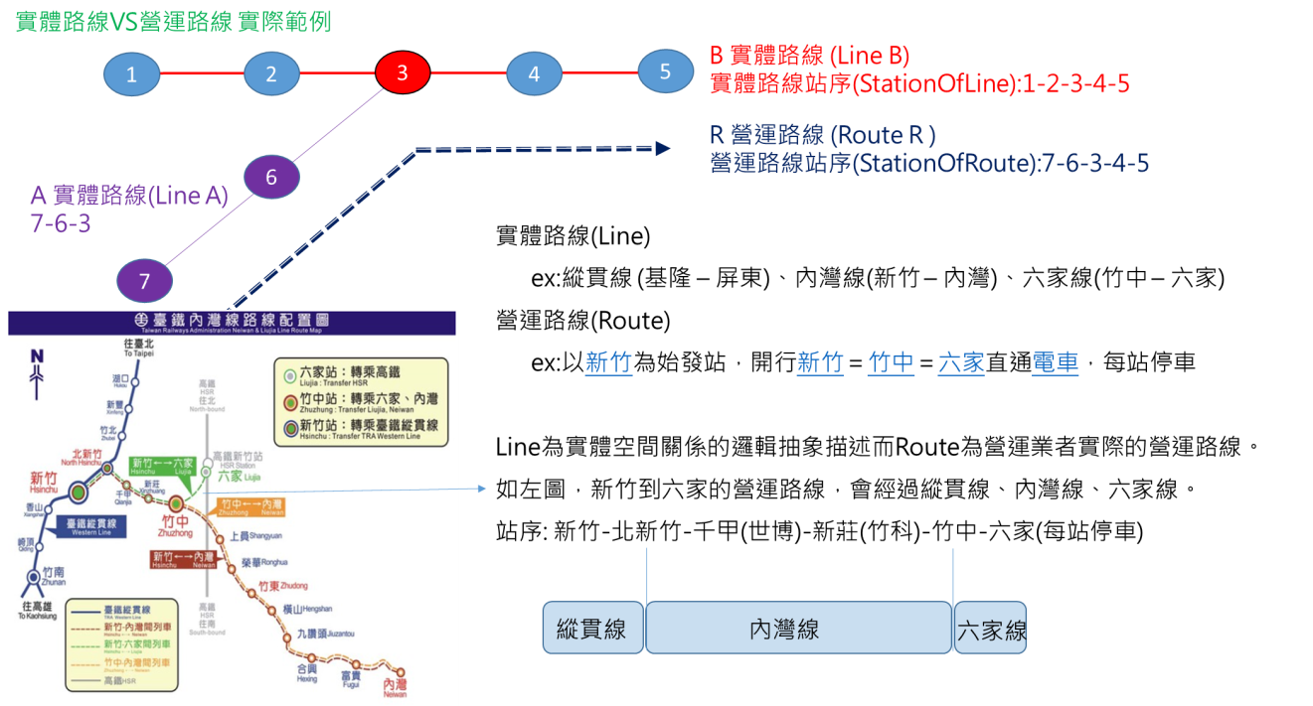

**圖 8 路線Line、營運路線Route與停站模式關聯圖**

1. **營運路線資料XML**

**說明：描述臺鐵營運路線(營運模式)基本資料，同時建立實體軌道路線(Line)與營運路線(Route)資料間之關聯**

**<RouteList>**

|  |  |  |  |
| --- | --- | --- | --- |
| 欄位名稱 | | 中文解釋 | 備註 |
| UpdateTime | | XML更新日期時間 | ISO8601格式(yyyy-MM-ddTHH:mm:sszzz) |
| UpdateInterval | | 資料更新週期(秒) | 86400，若為不定期更新則填「-1」。 |
| AuthorityCode | | 業管機關簡碼 | 具識別意義的業管機管代碼 Ex:TRA，請詳見附錄一 |
| Routes | | 營運路線資訊 | 包絡多筆 |
|  | Route | 營運路線資料 | 單筆 |

(臺鐵會有一個營運路線跨多個實體路線的情況產生；與臺北捷運一個實體路線會有多條營運路線情況相反)

**<Route>**

|  |  |  |  |
| --- | --- | --- | --- |
| 欄位名稱 | | 中文解釋 | 備註 |
| LineNo | | 營運路線所屬之路線編號 | (若臺鐵沒有像捷運一樣有路線編號，則LineNo可不用填)  例如：W-WL-M |
| LineID | | 營運路線所屬之路線代碼 | 臺鐵需統一路線代碼  例如：WL-M |
| RouteID | | 營運路線代碼 | 臺鐵需統一營運路線代碼。  例如：WL-M |
| OperatorCode | | 營運業者簡碼 | 具有識別意義的業者簡碼  例如：TRA |
| RouteName | | 營運路線名稱 |  |
|  | Zh_tw | 中文名稱 | 例如：西部幹線(山線) |
| En | 英文名稱 | 例如：Western Line(Coast Line) |
| RouteType | | 路線類別代碼 | 軌道路線代碼 (Rail:31-49)  31傳統鐵路(Inter Regional Rail)  32高速鐵路(gh Speed Rail)  33都市捷運(MRT)  34機場捷運(Airport-Link MRT)  35城市輕軌(Light Rail)  36登山鐵路(Funicular)  40-49 特殊(保留)  [臺鐵請填31] |
| StartStationID | | 營運路線起站代號 | 例如：1001 |
| StartStationName | | 營運路線起站名稱 |  |
|  | Zh_tw | 中文名稱 | 例如：基隆 |
| En | 英文名稱 | 例如：Keelung |
| EndStationID | | 營運路線迄站代號 | 例如：1406 |
| EndStationName | | 營運路線迄站名稱 |  |
|  | Zh_tw | 中文名稱 | 例如：屏東 |
| En | 英文名稱 | 例如：Pingtung |
| RouteURL | | 路線資訊說明網址 | 紀錄官網顯示路線營運資訊的網址 |
| RouteDistance | | 路線旅行長度 | 公里 |

**\*灰色底色欄位為Optional**

(臺鐵會有一個營運路線跨多個實體路線的情況產生；與臺北捷運一個實體路線會有多條營運路線情況相反)

**【XML範例說明】**

**<RouteList>**

**<UpdateTime>2017-04-12T14:12:12+08:00</UpdateTime>**

**<UpdateInterval>**86400**</ UpdateInterval>**

**<AuthorityCode>TRA</AuthorityCode>**

**<Routes>**

**<Route>**

**<LineNo>W-WL-M</LineNo>**

**<LineID>WL-M</LineID>**

**<RouteID>WL-M</RouteID>**

**<OperatorCode>TRA</OperatorCode>**

**<RouteName>**

**<Zh_tw>西部幹線(山線)</Zh_tw>**

**<En>** **Western Line(Coast Line)</En>**

**</RouteName>**

**< RouteCategory>31</ RouteCategory>**

**<StartStationID>1001</StartStationID>**

**<StartStationName>**

**<Zh_tw>基隆</Zh_tw>**

**<En>Keelung</En>**

**</StartStationName>**

**<EndStationID>1406</EndStationID>**

**<EndStationName>**

**<Zh_tw>屏東</Zh_tw>**

**<En>Pingtung</En>**

**</EndStationName>**

**<RouteURL>…</RouteURL>**

**<RouteDistance>…</RouteDistance>**

**</Route>**

**………………………………..**

**<Routes>**

**</RouteList>**

**【各軌道系統中Line與Route之ID命名原則說明】**

1. 區分Line與Route主要原因為抽象化各軌道運具資料後之結果，惟有明確定義方能促進跨運具資料間之串聯與整合，達到跨運具旅運資料標準訂定之目的
2. 遵循「Line for Network & Shape」與「Route for Timetable」原則
3. 各軌道系統因營運策略不同，會有不同的Line與Route的對應關係

|  |  |  |  |  |
| --- | --- | --- | --- | --- |
| 軌道系統 | Lines  數目 | Routes  數目 | Line-Route  對應關係 | 備註 |
| 臺鐵 | 多條 | 多條 | 多對1 | 例如：東部幹線(Route)跨了3條路線Lines  宜蘭線、北迴線、臺東線 |
| 高鐵 | 1條 | 1條 | 1對1 |  |
| 北捷 | 多條 | 多條 | 1對多 | 例如：板南線(Line)中有2條營運路線  頂埔-南港展覽館  亞東醫院-南港展覽館 |
| 高捷 | 多條 | 多條 | 1對1 | 例如：紅線(Line)只有1條營運路線  南岡山-小港 |
| 桃捷 | 1條 | 1條 | 1對1 |  |

(截至2016/12月底)

1. LineID與RouteID編碼原則現況彙整

|  |  |  |  |  |
| --- | --- | --- | --- | --- |
| ID編碼現況 | LineNo | LineID | RouteID | **Line-Route對應關係** |
| 臺鐵 | 無定義 | 無定義 | 無定義 | 多對1 |
| 高鐵 | 無定義 | 無定義 | 無定義 | 1對1 |
| 北捷 | 1~5 | 以顏色代碼區分  BR/R/G/O/BL | 無定義 | 1對多 |
| 高捷 | 無定義 | 以顏色代碼區分  R/O/C | 無定義 | 1對1 |
| 桃捷 | 無定義 | 以機場縮寫  A代碼定義 | 無定義 | 1對1 |

1. LineID與RouteID編碼原則建議

原則1：因為Route是建構在Line上營運，故RouteID定義方式原則遵循LineID

原則2：當LineID=RouteID時，表示(實體)路線與營運路線相疊合

原則3：捷運系統通常會定義LineID，故遵循原單位的定義即可

原則4：雙鐵系統基本上沒有定義LineID，故建議以路線英文名稱縮寫定義之

|  |  |  |  |
| --- | --- | --- | --- |
| ID編碼建議 | LineNo | LineID | RouteID |
| 臺鐵 | (可不定義) | 建議以路線英文名稱縮寫定義  例如：西部幹線 Western Line | 同LineID進行定義 |
| 高鐵 | (可不定義) | 建議以路線英文名稱縮寫定義  例如：高速鐵路線 High Speed Line Rail (HSRL) | 同LineID進行定義  (因為Line-Route關係為1對1) |
| 北捷 | 1~5 | 以顏色代碼區分  BR/R/G/O/BL | 遵循LineID之定義, 惟特定路線Line下之營運路線RouteID編碼方式建議如下：  {LineID}+”-”+流水號 |
| 高捷 | (可不定義) | 以顏色代碼區分  R/O/C | 同LineID進行定義  (因為Line-Route關係為1對1) |
| 桃捷 | (可不定義) | 以機場縮寫代碼定義  A | 同LineID進行定義  (因為Line-Route關係為1對1) |

**(LineID與RouteID務必要定義，以確保資料間可互相串接；另LineNo則叫無強制性)**

**【臺鐵營運路線資料彙整】**

|  |  |  |  |  |  |  |
| --- | --- | --- | --- | --- | --- | --- |
| **(實體)路線代碼**  **(LineID)** | **營運路線代碼**  **(RouteID)** | **營運路線中文名稱**  **(RouteName.Zh_tw)** | **路線中文名稱**  **(RouteName.En)** | **營運路線起迄區間(中文)** | **營運路線起迄區間(英文)** | **標註** |
| **WL** | **WL** | **西部幹線** | **Western Line** | **基隆 – 屏東** | **Keelung –Kaohsiung** |  |
| WL-C | WL-C | 西部幹線(海線) | Western Line(Coast Line) | 基隆 – 屏東 | Keelung –Kaohsiung | 經海線 |
| WL-N | WL-M | 西部幹線(山線) | Western Line(Mountain Line) | 基隆 – 屏東 | Keelung –Kaohsiung | 經山線 |
| PL | PL | 屏東線 | Pingtung Line | 高雄 – 枋寮 | Kaohsiung – Fangliao |  |
| **SL** | **SL** | **南迴線** | **South-Link Line** | **枋寮 – 臺東** | **Fangliao – Taitung** |  |
| **EL** | **EL** | **東部幹線** | **Eastern Line** | **八堵 – 臺東** | **Badu – Taitung** |  |
| PX | PX | 平溪線 | Pingxi Line | 三貂嶺 – 菁桐 | Sandiaoling – Jingtong | 支線 |
| SA | SA | 深澳線 | Shenao Line | 瑞芳 – 深澳 | Ruifang – Shenao | 支線 |
| NW | NW | 內灣線 | Neiwan Line | 新竹 – 內灣 | Hsinchu – Neiwan | 支線 |
| OM | OM | 舊山線 | Old Mountain Line | 三義 – 后里 | Sanyi – Houli | 支線 |
| JJ | JJ | 集集線 | Jiji Line | 二水 – 車埕 | Ershui – Checheng | 支線 |
| SL | SL | 沙崙線 | Shalun Line | 中洲 – 沙崙 | Zhongzhou i –Shalun | 支線  轉乘高鐵台南站 |
| LJ | LJ | 六家線 | Liujia Line | 竹中 – 六家 | Zhuzhong – Liujia | 支線  轉乘高鐵新竹站 |
| CZ | CZ | 成追線 | Chengzhui Line | 成功 – 追分 | Chenggong – Zhuifen | 支線 |

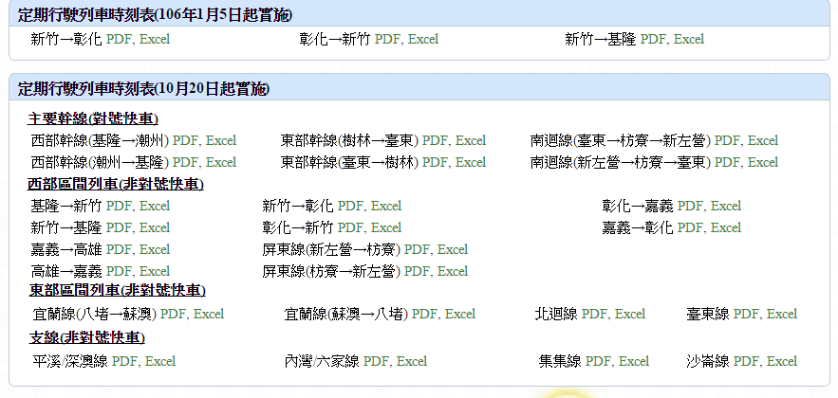

**圖 9 營運路線時刻表**

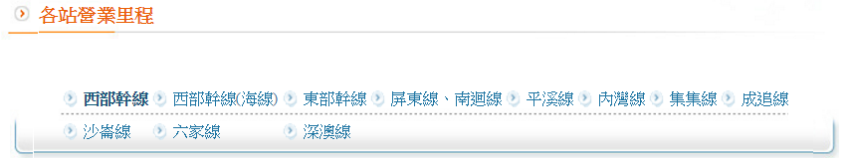

**圖 10 行駛里程查詢資訊**

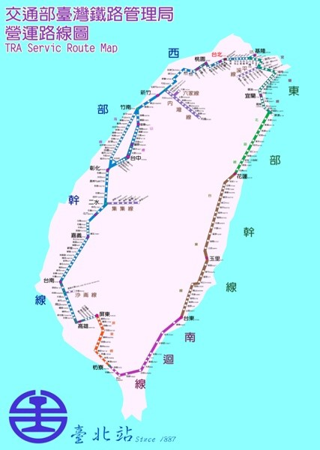

**圖 11 臺鐵營運路線示意圖**

1. **路線車站基本資料XML**

**說明：描述臺鐵(實體)路線車站之基本資料，同時建立路線(Line)與車站(Station)資料間之關聯**

**<StationOfLineList>**

|  |  |  |  |
| --- | --- | --- | --- |
| 欄位名稱 | | 中文解釋 | 備註 |
| UpdateTime | | XML更新日期時間 | ISO8601格式(yyyy-MM-ddTHH:mm:sszzz) |
| UpdateInterval | | 資料更新週期(秒) | 86400，若為不定期更新則填「-1」。 |
| AuthorityCode | | 業管機關簡碼 | 具識別意義的業管機管代碼 Ex:TRA，請詳見附錄一 |
| StationOfLines | | 實體路線站序資訊 | 包絡多筆 |
|  | StationOfLine | 實體路線站序資料 | 單筆 |

**<StationOfLine>**

|  |  |  |  |  |
| --- | --- | --- | --- | --- |
| 欄位名稱 | | | 中文解釋 | 備註 |
| LineNo | | | 路線編號 | (若臺鐵沒有像捷運一樣有路線編號，則LineNo可不用填)  例如：E-EL |
| LineID | | | 路線代碼 | 臺鐵需統一路線代碼。  例如：EL |
| Stations | | | 路線車站資訊 | 包絡下列車站相關欄位 |
| Station | Sequence | | 站序 | 里程計算方向之站序  例如：1 |
| StationID | | 車站代碼 | 臺鐵需統一車站代號。  例如：1002 |
| StationName | | 車站名稱 |  |
|  | Zh_tw | 車站中文名稱 | 例如：八堵 |
| En | 車站英文名稱 | 例如：Badu |
| CumulativeDistance | | 已累積之里程距離(公里) | 站序為1時，值為0；之後隨路線之營運里程遞增。  (精確度可到小數第2位)  例如：1.3 |

**\*灰色底色欄位為Optional**

**【XML範例說明】**

**<StationOfLineList>**

**<UpdateTime>2017-04-12T14:12:12+08:00</UpdateTime>**

**<UpdateInterval>86400</ UpdateInterval>**

**<AuthorityCode>TRA</AuthorityCode>**

**<StationOfLines>**

**<StationOfLine>**

**<LineNo>W-WL-C</LineNo>**

**<LineID>WL-C</LineID>**

**<Stations>**

**<Station>**

**<Sequence>1</Sequence>**

**<StationID>1001</StationID>**

**<StationName>**

**<Zh_tw>基隆</Zh_tw>**

**<En>Keelung</En>**

**</StationName>**

**<CumulativeDistance>0</CumulativeDistance>**

**</Station>**

**<Station>**

**<StationSequence>2</StationSequence>**

**<StationID>1029</StationID>**

**<StationName>**

**<Zh_tw>三坑</Zh_tw>**

**<En> Sankeng </En>**

**</StationName>**

**<CumulativeDistance>1.3</CumulativeDistance>**

**</Station>**

**……………………………**

**</Stations>**

**</StationOfLine>**

**………………………………..**

**</StationOfLines>**

**</StationOfLineList>**

**【臺鐵里程資料】**

臺鐵里程資料: <http://www.railway.gov.tw/tw/CP.aspx?sn=3611&n=6832>

|  |  |  |  |  |  |  |  |
| --- | --- | --- | --- | --- | --- | --- | --- |
| 西 部 幹 線 營 業 里 程  (南樹林站 自104年12月23日起啟用) | | | | | | | |
| **站 名** | **公 里** | **站 名** | **公 里** | **站 名** | **公 里** | **站 名** | **公 里** |
| 基隆 | 自基隆起 | 竹北 | 100.6 | 員林 | 225.6 | 永康 | 346.8 |
| 三坑 | 1.3 | 北新竹 | 105.0 | 永靖 | 229.1 | 大橋 | 350.5 |
| 八堵 | 3.7 | 新竹 | 106.4 | 社頭 | 232.8 | 臺南 | 353.2 |
| 七堵 | 6.0 | 三姓橋 | 111.2 | 田中 | 237.1 | 保安 | 360.8 |
| 百福 | 8.7 | 香山 | 114.4 | 二水 | 242.9 | 仁德 | 362.2 |
| 五堵 | 11.7 | 崎頂 | 120.8 | 林內 | 251.0 | 中洲 | 364.8 |
| 汐止 | 13.1 | 竹南 | 125.4 | 石榴 | 255.8 | 大湖 | 367.7 |
| 汐科 | 14.6 | 造橋 | 130.7 | 斗六 | 260.6 | 路竹 | 370.6 |
| 南港 | 19.1 | 豐富 | 137.1 | 斗南 | 268.2 | 岡山 | 378.4 |
| 松山 | 21.9 | 苗栗 | 140.6 | 石龜 | 272.1 | 橋頭 | 382.0 |
| 臺北 | 28.3 | 南勢 | 147.2 | 大林 | 276.7 | 楠梓 | 386.2 |
| 萬華 | 31.1 | 銅鑼 | 151.4 | 民雄 | 282.5 | 新左營 | 391.3 |
| 板橋 | 35.5 | 三義 | 158.8 | 嘉北 | 289.2 | 左營 | 393.2 |
| 浮洲 | 38.0 | 泰安 | 169.7 | 嘉義 | 291.8 | 高雄 | 399.8 |
| 樹林 | 40.9 | 后里 | 172.3 | 水上 | 298.4 | 鳳山 | 405.6 |
| 南樹林 | 42.9 | 豐原 | 179.1 | 南靖 | 301.0 | 後庄 | 409.3 |
| 山佳 | 44.8 | 潭子 | 184.1 | 後壁 | 307.0 | 九曲堂 | 413.6 |
| 鶯歌 | 49.2 | 太原 | 189.2 | 新營 | 314.7 | 六塊厝 | 418.6 |
| 桃園 | 57.4 | 臺中 | 193.3 | 柳營 | 318.0 | 屏東 | 420.8 |
| 內壢 | 63.3 | 大慶 | 197.5 | 林鳳營 | 321.9 |  |  |
| 中壢 | 67.3 | 烏日 | 200.5 | 隆田 | 327.4 |  |  |
| 埔心 | 73.1 | 新烏日 | 201.3 | 拔林 | 329.6 |  |  |
| 楊梅 | 77.1 | 成功 | 203.8 | 善化 | 334.2 |  |  |
| 富岡 | 83.9 | 彰化 | 210.9 | 南科 | 337.1 |  |  |
| 北湖 | 87.1 | 花壇 | 217.5 | 新市 | 341.8 |  |  |
| 湖口 | 89.6 | 大村 | 222.1 |  |  |  |  |
| 新豐 | 95.8 |  |  |  |  |  |  |

1. **營運路線站序資料XML**

**說明：描述臺鐵營運路線(營運模式)車站基本資料，同時建立營運路線(Route)與車站(Station)資料間之關聯**

<StationOfRouteList>

|  |  |  |  |
| --- | --- | --- | --- |
| 欄位名稱 | | 中文解釋 | 備註 |
| UpdateTime | | XML更新日期時間 | ISO8601格式(yyyy-MM-ddTHH:mm:sszzz) |
| UpdateInterval | | 資料更新週期(秒) | 86400，若為不定期更新則填「-1」。 |
| AuthorityCode | | 業管機關簡碼 | 具識別意義的業管機管代碼 Ex:TRA，請詳見附錄一 |
| StationOfRoutes | | 營運路線車站資訊 | 包絡多筆 |
|  | StationOfRoute | 營運路線車站資料 | 單筆 |

<StationOfRoute>

|  |  |  |  |  |
| --- | --- | --- | --- | --- |
| 欄位名稱 | | | 中文解釋 | 備註 |
| LineNo | | | 營運路線所屬之路線編號 | (若臺鐵沒有像捷運一樣有路線編號，則LineNo可不用填)  例如：W-WL-M |
| LineID | | | 營運路線所屬之路線代碼 | 臺鐵需統一路線代碼。  例如：WL-M |
| RouteID | | | 營運路線代碼 | 臺鐵需統一營運路線代碼。  例如：WL-M |
| RouteName | | | 營運路線名稱 | 臺鐵需統一營運路線名稱。  例如：西部幹線(山線) |
| Direction | | | 營運路線方向描述 | 0: 順行(Outbound)；  1: 逆行(Inbound)。 |
| Stations | | | 營運路線車站資訊 | 包絡下列車站相關欄位 |
| Station | Sequence | | 站序 | 上述路線方向下之站序  例如：1 |
| StationID | | 車站代碼 | 臺鐵公司需統一車站代號。  例如：1001 |
| StationName | | 車站名稱 |  |
|  | Zh_tw | 車站中文名稱 | 例如：基隆 |
| En | 車站英文名稱 | 例如：Keelung |
| CumulativeDistance | | 已累積之里程距離(公里) | 站序為1時，值為0；之後隨路線之營運里程遞增。  (精確度可到小數第2位) |

**\*灰色底色欄位為Optional**

**【各軌道系統中Line與Route之關聯建立說明】**

* 方式1：透過LineID=RouteID之命名一致，來建立Line與Route之關聯
* 方式2：透過StationOfRoute結構來建立Line與Route間之關聯，透過StationOfLine與StationOfRoute兩者間實際資料之比對，可以分析兩者間更細部路線車站站序關聯。

**【XML範例說明】**

**<StationOfRouteList>**

**<UpdateTime>2017-04-12T14:12:12+08:00</UpdateTime>**

**<UpdateInterval>86400</ UpdateInterval>**

**<AuthorityCode>TRA</AuthorityCode>**

**<StationOfRoutes>**

**<StationOfRoute>**

**<LineNo>W-WL-M</LineNo>**

**<LineID>WL-M</LineID>**

**<RouteID>WL-M</RouteID>**

**<Direction>0</Direction>**

**<Stations>**

**<Station>**

**<Sequence>1</Sequence>**

**<StationID>1001</StationID>**

**<StationName>**

**<Zh_tw>基隆</Zh_tw>**

**<En>Keelung</En>**

**</StationName>**

**<CumulativeDistance>0</CumulativeDistance>**

**</Station>**

**<Station>**

**<Sequence>2</Sequence>**

**<StationID>1029</StationID>**

**<StationName>**

**<Zh_tw>三坑</Zh_tw>**

**<En> Sankeng </En>**

**</StationName>**

**<CumulativeDistance>1.3</CumulativeDistance>**

**</Station>**

**<Station>**

**<Sequence>3</Sequence>**

**<StationID>1002</StationID>**

**<StationName>**

**<Zh_tw>八堵</Zh_tw>**

**<En> Badu </En>**

**</StationName>**

**<CumulativeDistance>3.7</CumulativeDistance>**

**</Station>**

**……………………………**

**</Stations>**

**</StationOfRoute>**

**……………………………..**

**</StationOfRoutes>**

**</StationOfRouteList>**

**【臺鐵里程資料】**

請參考<http://www.railway.gov.tw/tw/CP.aspx?sn=3611&n=6832>

|  |  |  |  |  |  |
| --- | --- | --- | --- | --- | --- |
| 東 部 幹 線 營 業 里 程 | | | | | |
| **站 名** | **公 里** | **站 名** | **公 里** | **站 名** | **公 里** |
| 八堵 | 自八堵起 | 羅東 | 80.1 | 南平 | 197.7 |
| 暖暖 | 1.6 | 冬山 | 85.1 | 鳳林 | 201.9 |
| 四腳亭 | 3.9 | 新馬 | 89.3 | 萬榮 | 206.7 |
| 瑞芳 | 8.9 | 蘇澳新站 | 90.2 | 光復 | 212.3 |
| 猴硐 | 13.5 | 永樂 | 95.4 | 大富 | 220.0 |
| 三貂嶺 | 16.0 | 東澳 | 101.2 | 富源 | 223.0 |
| 牡丹 | 19.6 | 南澳 | 109.2 | 瑞穗 | 232.2 |
| 雙溪 | 22.9 | 武塔 | 112.9 | 三民 | 241.5 |
| 貢寮 | 28.3 | 漢本 | 125.8 | 玉里 | 252.5 |
| 福隆 | 32.0 | 和平 | 130.0 | 東里 | 259.2 |
| 石城 | 37.4 | 和仁 | 137.7 | 東竹 | 265.1 |
| 大里 | 40.1 | 崇德 | 147.8 | 富里 | 271.3 |
| 大溪 | 44.8 | 新城 | 153.1 | 池上 | 278.2 |
| 龜山 | 49.4 | 景美 | 158.4 | 海端 | 283.8 |
| 外澳 | 53.0 | 北埔 | 164.9 | 關山 | 290.3 |
| 頭城 | 56.6 | 花蓮 | 169.4 | 瑞和 | 297.7 |
| 頂埔 | 58.8 | 吉安 | 172.8 | 瑞源 | 300.5 |
| 礁溪 | 62.9 | 志學 | 181.8 | 鹿野 | 306.0 |
| 四城 | 67.6 | 平和 | 184.7 | 山里 | 312.2 |
| 宜蘭 | 71.3 | 壽豐 | 186.6 | 臺東 | 320.3 |
| 二結 | 77.1 | 豐田 | 189.3 |  |  |
| 中里 | 78.3 |  |  |  |  |

|  |  |  |
| --- | --- | --- |
| 蘇 澳 新 - 蘇 澳 營 業 里 程 | | |
| **站 名** | **公 里** | **公 里** |
| 自蘇澳新起 | 自八堵起 |
| 蘇澳新 | 0.0 | 90.2 |
| 蘇澳 | 3.4 | 93.6 |

1. **車種資料XML**

**說明：描述臺鐵車種基本資料。**

<TrainTypeList>

|  |  |  |  |
| --- | --- | --- | --- |
| 欄位名稱 | | 中文解釋 | 備註 |
| UpdateTime | | XML更新日期時間 | ISO8601格式(yyyy-MM-ddTHH:mm:sszzz) |
| UpdateInterval | | 資料更新週期(秒) | 86400，若為不定期更新則填「-1」。 |
| AuthorityCode | | 業管機關簡碼 | 具識別意義的業管機管代碼 Ex:TRA，請詳見附錄一 |
| TrainTypes | | 車種資訊 | 包絡多筆 |
|  | TrainType | 車種資料 | 單筆 |

<TrainType>

|  |  |  |  |
| --- | --- | --- | --- |
| 欄位名稱 | | 中文解釋 | 備註 |
| TrainTypeID | | 車種代碼 | 車種代碼目前以排點系統定義為主  例如：1120 |
| TrainTypeCode | | 車種簡碼 | 車種簡碼可參考語音代碼定義如下  1：太魯閣  2：普悠瑪  3：自強  4：莒光  5：復興  6：區間  7：普快 |
| TrainTypeName | | 車種名稱 |  |
|  | Zh_tw | 車種中文名稱 | 例如：復興 |
| En | 車種英文名稱 | 例如：Fu Hsing |

**\*灰色底色欄位為Optional**

**【XML範例說明】**

**<TrainTypeList>**

**<UpdateTime>2017-04-12T14:12:12+08:00</UpdateTime>**

**<UpdateInterval>86400</ UpdateInterval>**

**<AuthorityCode>TRA</AuthorityCode>**

**<TrainTypes>**

**<TrainType>**

**<TrainTypeID>1120</TrainTypeID>**

**<TrainTypeCode>5</TrainTypeCode>**

**<TrainTypeName>**

**<Zh_tw>**復興**</Zh_tw>**

**<En>** **Fu Hsing </En >**

**</TrainTypeName>**

**</TrainType>**

**……………………………………**

**</TrainTypes>**

**</TrainTypeList>**

**【臺鐵車種資料】**

|  |  |  |
| --- | --- | --- |
| 車種代碼 | 車種中文名稱 | 車種英文名稱 |
| 1100 | 自強(DMU2800、2900、3000型柴聯及 EMU型電車自強號) | Tze-Chiang Limited Express |
| 1101 | 自強(推拉式自強號) | Tze-Chiang Limited Express |
| 1102 | 自強(太魯閣) | Tze-Chiang Limited Express(Tarko) |
| 1103 | 自強(DMU3100型柴聯自強號) | Tze-Chiang Limited Express |
| 1107 | 自強(普悠瑪) | Tze-Chiang Limited Express(Puyuma) |
| 1108 | 自強(推拉式自強號且無自行車車廂) | Tze-Chiang Limited Express |
| 1110 | 莒光(無身障座位) | Chu-Kuang Express |
| 1111 | 莒光(有身障座位) | Chu-Kuang Express |
| 1114 | 莒光(無身障座位 ,有自行車車廂) | Chu-Kuang Express |
| 1115 | 莒光(有身障座位 ,有自行車車廂) | Chu-Kuang Express |
| 1120 | 復興 | Fu-Hsing Semi Express |
| 1131 | 區間車 | Local Train |
| 1132 | 區間快 | Fast Local Train |
| 1140 | 普快車 | Ordinary train |

1. **起迄站票價基本資料XML**

**說明：描述起迄站間之票價相關基本資料，包含票價、乘車時間、乘車距離等OD內容資料**

**<ODFareList>**

|  |  |  |  |
| --- | --- | --- | --- |
| 欄位名稱 | | 中文解釋 | 備註 |
| UpdateTime | | XML更新日期時間 | ISO8601格式(yyyy-MM-ddTHH:mm:sszzz) |
| UpdateInterval | | 資料更新週期(秒) | 86400，若為不定期更新則填「-1」。 |
| AuthorityCode | | 業管機關簡碼 | 具識別意義的業管機管代碼 Ex:TRA，請詳見附錄一 |
| EffectiveDate | | 有效起始日期 | YYYY-MM-DD |
| ExpireDate | | 有效終止日期 | YYYY-MM-DD |
| Version | | 資料版本 | 票價新增版本 |
| ODFares | | 起訖站票價資訊 | 包絡多筆 |
|  | ODFare | 起訖站票價資料 | 單筆 |

**<ODFare>**

|  |  |  |  |  |
| --- | --- | --- | --- | --- |
| 欄位名稱 | | | 中文解釋 | 備註 |
| OriginStationID | | | 起點車站代碼 | 例如：1002 |
| OriginStationName | | | 起點車站名稱 |  |
|  | Zh_tw | | 起點車站中文名稱 | 例如：八堵 |
| En | | 起點車站英文名稱 | 例如：Badu |
| DestinationStationID | | | 迄點車站代碼 | 例如：1715 |
| DestinationStationName | | | 迄點車站名稱 |  |
|  | Zh_tw | | 迄點車站中文名稱 | 例如：花蓮 |
| En | | 迄點車站英文名稱 | 例如：Hualien |
| Direction | | | 方向 | 0: 順行(Outbound)；  1: 逆行(Inbound)。 |
| TrainType | | | 車種類型 | 依據臺鐵車種簡碼填列  TrainTypeCode  1：太魯閣；2：普悠瑪；3：自強  4：莒光；5：復興；6：區間；7：普快 |
| Fares | | | 票價計費資訊 | 包絡下列票價相關欄位 |
| Fare | | TicketType | 票種 | 目前標準定義的票種有：  1:一般票(Single Ride Ticket)  2:來回票(Round Trip Ticket)  3:電子票證(Electronic Ticket)  4:回數票(Multi-Ride Ticket)  5：定期票(30天期) (30-Day Unlimited Ride)，此代碼供臺鐵、高鐵使用。  6：定期票(60天期) (60-Day Unlimited Ride)，此代碼供臺鐵、高鐵使用。  7:早鳥票(Early Bird Ticket)  ……………………………  **[註]：如果定義不完整，請協助來電告知新增** |
| FareClass | 費率等級 | **目前標準定義的費率等級有：**  1：成人(Adult)  2：學生(Student)  3：孩童(Child)  4：敬老(Senior)  5：愛心(Disabled)  6：愛心孩童(Disabled Child)  7：愛心優待/愛心陪伴  8：團體(Group)  9：軍警(Military/Policy)  ……………………  **[註1]：愛心孩童(愛孩)與愛心優待票皆為臺鐵特定的費率等級**  **[註2]：如果定義不完整，請協助來電告知新增**  **[註3]：各運具的票價及身份別由各運具單位訂定，詳細內容可參閱資料提供來源單位之官方網站資訊。**  **例如：高鐵票價資訊**[**https://www.thsrc.com.tw/tw/Article/ArticleContent/caa6fac8-b875-4ad6-b1e6-96c2902d12a6**](https://www.thsrc.com.tw/tw/Article/ArticleContent/caa6fac8-b875-4ad6-b1e6-96c2902d12a6) |
| CabinClass | 艙等 | **1.標準座車廂**  **2.商務座車廂**  **3.自由座車廂** |
| Price | 計費價格(新台幣) |  |
| TravelDistance | | | 起迄站間乘車距離 | 以公里為單位, 細到小數點第3位  例如：花蓮 |

**\*灰色底色欄位為Optional**

**以目前臺鐵公佈的票價資料內容如下，對應到上述標準應如何填列？**

* 成人
* 孩童
* 愛孩
* 9折(電子票証)

|  |  |  |  |  |
| --- | --- | --- | --- | --- |
|  | 成人 | 孩童 | 愛孩 | 8折(電子票証) |
| 票種  TicketType | **1** | **1** | **1** | **3** |
| 費率等級  FareClass | **1** | **3** | **6** | **1** |

**【XML範例說明】**

**<ODFareList>**

**<UpdateTime>2017-04-12T14:12:12+08:00</UpdateTime>**

**<UpdateInterval>86400</ UpdateInterval>**

**<AuthorityCode>TRA</AuthorityCode>**

**< EffectiveDate >2017-04-12</ EffectiveDate >**

**< ExpireDate ></ ExpireDate >**

**<Version >1</ Version >**

**<ODFares>**

**<ODFare>**

**<OriginStationID> 1411 </OriginStationID>**

**<OriginStationName>**

**<Zh_tw>潮州</Zh_tw>**

**<En> Chaozhou </En >**

**</OriginStatonName>**

**<DestinationStationID> 1715 </DestinationStationID>**

**<DestinationStationName>**

**<Zh_tw>花蓮</Zh_tw>**

**<En> Hualien </En >**

**</DestinationStationName>**

**<Direction>0</Direction>**

**<!-- 自強號-->**

**<TrainType>3</TrainType>**

**<Fares>**

**<!-- 自強(成人) -->**

**<Fare>**

**<TicketType>1</TicketType>**

**<FareClass>1</FareClass>**

**<CabinClass>1</CabinClass>**

**<Price> 385 </Price>**

**</Fare>**

**<!-- 自強(孩童) -->**

**<Fare>**

**<TicketType>1</TicketType>**

**<FareClass>3</FareClass>**

**<CabinClass>1</CabinClass>**

**<Price> 193 </Price>**

**</Fare>**

**<!-- 自強(愛孩) -->**

**<Fare>**

**<TicketType>1</TicketType>**

**<FareClass>6</FareClass>**

**<CabinClass>1</CabinClass>**

**<Price> 96 </Price>**

**</Fare>**

**<!-- 自強(成人9折)使用電子票種 -->**

**<Fare>**

**<TicketType>3</TicketType>**

**<FareClass>1</FareClass>**

**<CabinClass>1</CabinClass>**

**<Price> 347 </Price>**

**</Fare>**

**<!-- 自強(孩童9折)使用電子票種 -->**

**<Fare>**

**<TicketType>3</TicketType>**

**<FareClass>3</FareClass>**

**<CabinClass>1</CabinClass>**

**<Price> 174 </Price>**

**</Fare>**

**……………………..**

**</Fares>**

**<TravelDistance>292.8</TravelDistance>**

**</ODFare>**

**………………………………………….**

**</ODFares>**

**</ODFareList>**

**【影響ODFare票價的相關因素】**

|  |  |  |  |  |  |  |
| --- | --- | --- | --- | --- | --- | --- |
| 影響項目 | 臺鐵 | 高鐵 | 北捷 | 桃捷 | 高捷 | 備註 |
| 方向(Direction) | ● | - | - | - | - | 臺鐵因為是環島鐵路，故同一個起迄但方向不同，會有不同的票價 |
| 車種(TrainType) | ● | - | - | (*) | - | 尚不確定桃捷會不會針對普通車與直達車有不同的訂價策略 |
| 艙等(CabinClass) | ● | ● | - | - | - | 高鐵會因不同的艙等有不同的票價：自由座車廂、標準座車廂、商務座車廂；  台鐵預計將提供不同艙等服務。 |
| 票種(TicketType) | ● | ● | ● | ● | ● | **臺鐵票種：**如  一般票 / 電子票証 / 定期票(30天) / 定期票(60天) / ….  **高鐵票種：**如  一般票 / 回數票 / 定期票 / ….  **北捷票種：**如  單程票 / 電子票證(悠遊卡/一卡通) |
| 費率等級(FareClass) | ● | ● | ● | ● | ● | **臺鐵費率等級：**  成人 / 孩童 / 愛孩  **高鐵費率等級：**  成人 / {孩童/敬老/愛心} / 團體  **北捷費率等級：**  成人 / {敬老/愛心/愛心陪伴} |

**註：循國際標準訂定，將票種TicketType與費率等級FareClass進行區分**

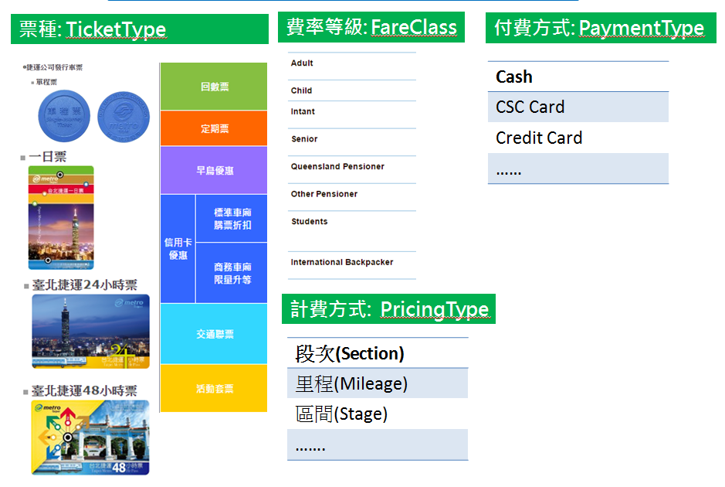

**圖 12 票種、費率等級、計費與付費方式示意圖**

**【臺鐵起迄票價ODFare實體資料】**

請參考: http://www.railway.gov.tw/Upload/UserFiles/wk_fare.rar

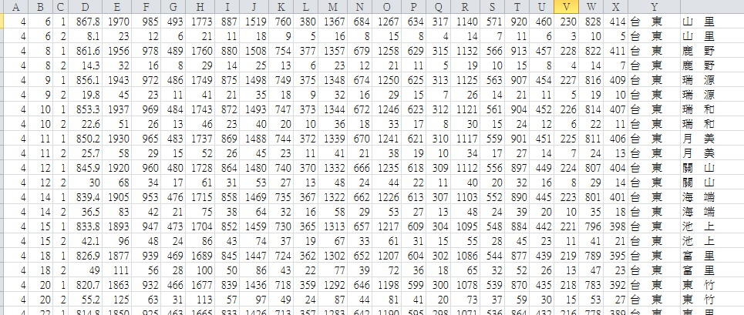

**圖 13 臺鐵起迄票價資訊**

表 臺鐵起迄票價欄位資訊

|  |  |  |  |  |  |
| --- | --- | --- | --- | --- | --- |
| **起站碼** | **到站碼** | **方向(1：順行，2：逆行)** | **里程** | 自強成人 | 自強孩童 |
| **004** | **006** | **1** | **867.8** | 1970 | 0985 |
| 自強愛孩 | 自強成人9折 | 自強孩童9折 | 莒光成人 | 莒光孩童 | 莒光愛孩 |
| 0493 | 1773 | 0887 | 1519 | 0760 | 0380 |
| 莒光成人9折 | 莒光孩童9折 | 復興成人 | 復興孩童 | 復興愛孩 | 復興成人9折 |
| 1367 | 0684 | 1267 | 0634 | 0317 | 1140 |
| 復興孩童9折 | 普通成人 | 普通孩童 | 普通愛孩 | 普通成人9折 | 普通孩童9折 |
| 0571 | 0920 | 0460 | 0230 | 0828 | 0414 |
| **起站** | **到站** |  |  |  |  |
| **台　東** | **山　里** |  |  |  |  |

1. **定期車次時刻表資料XML**

**說明：描述臺鐵各列車的定期性車次時刻表。**

<GeneralTrainTimeTableList>

|  |  |  |  |
| --- | --- | --- | --- |
| 欄位名稱 | | 中文解釋 | 備註 |
| UpdateTime | | XML更新日期時間 | ISO8601格式(yyyy-MM-ddTHH:mm:sszzz) |
| UpdateInterval | | 資料更新週期(秒) | 86400，若為不定期更新則填「-1」。 |
| AuthorityCode | | 業管機關簡碼 | 具識別意義的業管機管代碼 Ex:TRA，請詳見附錄一 |
| EffectiveDate | | 有效起始日期 | YYYY-MM-DD |
| ExpireDate | | 有效終止日期 | YYYY-MM-DD  (本欄位通常為空值) |
| TimeTableName | | 定期性站別時刻表名稱 | 可描述如常態性時刻表資料 |
| ValidityDesciption | | 時刻表適用情形說明 | Ex:說明颱風天停止上班上課或緊急應變臨時調度時不適用等說明文字 |
| Version | | 資料版本 |  |
| TrainTimeTables | | 車次時刻表資訊 | 包括多筆 |
|  | TrainTimeTable | 車次時刻表資料 | 單筆 |

<TrainTimeTable>

|  |  |  |  |  |  |  |
| --- | --- | --- | --- | --- | --- | --- |
| 欄位名稱 | | | | | 中文解釋 | 備註 |
| TrainInfo | | | | | 車次資料 |  |
|  | TrainNo | | | | 車次代碼 | 例如: 3527 |
| RouteID | | | | 營運路線代碼 | 臺鐵需統一營運路線代碼。  例如：WL-M |
| Direction | | | | 行駛方向 | 0：順行(Outbound)；  1：逆行(Inbound)。 |
| TripHeadSign | | | | 車次之目的地方向描述 | 預設值為：”往”＋目的站站名 |
| StartingStaionID | | | | 車次之起始站車站代號 | 臺鐵需統一車站代碼  例如: 1411 |
| StartingStationName | | | | 車次之起始站車站名稱 |  |
|  | | Zh_tw | | 中文名稱 | 例如：潮州 |
| En | | 英文名稱 | 例如：Chaozhou |
| EndingStaionID | | | | 車次之終點站車站代號 | 臺鐵需統一車站代碼  例如: 1715 |
| EndingStationName | | | | 車次之終點站 |  |
|  | | Zh_tw | | 中文名稱 | 例如：花蓮 |
| En | | 英文名稱 | 例如：**Hualien** |
| OverNightStationID | | | | 跨夜車站代碼 | 例如: 1001 |
| TripLine | | | | 山海線類型 | 1：山線；2：海線；0：不經過山海線 |
| WheelChairFlag | | | | 是否設身障旅客專用座位車 | 0：否；1：是 |
| PackageServiceFlag | | | | 是否提供行李服務 | 0：否；1：是 |
| DinnerFlag | | | | 是否提供餐車服務 | 0：否；1：是 |
| BreastFeedFlag | | | | 是否設有哺(集)乳室車廂 | 0：否；1：是 |
| BikeFlag | | | | 是否人車同行班次(置於攜車袋之自行車各級列車均可乘車) | 0：否；1：是 |
| CarFlag | | | | 是否提供小客車 | 0：否；1：是 |
| DailyFlag | | | | 是否每日行駛 | 0：否；1：是 |
| Note | | | | 附註說明 |  |
| Stop Times | | | | | 停靠站資料 |  |
| StopTime | StopSequence | | | | 停靠站序 | 由1開始依序編號 |
| StationID | | | | 車站代碼 | 例如：1411 |
| StationName | | | | 車站名稱 | 例如：潮州 |
|  | | | Zh_tw | 中文名稱 | 例如：花蓮 |
| En | 英文名稱 | 例如：**Hualien** |
| ArrivalTime | | | | 到站時間 | hh:mm |
| DepartureTime | | | | 離站時間 | hh:mm |
| ServiceDay | | | | | 服務日型態 | 包絡下列星期一～星期日與國定假日等標籤，例如1：平日定義為星期一~星期五  Monday=1; Tuesday=1; Wednesday=1;  Thursday=1; Friday=1; Saturday=0;  Sunday=0; NationHolidays=0;  例如2：周末及國定假日  Monday=0; Tuesday=0; Wednesday=0;  Thursday=0; Friday=0; Saturday=1;  Sunday=1; NationHolidays=1; |
|  | | ServiceTag | | | 營運日標籤 | 例如:平日，假日，國定假日等自訂標籤名稱 |
| Monday | | | 星期一營運與否 | 0代表不營運；1代表營運 |
| Tuesday | | | 星期二營運與否 | 0代表不營運；1代表營運 |
| Wednesday | | | 星期三營運與否 | 0代表不營運；1代表營運 |
| Thursday | | | 星期四營運與否 | 0代表不營運；1代表營運 |
| Friday | | | 星期五營運與否 | 0代表不營運；1代表營運 |
| Saturday | | | 星期六營運與否 | 0代表不營運；1代表營運 |
| Sunday | | | 星期日營運與否 | 0代表不營運；1代表營運 |
| NationalHolidays | | | 國定假日營運與否 | 0代表不營運；1代表營運 |
| DayBeforeHoliday | | | 假日前一日營運與否 | 0代表不營運；1代表營運 |
| DayAfterHoliday | | | 假日後一日營運與否 | 0代表不營運；1代表營運 |
| TyphoonDay | | | 颱風停止上班上課期間營運與否 | 0代表不營運；1代表營運 |

**\*灰色底色欄位為Optional**

**【XML範例說明】**

**<GeneralTrainTimeTableList>**

**<UpdateTime>2017-04-12T14:12:12+08:00</UpdateTime>**

**<UpdateInterval>86400</ UpdateInterval>**

**<AuthorityCode>TRA</AuthorityCode>**

**<EffectiveDate>2017-04-12</EffectiveDate>**

**<ExpireDate>…</ExpireDate>**

**<TimeTableName>常態性時刻表</TimeTableName>**

**<ValidityDesciption></ValidityDesciption>  
 <Version></Version>**

**<TrainTimetables>**

**<TrainTimeTable>**

**<TrainInfo>**

**<TrainNo>51</TrainNo>**

**<RouteID>WL-M</RouteID>**

**<Direction>1</Direction>**

**<TripHeadSign>往高雄</TripHeadSign>**

**<StartingStaionID> 1001 </StartingStaionID>**

**<StartingStaionName>**

**< Zh_tw >基隆</ Zh_tw >**

**< En > Keelung </ En >**

**</StartingStaionName>**

**<EndingStaionID> 1238 </EndingStaionID>**

**<EndingStaionName>**

**< Zh_tw >高雄</ Zh_tw >**

**< En > Kaohsiung </ En >**

**</EndingStaionName>**

**<OverNightStationID>1001</OverNightStationID>**

**<TripLine>1</TripLine>**

**<WheelChairFlag>0</WheelChairFlag>**

**<PackageServiceFlag>0</PackageServiceFlag>**

**<DinnerFlag>0</DinngerFlag>**

**<BreastFeedFlag>0 </BreastFeedFlag>**

**<BikeFlag>0</BikeFlag>**

**<DailyFlag>1</DailyFlag>**

**<Note>**

**每日行駛。莒光號自由行，不發售團體票及無座票。另不提供TR-PASS學生版搭乘。**

**</Note>**

**</TrainInfo>**

**<StopTimes>**

**<StopTime>**

**<StopSequence>1</StopSequence>**

**<StationID>1001 </Station>**

**<StationName>基隆</StationName>**

**<ArrivalTime>06:11</ArrivalTime>**

**<DepartureTime>06:12</DepartureTime>**

**<StopTime>**

**……………………………………………….**

**</StopTimes>**

**<ServiceDay>**

**<ServiceTag>平日</ServiceTag>**

**<Monday>1</Monday>**

**<Tuesday>1</Tuesday>**

**<Wednesday>1</Wednesday>**

**<Thursday>1</Thursday>**

**<Friday>1</Friday>**

**<Saturday>0</Saturday>**

**<Sunday>0</Sunday>**

**<NationalHolidays>0</NationalHolidays>**

**<DayBeforeHoliday>0</DayBeforeHoliday>**

**<DayAfterHoliday>0</DayAfterHoliday>**

**<TyphoonDay>0</TyphoonDay>**

**</ServiceDay>**

**</TrainTimeTable>**

**……………………………………………….**

**</TrainTimetables>**

**</GeneralTrainTimeTableList>**

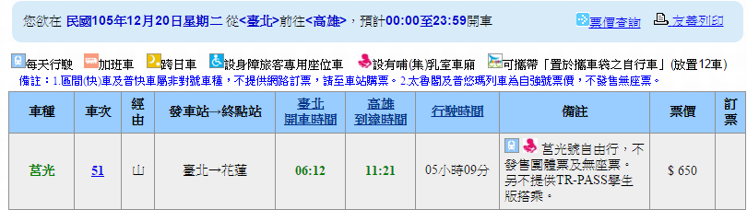

**圖 14 臺鐵車次時刻表**

1. **定期站別時刻表資料XML**

**說明：描述臺鐵各車站之站別時刻表。**

<GeneralStationTimeTableList>

|  |  |  |  |
| --- | --- | --- | --- |
| 欄位名稱 | | 中文解釋 | 備註 |
| UpdateTime | | XML更新日期時間 | ISO8601格式(yyyy-MM-ddTHH:mm:sszzz) |
| UpdateInterval | | 資料更新週期(秒) | 86400，若為不定期更新則填「-1」。 |
| AuthorityCode | | 業管機關簡碼 | 具識別意義的業管機管代碼 Ex:TRA，請詳見附錄一 |
| EffectiveDate | | 有效起始日期 | YYYY/MM/DD |
| ExpireDate | | 有效終止日期 | YYYY-MM-DD (本欄位通常為空值) |
| TimeTableName | | 定期性站別時刻表名稱 | 可描述如常態性時刻表 |
| ValidityDesciption | | 時刻表適用情形說明 | Ex:說明颱風天停止上班上課或緊急應變臨時調度時不適用等說明文字 |
| Version | | 資料版本 |  |
| StationTimeTables | | 站別時刻表資訊 | 包絡多筆 |
|  | StationTimeTable | 站別時刻表資料 | 單筆 |

<StationTimeTable>

|  |  |  |  |
| --- | --- | --- | --- |
| 欄位名稱 | | 中文解釋 | 備註 |
| RouteID | | 營運路線代碼 | 臺鐵需統一營運路線代碼。 |
| StationID | | 車站代碼 | 例如：1001 |
| StationName | | 車站名稱 |  |
|  | Zh_tw | 車站中文名稱 | 例如：基隆 |
| En | 車站英文名稱 | 例如：Keelung |
| Direction | | 行駛方向 | 0：順行(Outbound)；  1：逆行(Inbound)。 |
| DestinationStaionID | | 目的站車站代號 | [捷運系統]：必填  [臺鐵&高鐵]：不必填  雙鐵的站別時刻表，僅以方向來區分站別時刻表內容 |
| DestinationStationName | | 目的站車站 | [捷運系統]：必填  [臺鐵&高鐵]：不必填 |
|  | Zh_tw | 目的站車站中文名稱 | 例如：基隆 |
| En | 目的站車站英文名稱 | 例如：Keelung |
| Timetables | |  |  |
| Timetable | Sequence | 發車順序 | 在{StationID}車站，方向為{Direction}的列車發車順序  由1開始 |
| TrainNo | 車次代碼 | 51 |
| ArrivalTime | 到站時刻 | HH:MM |
| DepartureTime | 發車時刻 | HH:MM |
| ServiceDay | | 服務日型態 | 包絡下列星期一～星期日與國定假日等標籤，例如1：平日定義為星期一~星期五  Monday=1; Tuesday=1; Wednesday=1;  Thursday=1; Friday=1; Saturday=0;  Sunday=0; NationHolidays=0;  例如2：周末及國定假日  Monday=0; Tuesday=0; Wednesday=0;  Thursday=0; Friday=0; Saturday=1;  Sunday=1; NationHolidays=1; |
|  | ServiceTag | 營運日標籤 | 平日，假日，國定假日等自訂標籤名稱 |
| Monday | 星期一營運與否 | 0代表不營運；1代表營運 |
| Tuesday | 星期二營運與否 | 0代表不營運；1代表營運 |
| Wednesday | 星期三營運與否 | 0代表不營運；1代表營運 |
| Thursday | 星期四營運與否 | 0代表不營運；1代表營運 |
| Friday | 星期五營運與否 | 0代表不營運；1代表營運 |
| Saturday | 星期六營運與否 | 0代表不營運；1代表營運 |
| Sunday | 星期日營運與否 | 0代表不營運；1代表營運 |
| NationalHolidays | 國定假日營運與否 | 0代表不營運；1代表營運 |
| DayBeforeHoliday | 假日前一日營運與否 | 0代表不營運；1代表營運 |
| DayAfterHoliday | 假日後一日營運與否 | 0代表不營運；1代表營運 |
| TyphoonDay | 颱風停止上班上課期間營運與否 | 0代表不營運；1代表營運 |

**\*灰色底色欄位為Optional**

**註1：一般而言，時刻表資訊(不管是車次/站别時刻表)皆需建立在營運路線Route之基礎上**

**註2：依據「Line for Network & Shape」與「Route for Timetable」的基本原則，故不適合於時刻表資訊中建立其與(實體)路線Line之相關欄位**

**註3：臺鐵已提供定期車次時刻表，故可以不用提供定期站別時刻表；但若要提供，則更好**

**註4：臺鐵的站別時刻表與捷運系統(有固定的目的地站)不同，通常不太需要使用目的站資訊**

**【XML範例說明】**

**<GeneralStationTimeTableList>**

**<UpdateTime>2017-04-12T14:12:12+08:00</UpdateTime>**

**<UpdateInterval>86400</ UpdateInterval>**

**<AuthorityCode>TRA</AuthorityCode>**

**<EffectiveDate>2017-04-12</EffectiveDate>**

**<ExpireDate>…</ExpireDate>**

**< TimeTableName >常態性時刻表</ TimeTableName >**

**<ValidityDesciption></ValidityDesciption>  
 <Version></Version>**

**<StationTimetables>**

**<StationTimeTable>**

**<RouteID>WL-M</RouteID>**

**<StationID>1001</StationID>**

**<StationName>**

**< Zh_tw >基隆</ Zh_tw >**

**< En > Keelung </ En >**

**</StationName>**

**<Direction>0</Direction>**

**<Timetables>**

**<Timetable >**

**<Sequence>1</Sequence>**

**<TrainNo>51</TrainNo>**

**<ArrivalTime>06:11</ArrivalTime>**

**<DepartureTime>06:12</DepartureTime>**

**</Timetable>**

**…………………………………….**

**</** **Timetables>**

**<ServiceDay>**

**<ServiceTag>平日</ServiceTag>**

**<Monday>1</Monday>**

**<Tuesday>1</Tuesday>**

**<Wednesday>1</Wednesday>**

**<Thursday>1</Thursday>**

**<Friday>1</Friday>**

**<Saturday>0</Saturday>**

**<Sunday>0</Sunday>**

**<NationalHolidays>0</NationalHolidays>**

**<DayBeforeHoliday>0</DayBeforeHoliday>**

**<DayAfterHoliday>0</DayAfterHoliday>**

**<TyphoonDay>0</TyphoonDay>**

**</ServiceDay>**

**</StationTimeTable>**

**……………………………………………….**

**</StationTimetables>**

**</GeneralStationTimeTableList>**

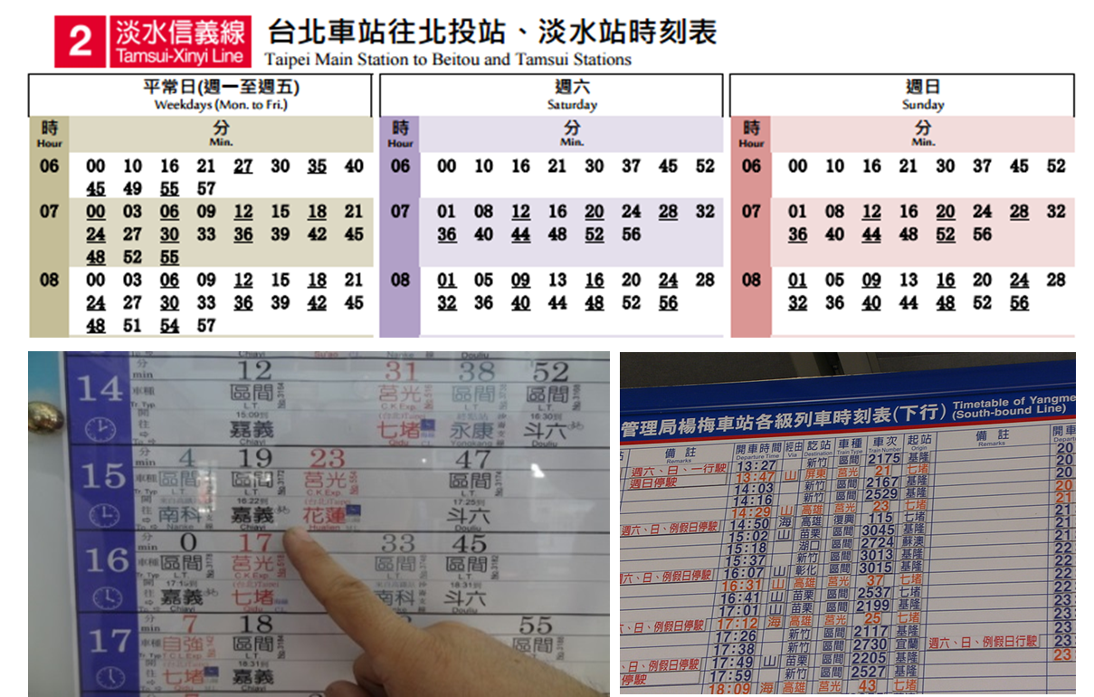

**圖 15 臺鐵站別時刻表**

**【臺鐵跨線轉乘站的站別時刻表案例說明】**

|  |  |  |  |  |  |
| --- | --- | --- | --- | --- | --- |
| 二水站 | | **[西部幹線]**  **順行之站別**時刻表 | **[西部幹線]**  **逆行之站別**時刻表 | **[集集線]**  **順行之站別**時刻表 | **[集集線]**  **逆行之站別**時刻表 |
| RouteID | | WL | WL | JJ | JJ |
| StationID | | 1207 | 1207 | 1207 | 1207 |
| Direction | | 0 | 1 | 0 | 1 |
| 1 | Sequence | 1 | 1 |  |  |
| DepartureTime |  |  |  |  |
| 2 | Sequence | 2 | 2 |  |  |
| DepartureTime |  |  |  |  |
|  | ………….. | ………….. | ………….. | ………….. | ………….. |

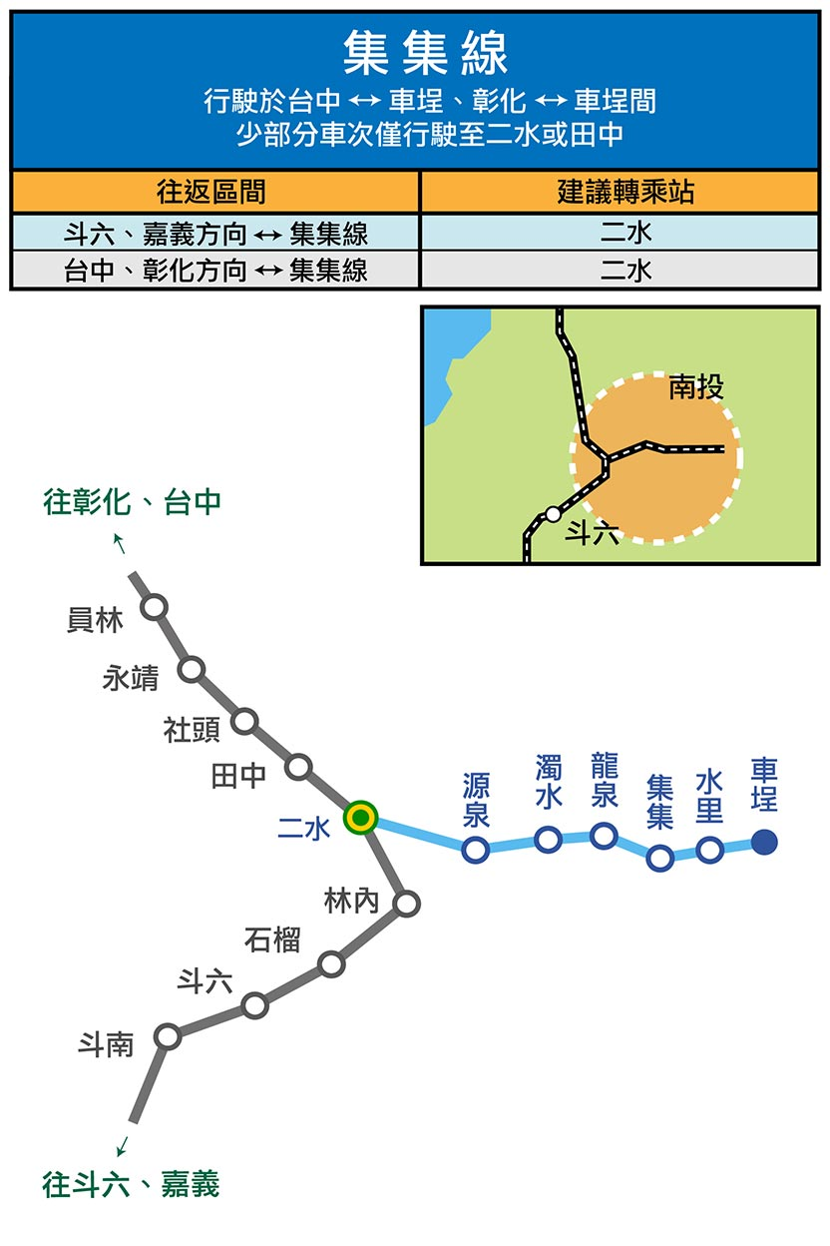

**圖 16 臺鐵轉乘示意圖**

1. **特殊車次時刻表資料XML**

**說明：描述臺鐵各列車的特殊車次時刻表。**

**<SpecificTrainTimeTableList>**

|  |  |  |  |
| --- | --- | --- | --- |
| 欄位名稱 | | 中文解釋 | 備註 |
| UpdateTime | | XML更新日期時間 | ISO8601格式(yyyy-MM-ddTHH:mm:sszzz) |
| UpdateInterval | | 資料更新週期(秒) | 86400，若為不定期更新則填「-1」。 |
| AuthorityCode | | 業管機關簡碼 | 具識別意義的業管機管代碼 Ex:TRA，請詳見附錄一 |
| EffectiveDate | | 有效起始日期 | YYYY-MM-DD |
| ExpireDate | | 有效終止日期 | YYYY-MM-DD  (本欄位通常為空值) |
| TimeTableName | | 定期性站別時刻表名稱 | 可描述如寒暑假時刻表、國定假日時刻表 |
| ValidityDesciption | | 時刻表適用情形說明 | Ex:說明颱風天停止上班上課或緊急應變臨時調度時不適用等說明文字 |
| Version | | 資料版本 |  |
| TrainTimeTables | | 車次時刻表資訊 | 包括多筆 |
|  | TrainTimeTable | 車次時刻表資料 | 單筆 |

<TrainTimeTable>

|  |  |  |  |  |  |  |  |
| --- | --- | --- | --- | --- | --- | --- | --- |
| 欄位名稱 | | | | | | 中文解釋 | 備註 |
| TrainInfo | | | | | | 車次資料 |  |
|  | TrainNo | | | | | 車次代碼 | 例如: 3527 |
| RouteID | | | | | 營運路線代碼 | 臺鐵需統一營運路線代碼。  例如：WL-M |
| Direction | | | | | 行駛方向 | 0：順行(Outbound)；  1：逆行(Inbound)。 |
| TripHeadSign | | | | | 車次之目的地方向描述 | 預設值為：”往”＋目的站站名 |
| StartingStaionID | | | | | 車次之起始站車站代號 | 臺鐵需統一車站代碼  例如: 1411 |
| StartingStationName | | | | | 車次之起始站車站名稱 |  |
|  | Zh_tw | | | | 中文名稱 | 例如：潮州 |
| En | | | | 英文名稱 | 例如：Chaozhou |
| EndingStaionID | | | | | 車次之終點站車站代號 | 臺鐵需統一車站代碼  例如: 1715 |
| EndingStationName | | | | | 車次之終點站 |  |
|  | Zh_tw | | | | 中文名稱 | 例如：花蓮 |
| En | | | | 英文名稱 | 例如：**Hualien** |
| OverNightStationID | | | | | 跨夜車站代碼 | 例如: 1001 |
| TripLine | | | | | 山海線類型 | 1：山線；2：海線；0：不經過山海線 |
| WheelChairFlag | | | | | 是否設身障旅客專用座位車 | 0：否；1：是 |
| PackageServiceFlag | | | | | 是否提供行李服務 | 0：否；1：是 |
| DinnerFlag | | | | | 是否提供餐車服務 | 0：否；1：是 |
| BreastFeedFlag | | | | | 是否設有哺(集)乳室車廂 | 0：否；1：是 |
| BikeFlag | | | | | 是否人車同行班次(置於攜車袋之自行車各級列車均可乘車) | 0：否；1：是 |
| CarFlag | | | | | 是否提供小客車 | 0：否；1：是 |
| DailyFlag | | | | | 是否每日行駛 | 0：否；1：是 |
| ExtraTrainFlag | | | | | 是否為加班車 | 0：否；1：是 |
| Note | | | | | 附註說明 |  |
| Stop Times | | | | | | 停靠站資料 |  |
| StopTime | StopSequence | | | | | 停靠站序 | 由1開始依序編號 |
| StationID | | | | | 車站代碼 | 例如：1411 |
| StationName | | | | | 車站名稱 | 例如：潮州 |
|  | | Zh_tw | | | 中文名稱 | 例如：花蓮 |
| En | | | 英文名稱 | 例如：**Hualien** |
| ArrivalTime | | | | | 到站時間 | hh:mm |
| DepartureTime | | | | | 離站時間 | hh:mm |
| SpecialDays | | | | | | 特定日期 |  |
|  | | | | 不連續型及連續型的特殊日期，請依欲描述之方式擇一填寫即可。 | | | |
| Dates | | 不連續特殊日期 | 若日期為不連續之，請填此欄位。  (可包絡多筆) |
|  | Date | 特殊日期 | 如12/30、01/01 |
| DatePeriod | | 連續特殊日期 | 若日期為連續日期，有起始即結束日期，請填此欄位。 |
|  | StartDate | 開始日期 | 例外營運日開始日期，Ex:2016-12-31。 |
| EndDate | 結束日期 | 例外營運日結束日期，Ex:2017-01-02。 |
| ServiceStatus | | 營運服務狀態代碼 | 0=停止營運, 1=正常營運 , 2=加班營運 |
| Description | | 特殊營運描述 | Ex:因應跨年連假疏散人潮，將加開班次。 |

**\*灰色底色欄位為Optional**

**【XML範例說明】**

**<SpecificTrainTimeTableList>**

**<UpdateTime>2017-01-01T00:12:12+08:00</UpdateTime>**

**<UpdateInterval>-1</ UpdateInterval>**

**<AuthorityCode>TRA</AuthorityCode>**

**<EffectiveDate>2017-05-26</EffectiveDate>**

**<ExpireDate>2017-05-26</ExpireDate>**

**<TimeTableName>暑假時刻表</TimeTableName>**

**<ValidityDesciption></ValidityDesciption>  
 <Version></Version>**

**<TrainTimetables>**

**<TrainTimeTable>**

**<TrainInfo>**

**<TrainNo>51</TrainNo>**

**<RouteID>WL-M</RouteID>**

**<Direction>1</Direction>**

**<TripHeadSign>往高雄</TripHeadSign>**

**<StartingStaionID> 1001 </StartingStaionID>**

**<StartingStaionName>**

**< Zh_tw >基隆</ Zh_tw >**

**< En > Keelung </ En >**

**</StartingStaionName>**

**<EndingStaionID> 1238 </EndingStaionID>**

**<EndingStaionName>**

**< Zh_tw >高雄</ Zh_tw >**

**< En > Kaohsiung </ En >**

**</EndingStaionName>**

**<OverNightStationID>1001</OverNightStationID>**

**<TripLine>1</TripLine>**

**<WheelChairFlag>0</WheelChairFlag>**

**<PackageServiceFlag>0</PackageServiceFlag>**

**<DinnerFlag>0</DinngerFlag>**

**<BreastFeedFlag>0 </BreastFeedFlag>**

**<BikeFlag>0</BikeFlag>**

**<DailyFlag>1</DailyFlag>**

**<ExtraTrainFlag>0</ExtraTrainFlag>**

**<Note>**

**每日行駛。莒光號自由行，不發售團體票及無座票。另不提供TR-PASS學生版搭乘。**

**</Note>**

**</TrainInfo>**

**<StopTimes>**

**<StopTime>**

**<StopSequence>1</StopSequence>**

**<StationID>1001 </Station>**

**<StationName>基隆</StationName>**

**<ArrivalTime>06:11</ArrivalTime>**

**<DepartureTime>06:12</DepartureTime>**

**<StopTime>**

**……………………………………………….**

**</StopTimes>**

**<SpecialDays>**

**<StartDate>2017-05-26<StartDate>**

**<EndDate>2017-05-31</ EndDate>**

**<ServiceStatus>1</ServiceStatus>**

**<Description>端午節營運</Description>**

**</SpecialDays>**

**</TrainTimeTable>**

**……………………………………………….**

**</TrainTimetables>**

**</****SpecificTrainTimeTableList>**

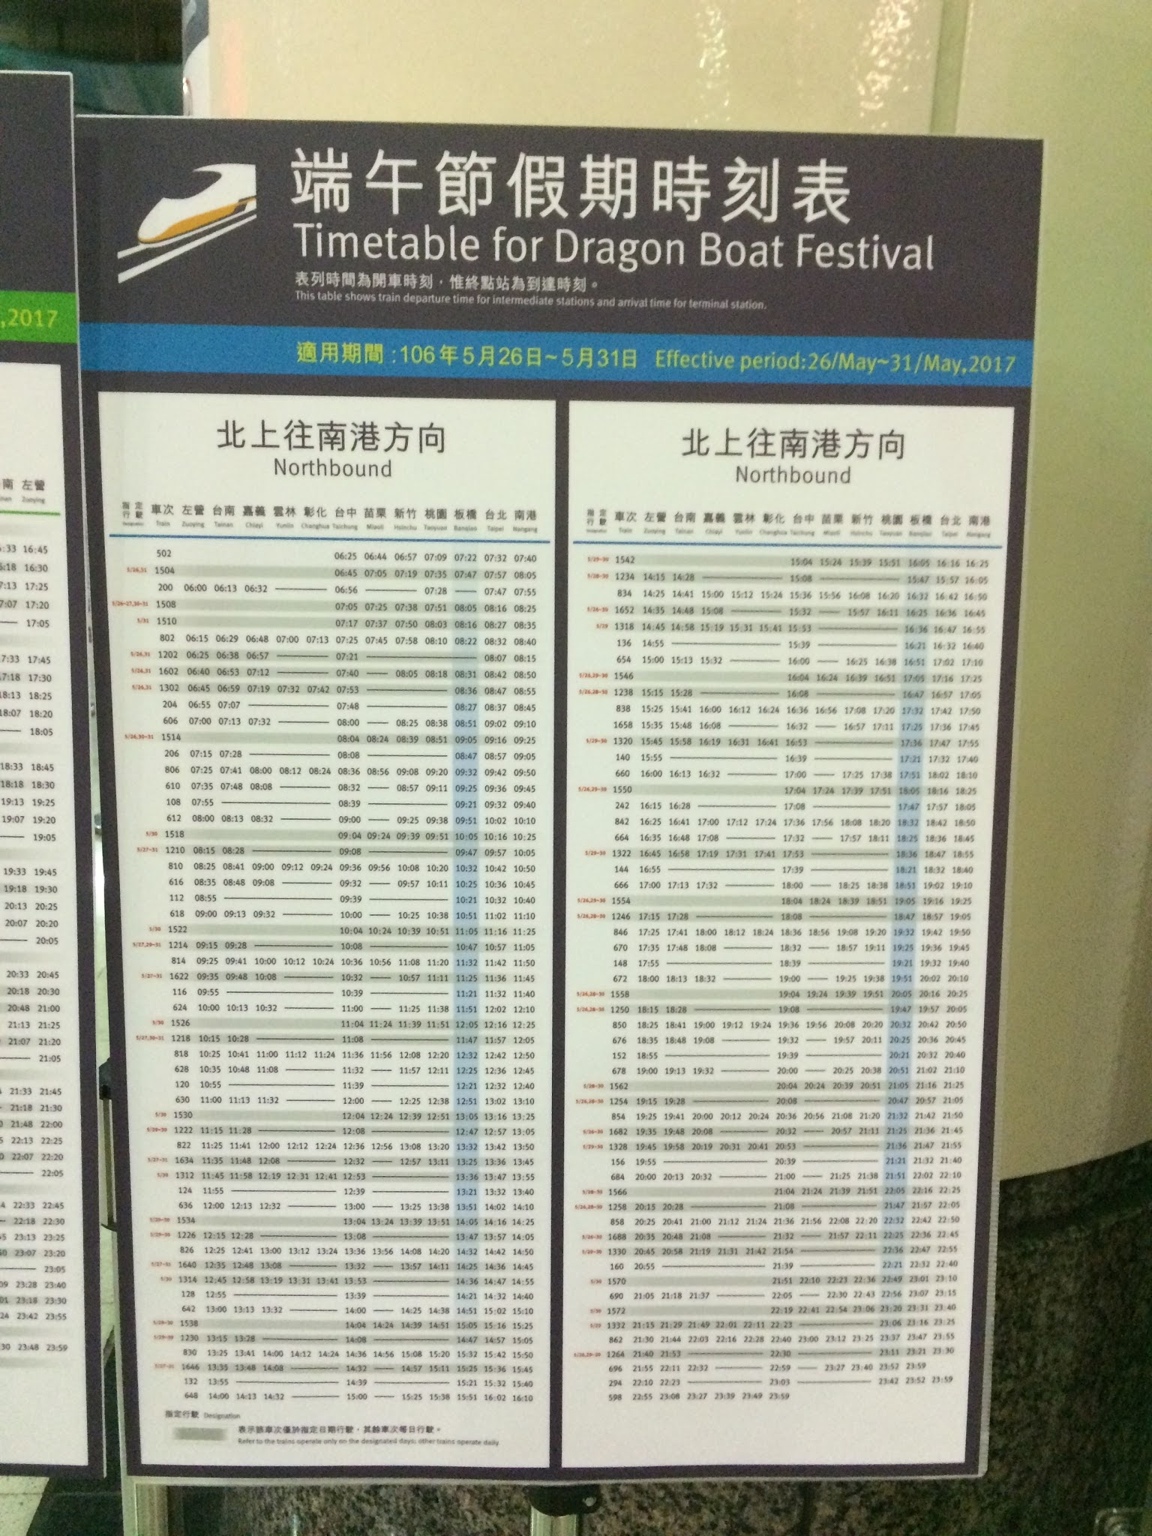

**圖 17 高鐵端午節時刻表資訊**

1. **每日車次時刻表資料XML**

**說明：描述臺鐵各列車的每日時刻表。**

<DailyTrainTimeTableList>

|  |  |  |  |
| --- | --- | --- | --- |
| 欄位名稱 | | 中文解釋 | 備註 |
| UpdateTime | | XML更新日期時間 | ISO8601格式(yyyy-MM-ddTHH:mm:sszzz) |
| UpdateInterval | | 資料更新週期(秒) | 86400，若為不定期更新則填「-1」。 |
| AuthorityCode | | 業管機關簡碼 | 具識別意義的業管機管代碼 Ex:TRA，請詳見附錄一 |
| TrainDate | | 營運日說明 | YYYY-MM-DD |
| TrainTimeTables | | 車次時刻表資訊 | 包絡多筆 |
|  | TrainTimeTable | 車次時刻表資料 | 單筆 |

<TrainTimetable>

|  |  |  |  |  |
| --- | --- | --- | --- | --- |
| 欄位名稱 | | | 中文解釋 | 備註 |
| TrainInfo | | | 車次資料 |  |
|  | TrainNo | | 車次代碼 | 例如：51 |
| RouteID | | 營運路線代碼 | 參照RouteID定義 |
| Direction | | 行駛方向 | 0：順行(Outbound)；  1：逆行(Inbound)。 |
| TripHeadSign | | 車次之目的地方向描述 | 預設值為：”往”＋目的站站名 |
| StartingStaionID | | 車次之起始站車站代號 | 臺鐵需統一車站代碼 |
| StartingStationName | | 車站名稱 |  |
|  | Zh_tw | 車次之起始車站中文名稱 | 例如：基隆 |
| En | 車次之起始車站英文名稱 | 例如：Keelung |
| EndingStaionID | | 車次之終點站車站代號 | 臺鐵需統一車站代碼 |
| EndingStationName | | 車次之終點站車站名稱 |  |
|  | Zh_tw | 車次之終點車站中文名稱 | 例如：基隆 |
| En | 車次之終點車站英文名稱 | 例如：Keelung |
| OverNightStationID | | 跨夜車站代碼 | 例如：1001 |
| TripLine | | 山海線類型 | 1：山線；2：海線；0：不經過山海線 |
| WheelChairFlag | | 是否設身障旅客專用座位車 | 0：否；1：是 |
| PackageServiceFlag | | 是否提供行李服務 | 0：否；1：是 |
| DinnerFlag | | 是否提供餐車服務 | 0：否；1：是 |
| BreastFeedFlag | | 是否設有哺(集)乳室車廂 | 0：否；1：是 |
| BikeFlag | | 是否人車同行班次(置於攜車袋之自行車各級列車均可乘車) | 0：否；1：是 |
| CarFlag | | 是否提供小汽車上火車服務 | 0：否；1：是 |
| DailyFlag | | 是否每日行駛 | 0：否；1：是 |
| ExtraTrainFlag | | 是否為加班車 | 0：否；1：是 |
| Note | | 附註說明 |  |
| Stop Times | | | 停靠站資料 |  |
| StopTime | StopSequence | | 停靠站序 | 由1開始依序編號 |
| StationID | | 車站代碼 | 例如: 1001: 基隆 |
| ArrivalTime | | 到站時間 | hh:mm |
| DepartureTime | | 離站時間 | hh:mm |

**\*灰色底色欄位為Optional**

**【XML範例說明】**

**<DailyTrainTimeTableList>**

**<UpdateTime>2017-04-21T10:03:12+08:00</UpdateTime>**

**< UpdateInterval>86400</ UpdateInterval>**

**<AuthorityCode>TRA</AuthorityCode>**

**<TrainDate>2016-08-16 </TrainDate>**

**<TrainTimetables>**

**<TrainTimeTable>**

**<TrainInfo>**

**<TrainNo>51</TrainNo>**

**<RouteID>WL-M</RouteID>**

**<Direction>0</Direction>**

**<TripHeadSign>往高雄</TripHeadSign>**

**<StartingStaionID>1001 </StartingStaionID>**

**<StartingStaionName>**

**<StartingStaionName>**

**< Zh_tw >基隆</ Zh_tw >**

**< En > Keelung </ En >**

**</StartingStaionName>**

**</StartingStaionName>**

**<EndingStaionID>1238 </EndingStaionID>**

**<EndingStaionName>**

**< Zh_tw >高雄</ Zh_tw >**

**< En > Kaohsiung </ Zh_tw >**

**</EndingStaionName>**

**<OverNightStationID>1001</OverNightStationID>**

**<TripLine>1</TripLine>**

**<WheelChairFlag>0</WheelChairFlag>**

**<PackageServiceFlag>0</PackageServiceFlag>**

**<DinnerFlag>0</DinngerFlag>**

**<BreastFeedFlag>0</BreastFeedFlag>**

**<BikeFlag>0</BikeFlag>**

**<DailyFlag>0</DailyFlag>**

**<ExtraTrainFlag>0</ExtraTrainFlag>**

**<Note>莒光號自由行，不發售團體票及無座票。另不提供TR-PASS學生版搭乘。</Note>**

**</TrainInfo>**

**<StopTimes>**

**<StopTime>**

**<StopSequence>1</StopSequence>**

**<StationID>1001</StationID>**

**<ArrivalTime>06:11</ArrivalTime>**

**<DepartureTime>06:12</DepartureTime>**

**<StopTime>**

**……………………………………………….**

**</StopTimes>**

**</TrainTimeTable>**

**……………………………………………….**

**</TrainTimetables>**

**</DailyTrainTimeTableList>**

1. **每日站別時刻表資料XML**

**說明：描述臺鐵各站的每日時刻表。**

<DailyStationTimeTableList>

|  |  |  |  |
| --- | --- | --- | --- |
| 欄位名稱 | | 中文解釋 | 備註 |
| UpdateTime | | XML更新日期時間 | ISO8601格式(yyyy-MM-ddTHH:mm:sszzz) |
| UpdateInterval | | 資料更新週期(秒) | 86400，若為不定期更新則填「-1」。 |
| AuthorityCode | | 業管機關簡碼 | 具識別意義的業管機管代碼 Ex:TRA，請詳見附錄一 |
| TrainDate | | 營運日說明 | YYYY-MM-DD |
| StationTimeTables | | 站別時刻表資訊 | 包絡多筆 |
|  | StationTimeTable | 站別時刻表資料 | 單筆 |

< StationTimeTable >

|  |  |  |  |
| --- | --- | --- | --- |
| 欄位名稱 | | 中文解釋 | 備註 |
| RouteID | | 營運路線代碼 | 臺鐵需統一營運路線代碼。 |
| StationID | | 車站代碼 | 例如：1001 |
| StationName | | 車站名稱 |  |
|  | Zh_tw | 中文名稱 | 例如：基隆 |
| En | 英文名稱 | 例如：Keelung |
| Direction | | 行駛方向 | 0：順行(Outbound)；  1：逆行(Inbound)。 |
| DestinationStaionID | | 目的站車站代號 | [捷運系統]：必填  [臺鐵&高鐵]：不必填  雙鐵的站別時刻表，僅以方向來區分站別時刻表內容 |
| DestinationStationName | | 目的站車站名稱 | [捷運系統]：必填  [臺鐵&高鐵]：不必填 |
|  | Zh_tw | 中文名稱 | 例如：基隆 |
| En | 英文名稱 | 例如：Keelung |
| Timetables | | 時刻表 |  |
| Timetable | Sequence | 發車順序 | 在{StationID}車站，方向為{Direction}的列車發車順序  由1開始 |
| TrainNo | 車次代碼 | 例如：51 |
| ArrivalTime | 到站時刻 | hh:mm |
| DepartureTime | 發車時刻 | hh:mm |

**\*灰色底色欄位為Optional**

**註1：一般而言，時刻表資訊(不管是車次/站别時刻表)皆需建立在營運路線Route之基礎上**

**註2：依據「Line for Shape」與「Route for Timetable」的基本原則，故不適合於時刻表資訊中建立其與(實體)路線Line之相關欄位**

**註3：臺鐵已提供每日車次時刻表，故可以不用提供每日站別時刻表；但若要提供，則更好**

**註4：臺鐵的站別時刻表與捷運系統(有固定的目的地站)不同，通常不太需要使用目的站資訊**

**【XML範例說明】**

**<DailyStationTimeTableList>**

**<UpdateTime>2016-08-16T10:03:12+08:00</UpdateTime>**

**< UpdateInterval>86400</ UpdateInterval>**

**<AuthorityCode>TRA</AuthorityCode>**

**<TrainDate>2016-08-16</TrainDate>**

**<StationTimetables>**

**<StationTimeTable>**

**<RouteID>WL-M</RouteID>**

**<StationID>1001</StationID>**

**<StationName>**

**< Zh_tw >基隆</ Zh_tw >**

**< En > Keelung </ En >**

**</StationName>**

**<Direction>0</Direction>**

**<Timetables>**

**<Timetable>**

**<Sequence>1</Sequence>**

**<TrainNo>51</TrainNo>**

**<ArrivalTime>10:03</ArrivalTime>**

**<DepartureTime>10:04</DepartureTime>**

**</** **Timetables>**

**………………………………………**

**<**/**Timetables >**

**</StationTimeTable>**

**……………………………………………….**

**</StationTimetables>**

**</DailyStationTimeTableList>**

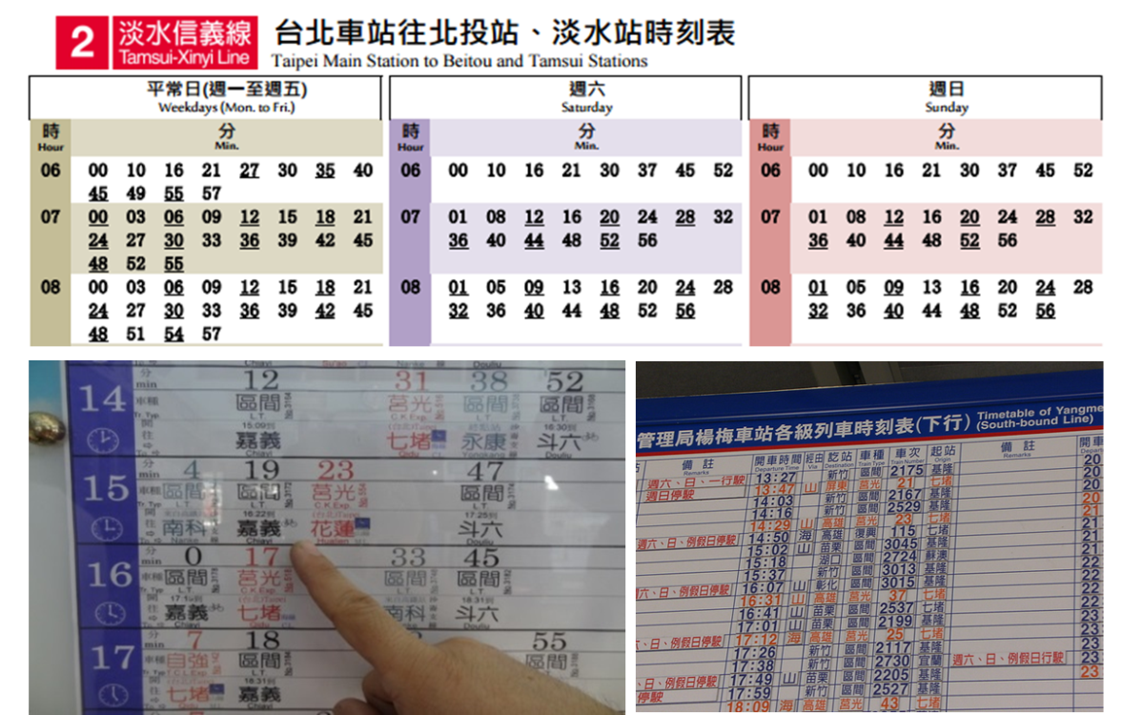

**圖 18 臺鐵站別時刻表**

1. **列車即時到離站資料XML**

**說明：以[車站] 角度描述臺鐵各車站之列車到離站動態資料(含預估到站時間)**

<**StationLiveBoardList**>

|  |  |  |  |
| --- | --- | --- | --- |
| 欄位名稱 | | 中文解釋 | 備註 |
| UpdateTime | | 資料更新時間 | ISO8601格式(yyyy-MM-ddTHH:mm:sszzz) |
| UpdateInterval | | 資料更新週期(秒) | 60 |
| AuthorityCode | | 業管機關簡碼 | 具識別意義的業管機管代碼 Ex:TRA，請詳見附錄一 |
| StationLiveBoards | | 列車即時到離站動態資訊 | 包絡多筆 |
|  | StationLiveBoard | 列車即時到離站動態資料 | 單筆 |

<**StationLiveBoard**>

|  |  |  |  |
| --- | --- | --- | --- |
| 欄位名稱 | | 中文解釋 | 備註 |
| StationID | | 車站代號  (到離站顯示看板所在車站) | 例如: 1001 |
| StationName | | 車站名稱 |  |
|  | **Zh_tw** | **車站中文名稱** | **例如:基隆** |
| En | 車站英文名稱 | 例如:Keelung |
| TrainNo | | 車次代碼 | 例如: 1255 |
| Direction | | 行駛方向 | 0：順行(Outbound)；  1：逆行(Inbound)。 |
| EndingStationID | | 終點站代碼 | 例如: 1025 |
| EndingStationName | | 終點站名稱 |  |
|  | Zh_tw | 中文名稱 | 例如: 新竹 |
| En | 英文名稱 | 例如: Hsinchu |
| TripLine | | 山海線類型 | 1：山線  2：海線  0：不經過山海線 |
| Platform | | 停靠月台 | 例如：1A / 1B / 2A / 2B …. |
| TrainTypeID | | 列車種類 | 例如： 1131 |
| TrainTypeName | | 車種名稱 |  |
|  | Zh_tw | 車種中文名稱 | 例如：區間車 |
| En | 車種英文名稱 | 例如：Local Train |
| ScheduleArrivalTime | | 表訂到站時刻 | 例如：19:52:00 |
| ScheduleDepartureTime | | 表定離站時刻 | 例如：19:54:00 |
| DelayTime | | 延誤分鐘 | 例如：0 |
| RunningStatus | | 列車狀態 | OnTime：準點；Delay：誤點；Cancel：取消 |
| UpdateTime | | 本筆資料之更新日期時間 | ISO8601格式(yyyy-MM-ddTHH:mm:sszzz) |

**\*灰色底色欄位為Optional**

**【XML範例說明】**

**<StationLiveBoardList>**

**<UpdateTime> 2017-04-21T14:12:12+08:00</UpdateTime>**

**<UpdateInterval> 60</ UpdateInterval>**

**<AuthorityCode>TRA</AuthorityCode>**

**<StationLiveBoards>**

**<StationLiveBoard>**

**<StationID>1001</StationID>**

**<StationName>**

**< Zh_tw >基隆</ Zh_tw >**

**< En > Keelung </ En >**

**</StationName>**

**<TrainNo> 1255</TrainNo>**

**<Direction>1</Direction>**

**<EndingStationID>1025</EndingStationID>**

**<EndingStationName>**

**< Zh_tw >新竹</ Zh_tw >**

**< En > Hsinchu</ En >**

**</EndingStationName>**

**<TripLine>0</TripLine>**

**<Platform>3A</Platform>**

**<TrainTypeID>1131</TrainTypeID>**

**<TrainTypeName>**

**< Zh_tw >**區間車**</ Zh_tw >**

**< En >** 1131**</ En >**

**</TrainTypeName>**

**<ScheduleArrivalTime>19:43:00</ScheduleArrivalTime>**

**<ScheduleDepartureTime>19:45:00</ScheduleDepartureTime>**

**<DelayTime>0</DelayTime>**

**<RunningStatus>OnTime<RunningStatus>**

**<UpdateTime>2017-04-21T20:12:31+08:00</UpdateTime>**

**</StationLiveBoard>**

**……………………………………………….**

**<StationLiveBoards>**

**</StationLiveBoardList>**

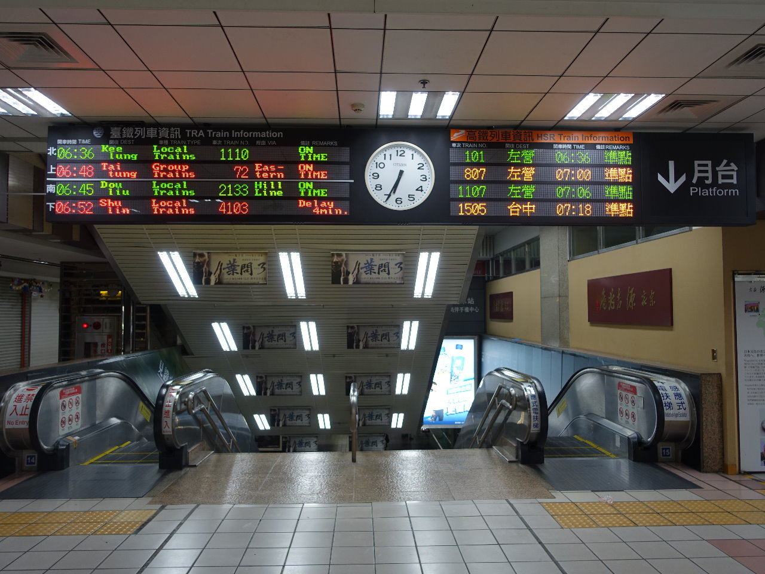

**圖 19 車站即時到離站看板**

1. **列車即時位置動態資料XML**

**說明：描述目前臺鐵運行之各列車所在車站之位置資料。**

<TrainLiveBoardList>

|  |  |  |  |
| --- | --- | --- | --- |
| 欄位名稱 | | 中文解釋 | 備註 |
| UpdateTime | | XML更新日期時間 | ISO8601格式(yyyy-MM-ddTHH:mm:sszzz) |
| UpdateInterval | | 資料更新週期(秒) | 60 |
| AuthorityCode | | 業管機關簡碼 | 具識別意義的業管機管代碼 Ex:TRA，請詳見附錄一 |
| TrainLiveBoards | | 列車即時位置動態資訊 | 包絡多筆 |
|  | TrainLiveBoard | 列車即時位置動態資料 | 單筆 |

<TrainLiveBoard>

|  |  |  |  |
| --- | --- | --- | --- |
| 欄位名稱 | | 中文解釋 | 備註 |
| TrainNo | | 車次代碼 | 109 |
| StationID | | 列車目前所在之車站代碼 | 例如: 1001 |
| StationName | | 列車目前所在之車站名稱 | 例如: |
|  | Zh_tw | 列車目前所在之車站中文名稱 | 基隆 |
| En | 列車目前所在之車站英文名稱 | Keelung |
| TrainStationStatus | | 列車目前所在之車站狀態 | 0:進站中; 1:在站上; 2:已離站 |
| DelayTime | | 延誤分鐘 | 10分鐘 |
| UpdateTime | | 本筆位置資料之更新日期時間 | ISO8601格式(yyyy-MM-ddTHH:mm:sszzz) |

**\*灰色底色欄位為Optional**

**【XML範例說明】**

**<TrainLiveBoardList>**

**<UpdateTime>2017-04-21T20:25:32+08:00</UpdateTime>**

**< UpdateInterval>60</ UpdateInterval>**

**<AuthorityCode>TRA</AuthorityCode>**

**<TrainLiveBoards>**

**<TrainLiveBoard>**

**<TrainNo>4656</TrainNo>**

**<StationID>1619</StationID>**

**<StationName>**

**< Zh_tw >玉里</ Zh_tw >**

**< En > Yuli</ En >**

**</StationID>**

**<TrainStationStatus><**/**TrainStationStatus>**

**<DelayTime>0</DelayTime>**

**<UpdateTime>2017-04-21 20:25:32</UpdateTime>**

**</TrainLiveBoard>**

**……………………………………………….**

**<TrainLiveBoards>**

**</TrainLiveBoardList>**

**【臺鐵提供到離站資料XML】**

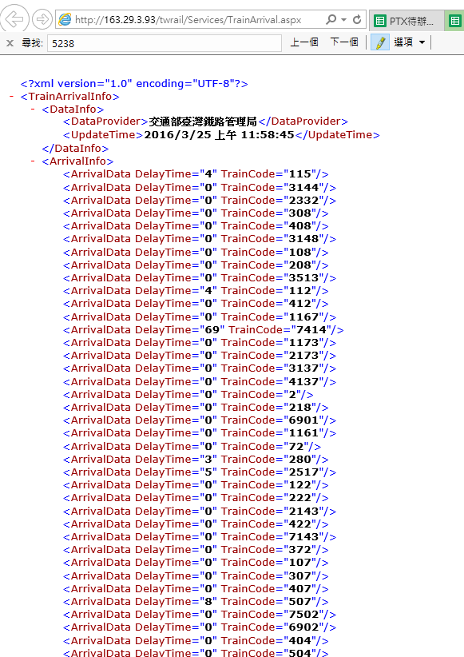

1. **內部路線轉乘資料XML**

**說明：描述臺鐵(實體)路線站間轉乘之基本資料，同時建立路線間(Line-Line)與車站間(Station-Station)之關聯**

**<LineTransferList>**

|  |  |  |  |
| --- | --- | --- | --- |
| 欄位名稱 | | 中文解釋 | 備註 |
| UpdateTime | | XML更新日期時間 | ISO8601格式(yyyy-MM-ddTHH:mm:sszzz) |
| UpdateInterval | | 資料更新週期(秒) | 86400，若為不定期更新則填「-1」。 |
| AuthorityCode | | 業管機關簡碼 | 具識別意義的業管機管代碼 Ex:TRA，請詳見附錄一 |
| LineTransfers | | 內部路線轉乘資訊 | 包絡多筆 |
|  | LineTransfer | 內部路線轉乘資料 | 單筆 |

**<LineTransfer>**

|  |  |  |  |
| --- | --- | --- | --- |
| 欄位名稱 | | 中文解釋 | 備註 |
| FromLineID | | 路線間轉乘(起)之路線代碼 | 例如：WL |
| FromStationID | | 路線間轉乘(起)之車站代碼 | 例如：1024 (北新竹) |
| FromStatioinName | | 路線間轉乘(起)之車站 |  |
|  | Zh_tw | 中文名稱 | 例如：基隆 |
| En | 英文名稱 | 例如：Keelung |
| ToLineID | | 路線間轉乘(迄)之路線代碼 | 例如：LJ |
| ToStationID | | 路線間轉乘(迄)之車站代碼 | 例如：1024 |
| ToStationName | | 路線間轉乘(迄) 車站 |  |
|  | Zh_tw | 中文名稱 | 例如：北新竹 |
| En | 英文名稱 | 例如：North Hsinchu |
| MinTransferTime | | 最小轉乘參考時間 | 以分為單位 |
| TransferDescription | | 轉乘方式文字描述 |  |

**\*灰色底色欄位為Optional**

**(需列出臺鐵各路線站間轉乘之所有配對，以利相關轉乘規劃應用服務之使用)**

**【XML範例說明】**

**<LineTransferList>**

**<UpdateTime>2017-04-21T20:25:32+08:00</UpdateTime>**

**< UpdateInterval>86400</ UpdateInterval>**

**<AuthorityCode>TRA</AuthorityCode>**

**<LineTransfers>**

**<LineTransfer>**

**<FromLineID>WL</FromLineID>**

**< FromStatioinName >**

**< Zh_tw >基隆</ Zh_tw >**

**< En > Keelung </ En >**

**</ FromStatioinName >**

**<ToLineID>LJ</ToLineID>**

**<ToStationID>1024</ToStationID>**

**< ToStationName >**

**< Zh_tw >北新竹</ Zh_tw >**

**< En > North Hsinchu </ En >**

**</ ToStationName >**

**<MinTransferTime>3</MinTransferTime>**

**<TransferDescription>欲轉乘乘客…</TransferDescription>**

**</LineTransfer>**

**………………………………………….**

**</LineTransfers>**

**</LineTransferList>**

**【內部路線轉乘資料填列】**

|  |  |  |
| --- | --- | --- |
| **系統別** | **StatioID特性** | **內部路線轉乘資料填列** |
| 捷運系統 | 同一實體車站，於不同路線會有不同代碼  例如：臺北車站  紅線(淡水信義線)  臺北車站代碼=R10  藍線(板南線)  臺北車站代碼=BL12 | FromStationID != ToStationID |
| 臺鐵 | 同一實體車站，僅有一個唯一車站代碼 | FromStationID = ToStationID |

(高鐵沒有LineTransfer的議題存在)

**以西部幹線轉乘內灣/六家線為例**

|  |  |  |  |  |
| --- | --- | --- | --- | --- |
| 路線間轉乘(起)之路線代碼  (FromLineID) | 路線間轉乘(起)之車站代碼  (FromStationID) | 路線間轉乘(迄)之路線代碼  (ToLineID) | 路線間轉乘(迄)之車站代碼  (ToStationID) | [備註] |
| WL | 1024 | LJ | 1024 | (北新竹) |
| WL | 1025 | LJ | 1025 | (新竹) |
| WL | 1024 | NW | 1024 | (北新竹) |
| WL | 1025 | NW | 1025 | (新竹) |
| WL | 2203 | NW | 2203 | (竹中) |
| LJ | 2203 | NW | 2203 | (竹中) |
| … | … | … | … |  |



**圖 20 臺鐵六家線轉乘資訊說明圖**

1. **車站跨運具轉乘資料XML**

**說明：描述以軌道運輸場站(車站)為主體的跨運具(軌道/公車/公共自行車/航空/停車場/計程車/渡輪)場站間轉乘之基本資料，同時亦可建立同運具場站間之站間(Station-Station)之關聯**

**<StationTransferList>**

|  |  |  |  |
| --- | --- | --- | --- |
| 欄位名稱 | | 中文解釋 | 備註 |
| UpdateTime | | XML更新日期時間 | ISO8601格式(yyyy-MM-ddTHH:mm:sszzz) |
| UpdateInterval | | 資料更新週期(秒) | 86400，若為不定期更新則填「-1」。 |
| AuthorityCode | | 業管機關簡碼 | 具識別意義的業管機管代碼 Ex:TRA，請詳見附錄一 |
| StationTransfers | | 車站跨運具轉乘資訊 | 包絡多筆 |
|  | StationTransfer | 車站跨運具轉乘資料 | 單筆 |

**<StationTransfer>**

|  |  |  |  |  |  |
| --- | --- | --- | --- | --- | --- |
| 欄位名稱 | | | | 中文解釋 | 備註 |
| StationID | | | | 車站代號 | 例如：1001 |
| StationName | | | | 車站名稱 |  |
|  | | Zh_tw | | 車站中文名稱 | 例如：基隆 |
| En | | 車站英文名稱 | 例如：Keelung |
| TransferDescription | | | | 轉乘文字描述 | 提供以文字描述為主之轉乘資訊描述 |
| InteriorMapURLs | | | | 車站內部地圖簡圖連結資訊 | [站內的定義]:泛指同一場站大樓內或不同場站大樓但有遮雨/遮陽設施的便利連通道相連(如高鐵台中站與台鐵烏日站之間的連通道)，實際認定範圍由資料提供單位自行認定。 |
| InteriorMapURL | | MapName | | 車站內部地圖名稱 | 例如：板橋站一樓平面圖 |
| MapURL | | 車站內部地圖簡圖連結 | 1. URI超連結方式提供  2.可提供多筆站內導引地圖 |
| FloorLevel | | 樓層 | 2, 1, B1, B2, …. |
| ExteriorMapURLs | | | | 外部轉乘地圖簡圖連結資訊 | [站外的定義]: 泛指需要從場站內跨到外部平面區域, 轉乘過程無任何遮雨/遮陽設施串連，實際認定範圍由資料提供單位自行認定。 |
| ExteriorMapURL | | MapName | | 外部轉乘地圖名稱 | 例如：板橋站一樓平面圖 |
| MapURL | | 外部轉乘地圖簡圖連結 | 1. URI超連結方式提供  2.可提供多筆站外轉乘地圖 |
| FloorLevel | | 樓層 | 2, 1, B1, B2, …. |
| Transfers | | | | 跨運具轉乘資訊 | 1.包絡下列各種運具轉乘結構  2.轉乘運具之種類代碼  Air=航空；Bus=公路；Rail=軌道；Bike=公共自行車；Car=自行開車；Taxi=計程車 |
| Transfer | ExitID | | | 出口代碼 | 例如：0990-1 |
| ExitName | | | 出口名稱 | 例如：出口 1 |
| RailTransfers | | | 軌道轉乘資訊 | 包絡下方描述之軌道轉乘相關欄位 |
| RailTransfer | Mode | | 轉乘運具種類代碼 | 固定値=Rail |
| OperatorCode | | 軌道營運業者簡碼 | 具識別意義的業者代碼  TRA=臺鐵；THSR=臺灣高鐵；TRTC=臺北捷運；KRTC=高雄捷運；TYMC=桃園捷運 |
| OperatorName | | 軌道營運業者名稱 | 例如：交通部臺灣鐵路管理局 |
| StationID | | 軌道場站代碼 | 轉乘車站代碼 |
| StationName | | 軌道場站名稱 | 轉乘車站名稱 |
| MinTransferTime | | 最小轉乘時間 | 轉乘時間(以分鐘為單位)  轉乘時間開始時間由車廂已抵達目地站並離開車廂後開始計算，結束時間以抵達欲轉乘場站或站牌為主。 |
| FloorLevel | | 轉乘樓層 | 進入轉乘運具之系統驗票閘門所在樓層  一樓以上樓層以數字+“F”。  例如：1F，2F…。  地下一樓以下者以“B”+數字，例,如：B1，B2…。  (**考量複合式運輸場站轉乘需求，將軌道運具轉乘樓層請以「驗票閘門」所在樓層為主**) |
| Description | | 轉乘描述 | 轉乘指引描述內容 |
| IsOnSiteTransfer | | 是否為站內或站外轉乘 | 0=站外；1=站內  [站內的定義]:泛指同一場站大樓內或不同場站大樓但有遮雨/遮陽設施的便利連通道相連(如高鐵台中站與台鐵烏日站之間的連通道)，實際認定範圍由資料提供單位自行認定。  [站外的定義]: 泛指需要從場站內跨到外部平面區域, 轉乘過程無任何遮雨/遮陽設施串連，實際認定範圍由資料提供單位自行認定。 |
| BusTransfers | | | 公車運具轉乘資訊 | 包絡下方描述之公車轉乘相關欄位 |
| BusTransfer | | Mode | 轉乘運具種類代碼 | 固定値=Bus |
| OperatorCode | 公車營運業者簡碼 | 請參考營運業者簡碼表中有關各公共自行車業者之OperatorCode |
| OperatorName | 公車營運業者名稱 |  |
| RouteID | 轉乘公車路線代碼 |  |
| RouteName | 轉乘公車路線名稱 |  |
| StopID | 轉乘公車站牌代碼 |  |
| StopName | 轉乘公車站牌名稱 |  |
| Destination | 轉乘公車開往方向 | 與目前高鐵公司彙整資訊一致，例如「往臺北車站」 |
| MinTransferTime | 最小轉乘時間 | 轉乘時間(以分鐘為單位)  轉乘時間開始時間由車廂已抵達目地站並離開車廂後開始計算，結束時間以抵達欲轉乘場站或站牌為主。 |
| FloorLevel | 轉乘樓層 | 進入轉乘運具之系統驗票閘門所在樓層  一樓以上樓層以數字+“F”。  例如：1F，2F…。  地下一樓以下者以“B”+數字，  例如：B1，B2…。 |
| Description | 轉乘描述 | 轉乘指引描述內容 |
| IsIsOnSiteTransfer | 是否為站內或站外轉乘 | 0=站外；1=站內 |
| Platform | 轉乘公車所在月台 |  |
| AirportTransfers | | | 航空運具轉乘資訊 | 包絡下方描述之航空轉乘相關欄位 |
| AirportTransfer | Mode | | 運具種類代碼 | 固定値=Air |
| OperatorCode | | 機場營運業者簡碼 | 具識別意義的業者簡碼  CAA: [交通部民用航空局](https://zh.wikipedia.org/wiki/%E4%BA%A4%E9%80%9A%E9%83%A8%E6%B0%91%E7%94%A8%E8%88%AA%E7%A9%BA%E5%B1%80)  TAC: [桃園國際機場公司](https://zh.wikipedia.org/wiki/%E6%A1%83%E5%9C%92%E5%9C%8B%E9%9A%9B%E6%A9%9F%E5%A0%B4%E5%85%AC%E5%8F%B8) |
| OperatorName | | 機場營運業者名稱 | CAA: [交通部民用航空局](https://zh.wikipedia.org/wiki/%E4%BA%A4%E9%80%9A%E9%83%A8%E6%B0%91%E7%94%A8%E8%88%AA%E7%A9%BA%E5%B1%80)  TAC: [桃園國際機場公司](https://zh.wikipedia.org/wiki/%E6%A1%83%E5%9C%92%E5%9C%8B%E9%9A%9B%E6%A9%9F%E5%A0%B4%E5%85%AC%E5%8F%B8) |
| AirportID | | 機場代碼 | 機場IATA國際代碼  TPE: 桃園中正機場  KHH: 高雄國際機場 |
| AirportName | | 機場名稱 | TPE: 桃園中正機場  KHH: 高雄國際機場 |
| MinTransferTime | | 最小轉乘時間 | 轉乘時間(以分鐘為單位)  轉乘時間開始時間是已抵達目的站並離開車廂後開始計算，結束時間以抵達欲轉乘場站或站牌為主。 |
| FloorLevel | | 轉乘樓層 | 進入轉乘運具之系統驗票閘門所在樓層  一樓以上樓層以數字+“F”。  例如：1F，2F…。  地下一樓以下者以“B”+數字，  例如：B1，B2…。 |
| Description | | 轉乘描述 | 轉乘指引描述內容 |
| IsIsOnSiteTransfer | | 是否為站內或站外轉乘 | 0=站外；1=站內 |
| BikeTransfers | | | 公共自行車轉乘資訊 | 包絡下方描述之公共自行車轉乘相關欄位 |
| BikeTransfer | Mode | | 運具種類代碼 | 固定値=Bike |
| OperatorCode | | 公共自行車營運業者簡碼 |  |
| OperatorName | | 公共自行車營運業者名稱 |  |
| StationID | | 公共自行車租借站位代碼 | 需與當地城市Bike租用站位代碼一致(北捷: 與臺北市YouBike站位代碼一致) |
| StationName | | 公共自行車租借站位名稱 |  |
| MinTransferTime | | 最小轉乘時間 | 轉乘時間(以分鐘為單位)  轉乘時間開始時間由車廂已抵達目地站並離開車廂後開始計算，結束時間以抵達欲轉乘場站或站牌為主。 |
| FloorLevel | | 轉乘樓層 | 進入轉乘運具之系統驗票閘門所在樓層  一樓以上樓層以數字+“F”。  例如：1F，2F…。  地下一樓以下者以“B”+數字  例如：B1，B2…。 |
| Description | | 轉乘描述 | 轉乘指引描述內容 |
| IsIsOnSiteTransfer | | 是否為站內或站外轉乘 | 0=站外；1=站內 |
| ParkingTransfers | | | 停車場轉乘資訊 | 包絡下方描述之停車場轉乘相關欄位 |
| ParkingTransfer | Mode | |  | 固定値=Car |
| CarParkID | | 停車場代碼 | (需與當地城市停車場代碼一致) |
| CarParkName | | 停車場名稱 |  |
| MinTransferTime | | 最小轉乘時間 | 轉乘時間(以分鐘為單位)  轉乘時間開始時間由車廂已抵達目地站並離開車廂後開始計算，結束時間以抵達欲轉乘場站或站牌為主。 |
| FloorLevel | | 轉乘樓層 | 進入轉乘運具之系統驗票閘門所在樓層  一樓以上樓層以數字+“F”。  例如：1F，2F…。  地下一樓以下者以“B”+數字，  例如：B1，B2…。 |
| Description | | 轉乘描述 | 轉乘指引描述內容 |
| IsIsOnSiteTransfer | | 是否為站內或站外轉乘 | 0=站外；1=站內 |
| TaxiTransfers | | | 計程車轉乘資訊 | 包絡下方描述之計程車轉乘相關欄位 |
| TaxiTransfer | Mode | | 運具種類代碼 | 固定値=Taxi |
| TaxiStopID | | 計程車招呼站代碼 | (若沒有，請放空値) |
| TaxiStopName | | 計程車招呼站名稱 | (若沒有，請放空値) |
| MinTransferTime | | 最小轉乘時間 | 轉乘時間(以分鐘為單位)  轉乘時間開始時間由車廂已抵達目地站並離開車廂後開始計算，結束時間以抵達欲轉乘場站或站牌為主。 |
| FloorLevel | | 轉乘樓層 | 進入轉乘運具之系統驗票閘門所在樓層  一樓以上樓層以數字+“F”。  例如：1F，2F…。  地下一樓以下者以“B”+數字，  例如：B1，B2…。 |
| Description | | 轉乘描述 | 轉乘指引描述內容 |
| IsIsOnSiteTransfer | | 是否為站內或站外轉乘 | 0=站外；1=站內 |

**\*灰色底色欄位為Optional**

**此結構設計的目的：**

1. **讓資料產製單位依實際狀況，彈性地將轉乘資訊與車站/車站出入口建立關連**
2. **讓車站與車站出入口資料，僅單純地記錄基本資料即可。轉乘資料由此資料結構負責建立。**

以下範例用兩個部分來舉例說明：

1. 車站-車站間轉乘資料的紀錄 (此部分ExitID與ExitName欄位**可**為空値)
2. 車站出口跨運具轉乘資料的紀錄 (此部分ExitID與ExitName欄位**需**有値)

**【XML範例說明】**

**<StationTransferList>**

**<UpdateTime>2016-08-16T10:03:12+08:00</UpdateTime>**

**< UpdateInterval>86400</ UpdateInterval>**

**<AuthorityCode>TRA</AuthorityCode>**

**<StationTransfers>**

**<!--- 車站-車站(Station-Station)間轉乘表達 -->**

**<StationTransfer>**

**<StationID>1011</StationID>**

**<StationName>**

**< Zh_tw >板橋</ Zh_tw >**

**< En > Banciao </ En >**

**</StationName>**

**<TransferDescription>……………..</TransferDescription>**

**<InteriorMapURLs>**

**<InteriorMapURL>**

**<MapName>板橋站一樓平面圖</MapName>**

**<MapURL>http://www.railway.gov.tw/Upload/UserFiles/1f(8).jpg </MapURL>**

**<FloorLevel>1</FloorLevel>**

**</InteriorMapURL>**

**< InteriorMapURL >**

**<MapName>板橋站地下一樓平面圖</ MapName>**

**<MapURL> http://www.railway.gov.tw/Upload/UserFiles/b1(1).jpg </MapURL>**

**<FloorLevel>B1</FloorLevel>**

**</ InteriorMapURL >**

**< InteriorMapURL >**

**<MapName>板橋站地下二樓平面圖</ MapName>**

**<MapURL>http://www.railway.gov.tw/Upload/UserFiles/b2(2).jpg**

**</MapURL>**

**<FloorLevel>B2</FloorLevel>**

**</ InteriorMapURL >**

**</InteriorMapURLs>**

**<Transfers>**

**<StationExitID></StationExitID>**

**<StationExitName></StationExitName>**

**<RailTransfers>**

**<RailTransfer>**

**<Mode>Rail</Mode>**

**<OperatorCode>THSR</OperatorCode>**

**<OperatorName>臺灣高速鐵路公司</OperatorName>**

**<StationID>0990</StationID>**

**<StationName>高鐵板橋車站</StationName>**

**<Description>於地下B2層進行轉乘</Description>**

**<OnSiteFlag>1</OnSiteFlag>**

**</RailTransfer>**

**……………………………**

**</RailTransfers>**

**<BusTransfer>**

**<Mode>Bus</Mode>**

**<OperatorCode>…..</OperatorCode>**

**<OperatorName>…..</OperatorName>**

**<RouteID>……</RouteID>**

**<RouteName>……</RouteName>**

**<StopID>……</StopID>**

**<StopName>……</StopName>**

**<BusTransferDestination>…… </BusTransferDestination>**

**<MinTransferTime>……</MinTransferTime>**

**<FloorLevel>……</FloorLevel>**

**<Description>……</Description>**

**<IsIsOnSiteTransfer>0</IsIsOnSiteTransfer>**

**<Platform>…..</Platform>**

**</BusTransfer>**

**…………………**

**</BusTransfers>**

**<AirportTransfers>**

**<AirportTransfer>**

**<Mode>Air</Mode>**

**<OperatorCode>…..</OperatorCode>**

**<OperatorName>…..</OperatorName>**

**<AirportID>……</AirportD>**

**<AirportName>……</AirportName>**

**<MinTransferTime>……</MinTransferTime>**

**<FloorLevel>……</FloorLevel>**

**<Description>……</Description>**

**<IsIsOnSiteTransfer>0</IsIsOnSiteTransfer>**

**</AirportTransfer>**

**…………………**

**</AirportTransfers>**

**<BikeTransfers>**

**<BikeTransfer>**

**<Mode>Bike</Mode>**

**<OperatorCode>…..</OperatorCode>**

**<OperatorName>…..</OperatorName>**

**<StationID>……</LineID>**

**<StationName>……</LineName>**

**<MinTransferTime>……</MinTransferTime>**

**<FloorLevel>……</FloorLevel>**

**<Description>……</Description>**

**<IsIsOnSiteTransfer>0</IsIsOnSiteTransfer>**

**</BikeTransfer>**

**…………………**

**</BikeTransfers>**

**<ParkingTransfers>**

**<ParkingTransfer>**

**<Mode>Car</Mode>**

**<CarParkID>……</CarParkID>**

**<CarParkName>……</CarParkName>**

**<CarParkDescription>……</CarParkDescription>**

**<MinTransferTime>……</MinTransferTime>**

**<FloorLevel>……</FloorLevel>**

**<Description>……</Description>**

**<IsIsOnSiteTransfer>0</IsIsOnSiteTransfer>**

**</ParkingTransfer>**

**…………………**

**</ParkingTransfers>**

**<TaxiTransfers>**

**<TaxiTransfer>**

**<Mode>Car</Mode>**

**<TaxiStopID>……</TaxiStopID>**

**<TaxiStopName>……</TaxiStopName>**

**<TaxiStopDescription>…</TaxiStopDescription>**

**<MinTransferTime>……</MinTransferTime>**

**<FloorLevel>……</FloorLevel>**

**<Description>……</Description>**

**<IsIsOnSiteTransfer>0</IsIsOnSiteTransfer>**

**</TaxiTransfer>**

**…………………**

**</TaxiTransfers>**

**< /Transfers>**

**……**

**</StationTransfer>**

**……………………………………………………………**

**<StationTransfers>**

**<StationTransferList>**

**【板橋車站平面圖】 http://www.railway.gov.tw/Banciao/CP.aspx?SN=17451**

**板橋站一樓平面圖 http://www.railway.gov.tw/Upload/UserFiles/1f(8).jpg**

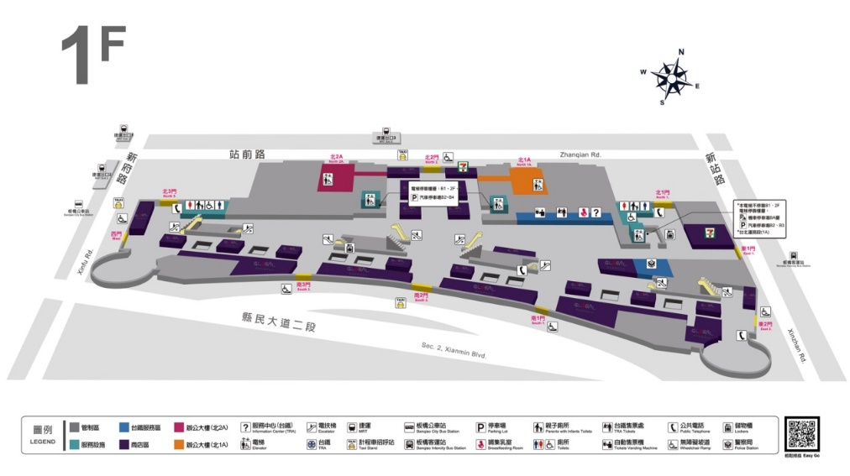

**板橋站地下一樓平面圖 http://www.railway.gov.tw/Upload/UserFiles/b1(1).jpg**

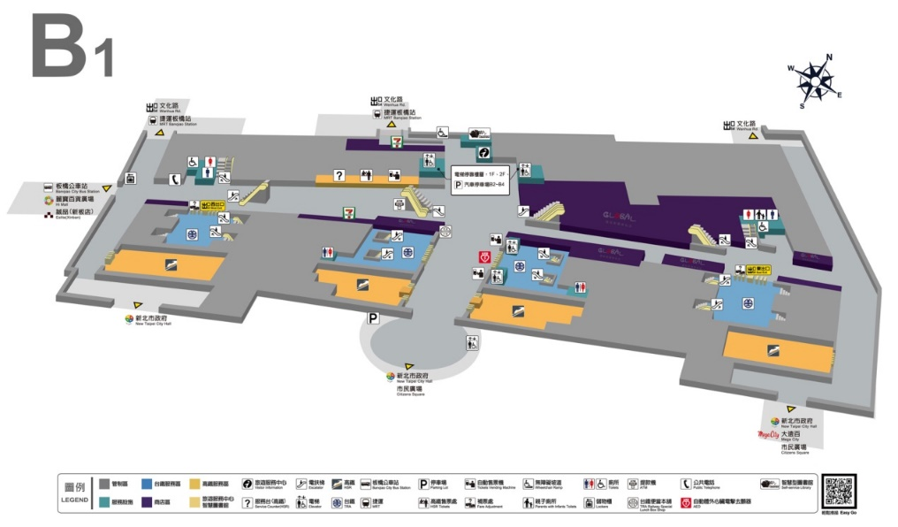

**板橋站地下二樓平面圖** [**http://www.railway.gov.tw/Upload/UserFiles/b2(2).jpg**](http://www.railway.gov.tw/Upload/UserFiles/b2(2).jpg)

**圖 21板橋車站平面圖(1)**

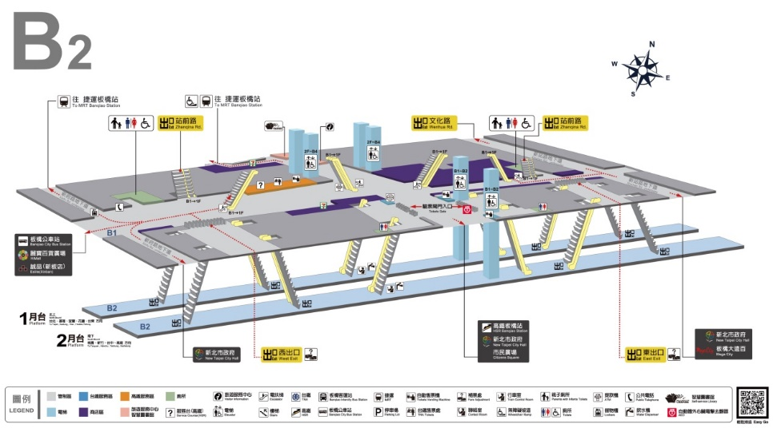

**圖 22板橋車站平面圖(2)**

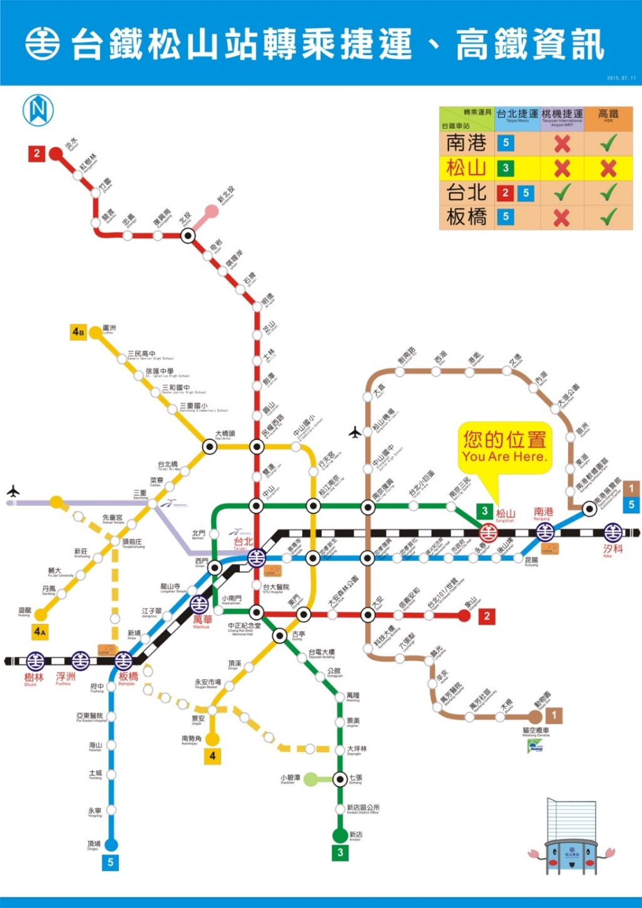

**圖 23 臺鐵松山站跨運具轉乘資訊說明圖**

**雙鐵轉乘**

|  |  |  |  |  |
| --- | --- | --- | --- | --- |
| **臺鐵車站** | **臺鐵車站代碼** | **高鐵車站** | **高鐵車站代碼** | **備註** |
| 南港 | 1006 | 南港 | 0990 | 共構車站 |
| 臺北 | 1008 | 臺北 | 1000 | 共構車站 |
| 板橋 | 1011 | 板橋 | 1010 | 共構車站 |
| 新烏日 | 1324 | 台中 | 1040 | 共構車站 |
| 新左營 | 1242 | 左營 | 1070 | 共構車站 |
| 六家 | 2214 | 新竹 | 1030 | 共線車站 |
| 沙崙 | 5102 | 台南 | 1060 | 共線車站 |

**臺鐵北捷轉乘**

|  |  |  |  |  |
| --- | --- | --- | --- | --- |
| **臺鐵車站** | **臺鐵車站代碼** | **北捷車站** | **北捷車站代碼** | **備註** |
| 南港 | 1006 | 南港 | BL17 |  |
| 松山 | 1007 | 松山 | G22 |  |
| 臺北 | 1008 | 臺北 | R13, BL7 |  |
| 板橋 | 1011 | 板橋 | BL2 |  |

**臺鐵高捷轉乘**

|  |  |  |  |  |
| --- | --- | --- | --- | --- |
| **臺鐵車站** | **臺鐵車站代碼** | **高捷車站** | **高捷車站代碼** | **備註** |
| 新左營 | 1242 | 左營 | R16 |  |
| 高雄 | 1238 | 高雄 | R11 |  |
| 橋頭 | 1234 | 橋頭 | R23 |  |

**臺鐵桃捷轉乘**

|  |  |  |  |  |
| --- | --- | --- | --- | --- |
| **臺鐵車站** | **臺鐵車站代碼** | **桃捷車站** | **桃捷車站代碼** | **備註** |
| 臺北 | 1008 | 臺北 |  |  |

【車站-車站間轉乘資料】

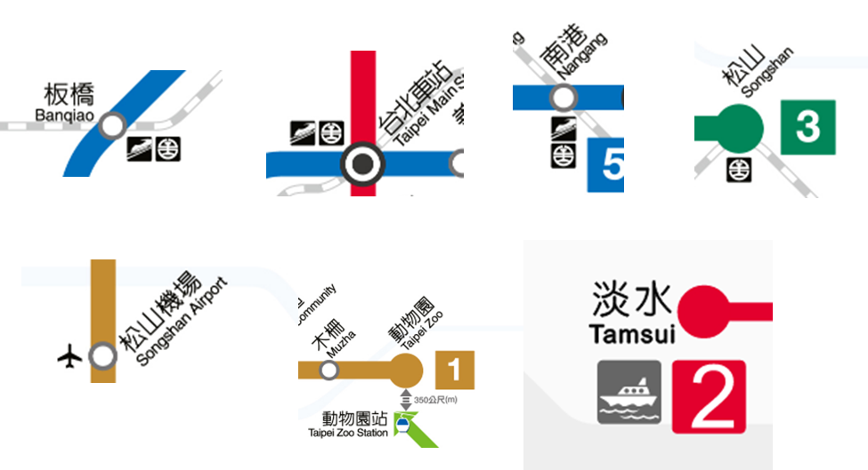

**圖 24 站間跨運具轉乘示意圖**

|  |
| --- |
| 相關運具相關場站代碼彙整如下：  臺鐵板橋車站代碼：1011； 臺鐵臺北車站代碼：1008  臺鐵松山車站代碼：1007；臺鐵南港車站代碼：1006  高鐵板橋站代碼：1010；高鐵臺北車站代碼：1000；高鐵南港站代碼：0990；  松山機場IATA代碼：TSA |

【車站出口跨運具轉乘資料-公車】

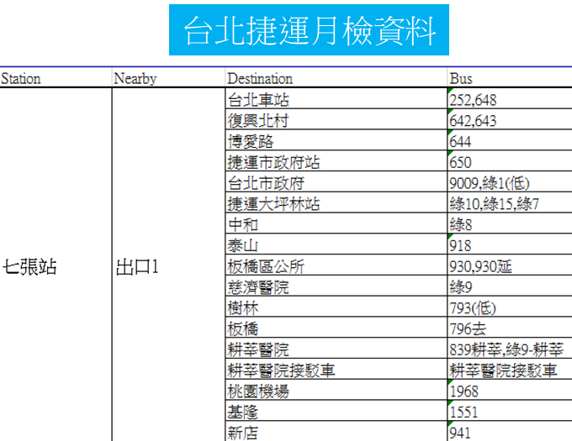

**圖 25 捷運七張站轉乘公車資訊**

【車站出口跨運具轉乘資料-公共自行車、停車場】

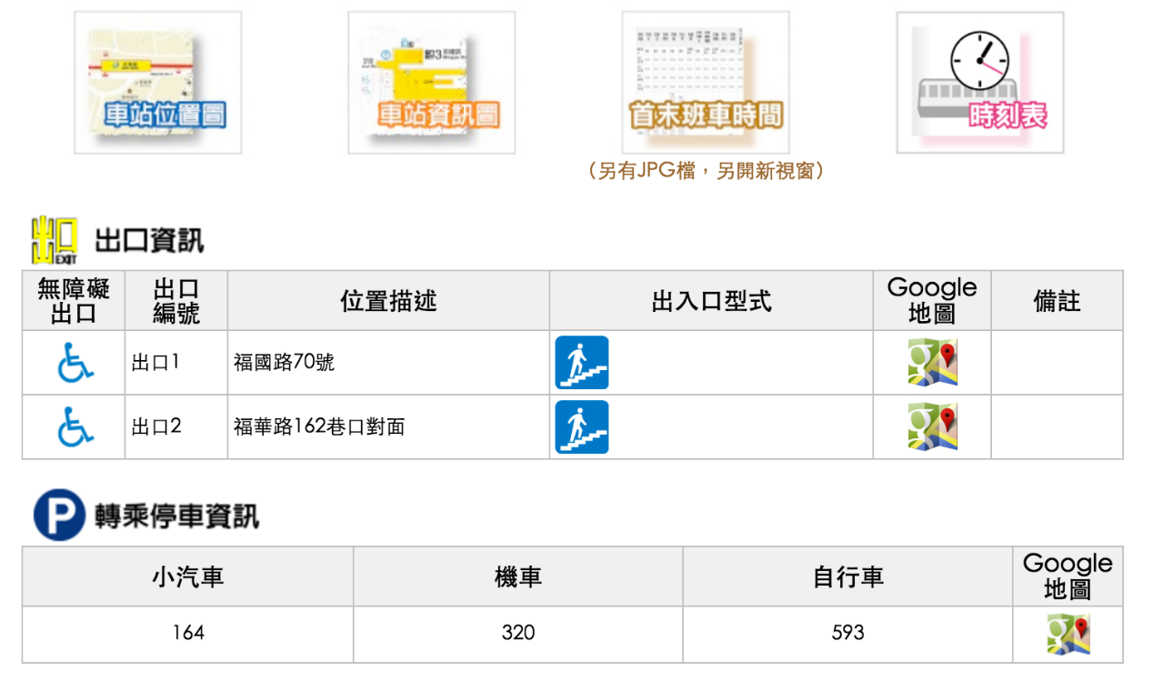

**圖 26 車站轉乘公共自行車與停車場資訊**

1. **軌道路線線型GIS圖資資料XML**

**說明：描述目前捷運實體路線/營運路線之路線線型GIS圖資資料**

<ShapeList>

|  |  |  |  |
| --- | --- | --- | --- |
| 欄位名稱 | | 中文解釋 | 備註 |
| UpdateTime | | 資料更新時間 | ISO8601格式(yyyy-MM-ddTHH:mm:sszzz) |
| UpdateInterval | | 資料更新週期(秒) | 86400，若為不定期更新則填「-1」。 |
| AuthorityCode | | 業管機關簡碼 | 具識別意義的業管機管代碼 Ex:TRA，請詳見附錄一 |
| Shapes | | 空間線型資訊 | 包絡多筆 |
|  | Shape | 空間線型資料 | 單筆 |

<Shape>

|  |  |  |
| --- | --- | --- |
| 欄位名稱 | 中文解釋 | 備註 |
| LineID | 實體路線代號 | 臺鐵需統一路線代碼  僅LineID有値，表示描述[特定實體路線]的線型軌跡 |
| RouteID | 營運路線代號 | 臺鐵需統一營運路線代碼  僅RouteID有値，表示描述[特定營運路線]的線型軌跡 |
| Grometry | 火車線型資料 | 格式為WKT : LINESTRING(121.461479440524 25.0933035692044,121.461535142733 25.0933510830861,121.462084167151 …) |

**\*灰色底色欄位為Optional**

※為了降壓縮資料儲存空間，線型格式將由Geojson格式調整為WKT格式。

※WKT中的 線型軌跡點需要依據軌跡點位順序放置。

**【XML範例說明】**

**<ShapeList>**

**<UpdateTime>2016-08-16T10:03:12+08:00</UpdateTime>**

**< UpdateInterval>86400</ UpdateInterval>**

**<AuthorityCode>TRA</AuthorityCode>**

**<Shapes>**

**<Shape>**

**<LineID>BL</LineID>**

**<RouteID></RouteID>**

**<Grometry> "LINESTRING(121.461479440524 25.0933035692044,121.461535142733 25.0933510830861,121.462084167151 …)**

**< /Grometry>**

**</Shape>**

**……………………………………………….**

**</Shapes>**

**</ShapeList>**

1. **最新消息資料XML**

**說明：描述臺鐵營運最新消息資料(包含時刻表異動、轉乘資訊異動…等與營運直接相關知消息內容)，並提供官網公告該消息之網址連結**

<NewsList>

|  |  |  |  |
| --- | --- | --- | --- |
| 欄位名稱 | | 中文解釋 | 備註 |
| UpdateTime | | XML更新日期時間 | ISO8601格式(yyyy-MM-ddTHH:mm:sszzz) |
| UpdateInterval | | 資料更新週期(秒) | 60 |
| AuthorityCode | | 業管機關簡碼 | 具識別意義的業管機管代碼 Ex:TRA，  請詳見附錄一 |
| Newses | | 最新消息資訊 | 包絡多筆 |
|  | News | 最新消息資料 | 單筆 |

<**News>**

|  |  |  |
| --- | --- | --- |
| 欄位名稱 | 中文解釋 | 備註 |
| NewsID | 消息代碼 | 通常為系統產生的一個代號/流水號 |
| Language | 語系 | 五種語系 |
| Department | 發布單位 |  |
| Title | 消息標題 | 原定為該消息之簡要標題描述，高鐵公司若無標題欄位需求，可將既有「跑馬燈訊息」，填入此欄位，後續「Description欄位」則無需填寫。 |
| NewsCategory | 消息類別 | 1:最新消息(預設)  2:新聞稿  3:營運資訊  4:轉乘資訊  5:活動訊息  6:系統公告  99:其他  [註]：如果定義不完整，請協助來電告知新增 |
| Description | 內容描述 | 原定為該消息之詳細內容描述，若已將「跑馬燈消息」填入「Title欄位」則無需填入。 |
| NewsURL | 消息網址連結 | 消息報導超連結 |
| AttachmentURL | 附件網址連結 | 消息相關附件超連結 |
| StartTime | 消息起始日期時間 | 當筆消息的公告起始日期時間  ISO8601格式(yyyy-MM-ddTHH:mm:sszzz) |
| EndTime | 消息結束日期時間 | 當筆消息的公告結束日期時間  ISO8601格式(yyyy-MM-ddTHH:mm:sszzz) |
| PublishTime | 消息發佈日期時間 | 當筆消息的發布日期時間  ISO8601格式(yyyy-MM-ddTHH:mm:sszzz)  (可在前一天發布隔天才起始有效的最新消息) |
| UpdateTime | 消息更新日期時間 | 當筆消息的更新日期時間  ISO8601格式(yyyy-MM-ddTHH:mm:sszzz) |

**\*灰色底色欄位為Optional**

**\*動態通阻事件資料收納方式較具有結構性並針對系統判斷使用為主(Machine Readable)**

**\*最新消息資料收納方式以描述性文字提供對象以一般民眾(Human Readable)，可涵蓋範圍亦較廣，除包含通阻消息外也包含加開班次、取消班次等訊息。**

**【XML範例說明】**

**<NewsList>**

**<UpdateTime>2016-08-16T10:03:12+08:00</UpdateTime>**

**< UpdateInterval>60</ UpdateInterval>**

**<AuthorityCode>TRA</AuthorityCode>**

**<Newses>**

**<News>**

**<NewID>….</NewsID>**

**<Language>…</Language>**

**<Department>…</Department>**

**<Title>「2016太魯閣峽谷音樂節」活動需要，指定日期加開區間車及列車增停新城站</Title>**

**<NewsCategory>1</NewsCategory>**

**<Description>配合太魯閣國家公園舉辦「2016太魯閣峽谷音樂節」活動需要，指定日期加開區間車及列車增停新城站如下：**

**一、加開區間車：**

**1.10月29日 花蓮=新城 4281次【區間車】**

**2.10月29日 新城=花蓮 5226次【區間車】**

**二、列車增停【新城站】：**

**1.10月29日(1天)**

**【下行】：404次、472次、418次、170次、272次。**

**【上行】：175次、427次**

**</Description>**

**<NewsUrl>http://twtraffic.tra.gov.tw/twrail/AnnounceInfo.aspx?Code=X**

**</NewsUrl>**

**<AttachmentUrl>… </AttachmentUrl>**

**<StartTime>2016-08-16T10:00:00+08:00</StartTime>**

**<EndTime>2016-08-16T14:00:00+08:00</EndTime>**

**<PublishTime>2016-08-16T10:03:00+08:00</PublishTime>**

**<UpdateTime>2016-08-16T14:00:00+08:00</UpdateTime>**

**</News>**

**…………………………….**

**<Newses>**

**</NewsList>**

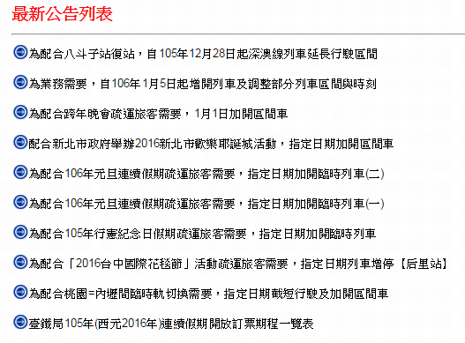

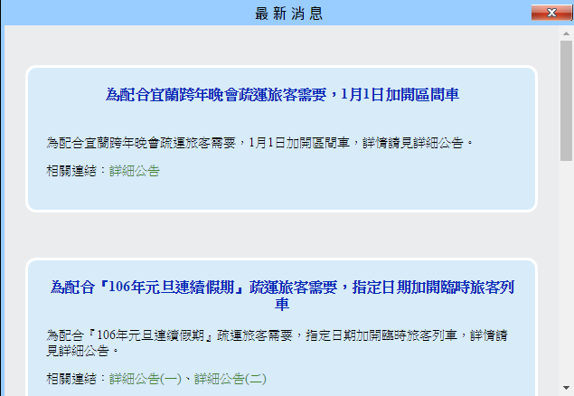

**圖 27 臺鐵最新消息資訊**

1. **營運通阻資料XML**

**說明：描述臺鐵營運通阻資料，並提供官網公告該消息之網址連結**

**<AlertsList>**

|  |  |  |  |
| --- | --- | --- | --- |
| 欄位名稱 | | 中文解釋 | 備註 |
| UpdateTime | | XML更新日期時間 | ISO8601格式(yyyy-MM-ddTHH:mm:sszzz) |
| UpdateInterval | | 資料更新週期(秒) | 86400，若為不定期更新則填「-1」。 |
| AuthorityCode | | 業管機關簡碼 | 具識別意義的業管機管代碼 Ex:TRA，請詳見附錄一 |
| Alerts | | 營運通阻資訊 | 包絡多筆 |
|  | Alert | 營運通阻資料 | 單筆 |

<**Alert>**

|  |  |  |
| --- | --- | --- |
| 欄位名稱 | 中文解釋 | 備註 |
| AlertID | 通阻訊息代碼 | 通常為系統產生的一個代號/流水號 |
| Title | 通阻訊息標題 |  |
| Description | 通阻訊息說明 | 完整的通阻訊息說明 |
| Status | 營運狀況 | 0: 全線營運停止(Shut Down)  1: 全線營運正常(Normal)  2: 有異常狀況(Abnormal) |
| Scope | 影響範圍 | [請參閱Scope結構] |
| Direction | 影響方向 | 影響運行方向描述  0：南下；1：北上；2：雙向 |
| Level | 影響等級程度 | 1=重度,2=中度,3=輕度 |
| Effect | 影響說明 |  |
| Reason | 影響原因 | 颱風 / 地震 / 電力異常 / 設備異常 … |
| AlertURL | 通阻訊息網址連結 |  |
| StartTime | 訊息起始日期時間 | 當筆訊息的公告起始日期時間  ISO8601格式(yyyy-MM-ddTHH:mm:sszzz) |
| EndTime | 訊息結束日期時間 | 當筆訊息的公告結束日期時間  ISO8601格式(yyyy-MM-ddTHH:mm:sszzz) |
| PublishTime | 消息發佈日期時間 | 當筆訊息的發布日期時間  ISO8601格式(yyyy-MM-ddTHH:mm:sszzz) |
| UpdateTime | 消息更新日期時間 | 當筆訊息的更新日期時間  ISO8601格式(yyyy-MM-ddTHH:mm:sszzz) |

<Scope>

|  |  |  |  |
| --- | --- | --- | --- |
| 欄位名稱 | | 中文解釋 | 備註 |
| NetworkList | | 受影響的路網 | 當[影響範圍=整體路網]時使用 |
| NetWork | NetworkID | 高鐵路網代碼 |  |
| Stations | | 受影響的車站 | 當[影響範圍包含特定車站]時使用 |
| Station | StationID | 車站代碼 |  |
| StationName | 車站名稱 |  |
| Lines | | 受影響的實體路線 | 當[影響範圍包含特定實體路線]時使用 |
| Line | LineID | 實體路線代碼 |  |
| LineName | 實體路線名稱 |  |
| Routes | | 受影響的營運路線 | 當[影響範圍包含特定營運路線]時使用 |
| Route | RouteID | 營運路線代碼 |  |
| RouteName | 營運路線名稱 |  |
| Trains | | 受影響的車次 | 當[影響範圍包含特定車次]時使用 |
| Train | TrainNo | 受影響的車次 |  |
| LineSections | | 受影響的路線區間 | 當[影響範圍包含特定路線區間]時使用 |
| LineSection | LineID | 路線區間所在路線代碼 |  |
| StartingStationID | 區間起站車站代碼 |  |
| StartingStationName | 區間起站車站名稱 |  |
| EndingStationID | 區間迄站車站代碼 |  |
| EndingStationName | 區間迄站車站名稱 |  |
| Description | 影響區間輔助描述 |  |

**\*灰色底色欄位為Optional**

**\*動態通阻事件資料收納方式較具有結構性並針對系統判斷使用為主(Machine Readable)；最新消息資料收納方式以描述性文字提供對象以一般民眾(Human Readable)，可涵蓋範圍亦較廣，除包含通阻消息外也包含加開班次、取消班次等訊息。**

(影響範圍<Scope>結構的設計概念，參考國外GTFS Alert及相關標準，保留可描述影響路網、影響路線、影響車次、影響營運區間之可能對象主體)

**【XML範例說明】**

**<AlertList>**

**<UpdateTime>2016-08-16T10:03:12+08:00</UpdateTime>**

**< UpdateInterval>60</ UpdateInterval>**

**<AuthorityCode>TRA</AuthorityCode>**

**<Alerts>**

**<Alert>**

**<AlertID>1ef639da-ae75-4581-a2e1-8f98abc3a806</AlertID>**

**<Title>臺鐵月初出軌事件　初判高溫加人為疏失</Title>**

**<Description> {詳細說明區塊，由業務單位填寫資料，會有HTML標籤原始碼。} </Description>**

**<Status>2</Status>**

**<Scope>**

**<LineSections>**

**<LineSection>**

**<LineID>EL</LineID>**

**<StartingStationID>1715</StartingStationID>**

**<StartingStationName>花蓮</StartingStationName>**

**<EndingStationID>1632</EndingStationID>**

**<EndingStationName>台東</EndingStationName>**

**<Description>花蓮-台東營運區間暫停行駛</Description>**

**</LineSection>**

**</LineSections>**

**</Scope>**

**<Direction>2</Direction>**

**<Level>3</Level>**

**<Effect>營運狀態調整</Effect>**

**<Reason>地震</Reason>**

**<AlertURL>http://abc.com/123.html</AlertURL>**

**<StartTime>2014-02-06T14:40:00+08:00</StartTime>**

**<EndTime>2014-02-06T16:00:00+08:00</EndTime>**

**<PublishTime>2014-02-06T14:40:00+08:00</PublishTime>**

**<UpdateTime>2014-02-06T14:52:43+08:00 </UpdateTime>**

**</Alert>**

**………………**

**<Alerts>**

**</AlertList>**

1. **路線網路拓撲資料XML**

**說明：描述路線主支線資料。**

**<LineNetworkList>**

|  |  |  |  |
| --- | --- | --- | --- |
| 欄位名稱 | | 中文解釋 | 備註 |
| UpdateTime | | XML更新日期時間 | ISO8601格式(yyyy-MM-ddTHH:mm:sszzz) |
| UpdateInterval | | 資料更新週期(秒) | 86400，若為不定期更新則填「-1」。 |
| AuthorityCode | | 業管機關簡碼 | 具識別意義的業管機管代碼 Ex:TRA，請詳見附錄一 |
| LineNetworks | | 路線網路拓撲資訊 | 包絡多筆 |
|  | LineNetwork | 路線網路拓撲資料 | 單筆 |

**<LineNetwork >**

|  |  |  |  |
| --- | --- | --- | --- |
| 欄位名稱 | | 中文解釋 | 備註 |
| LineNo | | 路線編號 | (若臺鐵沒有像捷運一樣有路線編號，則LineNo可不用填)  例如：E-EL |
| LineName | | 實體路線名稱 |  |
|  | Zh_tw | 中文名稱 | 例如：東部幹線 |
|  | En | 英文名稱 | 例如：Eastern Line |
| LineSegments | | 路線站點間線段資訊 |  |
|  | LineSegment | 路線站點間線段資料 | 包絡多筆 |

**<LineSegment >**

|  |  |  |  |
| --- | --- | --- | --- |
| 欄位名稱 | | 中文解釋 | 備註 |
| LineSegmentID | | 線段代碼 | 例如：**1001-1029** |
| LineSegmentName | | 線段名稱 |  |
|  | Zh_tw | 線段中文名稱 | 例如：**基隆-三坑** |
| En | 線段英文名稱 | 例如： **Keelung - Sankeng** |
| FromStationID | | 線段起點站代碼 | 例如：**1001** |
| ToStationID | | 線段迄點站代碼 | 如: **1029** |
| SegmentType | | 線段種類 | M:主路線 B: 分支路線 |
| Distance | | 站間距離 | 單位為km |

**<LineSegmentList>**

**<UpdateTime>2016-08-16T10:03:12+08:00</UpdateTime>**

**<UpdateInterval>86400</UpdateInterval>**

**<AuthorityCode>TRA</AuthorityCode>**

**< LineNetworks >**

**< LineNetwork >**

**<LineNo> W-WL-C </LineNo>**

**<LineName>**

**<Zh_tw>西部幹線(海線)</Zh_tw>**

**<En> Western Line(Coast Line) </En>**

**</LineName>**

**< LineSegments >**

**< LineSegment >**

**<LineSegmentID>1001-1029</ LineSegmentID>**

**<LineSegmentName>**

**<Zh_tw>基隆-三坑</ Zh_tw>**

**<En> Keelung - Sankeng </En>**

**</LineSegmentName>**

**<FromStationID>1001</ FromStationID>**

**<ToStationID>1029</ ToStationID>**

**<SegmentType>M</SegmentType>**

**<Distance>1.3</Distance>**

**</ LineSegment >**

**<LineSegment>**

**<LineSegmentID>1029-1002</ LineSegmentID>**

**<LineSegmentName>**

**<Zh_tw>三坑-八堵</ Zh_tw>**

**<En> Sankeng -** Badu **</En>**

**</LineSegmentName>**

**<FromStationID>1029</ FromStationID>**

**<ToStationID>1002</ ToStationID>**

**<SegmentType>M</SegmentType>**

**<Distance>2.4</Distance>**

**</LineSegment>**

**…….**

**</LineSegments>**

**</ LineNetwork >**

**</ LineNetworks >**

**</ LineSegmentList >**

**[範例-北捷橘線(分支部分)]**

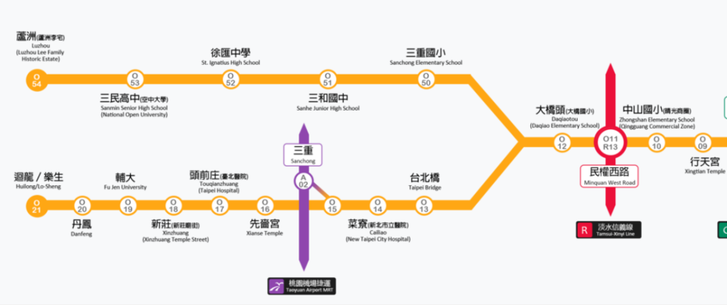

|  |  |  |  |  |
| --- | --- | --- | --- | --- |
| LineSegmentID | LineSegmentName | FromStationID | ToStationID | SegmentType |
| O10-O11 | 中山國小-民權西路 | O10 | O11 | M |
| O11-O10 | 民權西路-中山國小 | O11 | O10 | M |
| O11-O12 | 民權西路-大橋頭 | O11 | O12 | M |
| O12-O11 | 大橋頭-民權西路 | O12 | O11 | M |
| O12-O50 | 大橋頭-三重國小 | O12 | O50 | B |
| O50-O12 | 三重國小-大橋頭 | O50 | O12 | B |
| O50-O51 | 三重國小-三和國中 | O50 | O51 | B |
| O51-O50 | 三和國中-三重國小 | O51 | O50 | B |
| ……… | ……… | ……… | ……… | ……… |
| O12-O13 | 大橋頭-台北橋 | O12 | O13 | B |
| O13-O12 | 台北橋-大橋頭 | O12 | O12 | B |
| O13-O14 | 台北橋-菜寮 | O13 | O14 | B |
| O14-O13 | 菜寮-台北橋 | O14 | O13 | B |
| ……… | ……… | ……… | ……… | ……… |
| ……… | ……… | ……… | ……… | ……… |

路線網路拓樸結構示意圖如下：

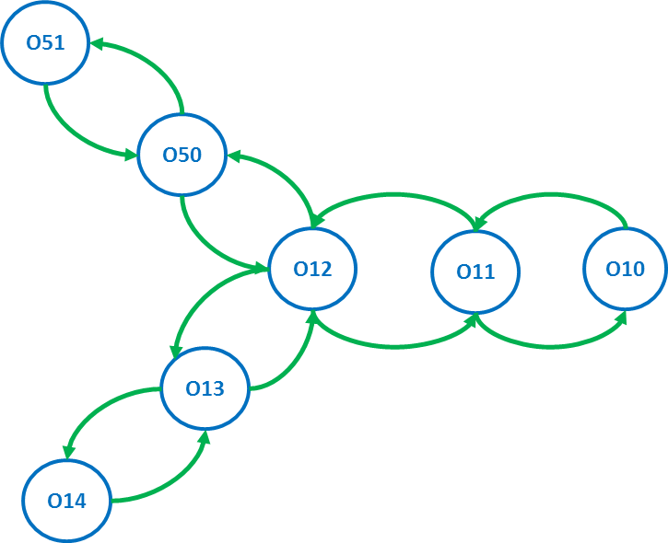

**[路線網路拓樸資料之重要性]**

1. **當各營運單位軌道路線的網絡拓樸資料皆收納完整後，即可透過此軌道網路拓樸資料建立全台軌道路網轉乘結構，對於跨軌道的轉乘分析及應用會有相當大的功用。**
2. **此網路拓樸資料將有助於加值業者輕易地將此資料轉為Network Graph格式，加速旅運規劃轉乘應用服務之發展。**

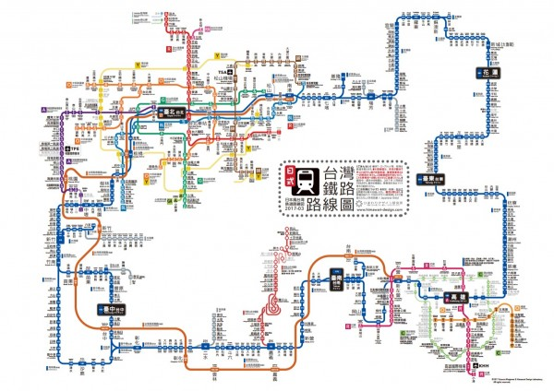

http://www.47rail.jp/data/routemap_taiwan_201703a_web.pdf

1. **營運業者資料XML**

**說明：描述公車營運業者資料。**

**<OperatorList>**

|  |  |  |  |
| --- | --- | --- | --- |
| **欄位名稱** | | **中文解釋** | **備註** |
| UpdateTime | | XML更新日期時間 | ISO8601格式(yyyy-MM-ddTHH:mm:sszzz) |
| UpdateInterval | | 資料更新週期(秒) | 86400，若為不定期更新則填「-1」。 |
| AuthorityCode | | 業管機關簡碼 | 具識別意義的業管機管代碼  Ex:TRA，請詳見附錄一 |
| Operators | | 營運業者資訊 | 包絡多筆 |
|  | Operator | 營運業者資料 | 單筆 |

**<Operator>**

|  |  |  |  |
| --- | --- | --- | --- |
| **欄位名稱** | | **中文解釋** | **備註** |
| OperatorCode | | 營運業者簡碼 | Ex:TRA |
| OperatorName | | 營運業者名稱 | 請參照營運業者簡碼表 |
|  | Zh_tw | 中文名稱 | Ex:交通部臺灣鐵路管理局 |
| En | 英文名稱 | Ex:Taiwan Railways Administration |
| OperatorPhone | | 營運業者連絡電話 | Ex: 02-23815226 |
| OperatorEmail | | 營運業者電子信箱 |  |
| OperatorURL | | 營運業者網址連結 | Ex: http://twtraffic.tra.gov.tw/twrail |
| FareURL | | 營運業者票價查詢網站連結 | Ex: http://www.railway.gov.tw/tw/  ticketprice_excel.aspx |
| ReservationURL | | 營運業者訂票網站 | Ex: http://railway.hinet.net |
| ReservationPhone | | 營運業者訂票電話 | Ex: 02-21910096 |
| OperatorLogoURL | | 營運業者Logo網址 |  |

**\*灰色底色欄位為Optional**

**【 XML範例說明 】**

**<OperatorList>**

**<UpdateTime>2016-08-16T10:03:12+08:00</UpdateTime>**

**<UpdateInterval>86400</UpdateInterval>**

**<AuthorityCode>TRA</AuthorityCode>**

**<Operators>**

**<Operator>**

**<OperatorCode>TRA</OperatorCode>**

**<OperatorName>**

**<Zh_tw>交通部臺灣鐵路管理局</Zh_tw>**

**<En>Taiwan Railways Administration</En>**

**</OperatorName>**

**<OperatorPhone>02-23815226</OperatorPhone>**

**<OperatorEmail>scbus@sanchung-bus.com.tw </OperatorEmail>**

**<OperatorURL>http://twtraffic.tra.gov.tw/twrail</OperatorURL>**

**<FareURL>http://www.railway.gov.tw/tw/ticketprice_excel.aspx</FareURL>**

**<ReservationURL>http://railway.hinet.net</ReservationURL>**

**<ReservationPhone>02-21910096</ReservationPhone>**

**<OperatorLogoURL>…</OperatorLogoURL>**

**</Operator>**

**…………………………………………..**

**</Operators>**

**</OperatorList>**

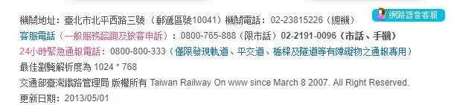

圖 28 台鐵營運業者資訊

**附錄一、業管機關代碼表**

* **業管機關簡碼代碼表**

|  |  |  |
| --- | --- | --- |
| 名稱(中文) | Authority ID | AuthorityCode |
| 交通部公共運輸整合資訊流通服務平臺 | 000 | PTX |
| 交通部臺灣鐵路管理局 | 001 | TRA |
| 台灣高速鐵路股份有限公司 | 002 | THSR |
| 交通部民用航空局 | 003 | CAA |
| 臺北市政府交通局 | 004 | TPE |
| 新北市政府交通局 | 005 | NWT |
| 桃園市政府交通局 | 006 | TAO |
| 臺中市政府交通局 | 007 | TXG |
| 臺南市政府交通局 | 008 | TNN |
| 高雄市政府交通局 | 009 | KHH |
| 交通部公路總局 | 010 | THB |
| 基隆市政府交通旅遊處 | 011 | KEE |
| 新竹市政府交通處 | 012 | HSZ |
| 新竹縣政府交通旅遊處 | 013 | HSQ |
| 苗栗縣政府工務處 | 014 | MIA |
| 彰化縣政府工務處 | 015 | CHA |
| 南投縣政府工務處 | 016 | NAN |
| 雲林縣政府工務處 | 017 | YUN |
| 嘉義縣政府建設處 | 018 | CYQ |
| 嘉義市政府交通觀光處 | 019 | CYI |
| 屏東縣政府城鄉發展處 | 020 | PIF |
| 宜蘭縣政府建設處 | 021 | ILA |
| 花蓮縣政府建設處 | 022 | HUA |
| 臺東縣政府建設處 | 023 | TTT |
| 金門縣政府觀光處 | 024 | KIN |
| 澎湖縣政府旅遊處 | 025 | PEN |
| 連江縣政府交通旅遊局 | 026 | LIE |
| 臺北市政府捷運工程局 | 027 | DORTS |
| 高雄市政府捷運工程局 | 028 | KCG |
| 交通部公路總局高雄市區監理所 | 029 | THB-VO14-1 |
| 交通部公路總局高雄區監理所 | 030 | THB-VO14-2 |
| 交通部公路總局新竹區監理所 | 031 | THB-VO18-1 |
| 交通部公路總局嘉義區監理所 | 032 | THB-VO24-1 |
| 交通部公路總局臺中區監理所 | 033 | THB-VO11-1 |
| 交通部公路總局臺北市區監理所 | 034 | THB-VO10-1 |
| 交通部公路總局臺北區監理所 | 035 | THB-VO15-1 |
| 中央氣象局 | 036 | CWB |
| 行政院環境保護署 | 037 | EPA |
| 交通部觀光局 | 038 | TBROC |
| 台灣好行公車 | 039 | TWT |
| 桃園國際機場股份有限公司 | 040 | TAC |
| 桃園市政府捷運工程處 | 043 | TYM |
| 臺北大眾捷運股份有限公司 | TRTC | TRTC |
| 高雄捷運股份有限公司 | KRTC | KRTC |
| 桃園大眾捷運股份有限公司 | TYMC | TYMC |

**附錄二、營運業者代碼表**

* **營運業者簡碼代碼表**

|  |  |
| --- | --- |
| 名稱(中文) | OperatorCode代碼 |
| 三重客運 | SanChungBus |
| 桃園客運 | TaoyuanBus |
| 中壢客運 | ChungliBus |
| 亞通客運(桃園) | YatungBus |
| 亞通客運 | YatungBus |
| 新竹客運 | HsinchuBus |
| 金台通運 | JintaiTransport |
| 統聯客運(公總) | UnitedHighwayBus |
| 巨業交通 | GeyaBus |
| 豐原客運(公總) | FengyuanBus |
| 四方客運 | SiFangBus |
| 中鹿客運 | ChungluBus |
| 捷順交通 | JasunBus |
| 彰化客運 | ChangHuaBus |
| 中台灣客運 | CenterTaiwanBus |
| 南投客運 | NantouBus |
| 仁友客運 | RenYeouBus |
| 苗栗客運 | MiaoliBus |
| 台中客運 | TaichungBus |
| 豐榮客運(台中) | GreentransitBus |
| 全航客運 | ChuanHangBus |
| 和欣客運 | HoHsinBus |
| 統聯客運 | UnitedHighwayBus |
| 東南客運 | SoutheastBus |
| 興南客運 | ShingNanBus |
| 四方客運 | SiFangBus |
| 新營客運 | SinyingBus |
| 府城客運 | TainanCityBus |
| 南台灣客運 | SouthTaiwanBus |
| 港都客運 | GreatCityLifeBus |
| 統聯客運(桃園) | UnitedHighwayBus |
| 統聯客運(台中) | UnitedHighwayBus |
| 統聯客運(高雄) | UnitedHighwayBus |
| 義大客運(高雄) | EDaBus |
| 義大客運(公總) | EDaBus |
| 南台灣客運 | SouthTaiwanBus |
| 高雄客運 | KaohsiungBus |
| 東南客運(台北) | SoutheastBus |
| 東南客運(台中) | SoutheastBus |
| 東南客運(高雄) | SoutheastBus |
| 漢程客運 | HanChengBus |
| 雲林客運 | YunlinBus |
| 屏東縣霧台鄉公所 | WutaiTownshipOffice |
| 新店客運(台北) | SindianBus |
| 新店客運(公總) | SindianBus |
| 金牌客運 | ChampionBus |
| 杉林溪遊樂事業 | SunLinkSeaBus |
| 苗栗縣政府 | MiaoliCounty |
| 皇家客運(台北) | RoyalBus |
| 皇家客運(公總) | RoyalBus |
| 日統客運 | SolarBus |
| 長榮國際儲運 | EvergreenTransportCorporation |
| 三重客運 | SanChungBus |
| 基隆客運(公總) | KeelungBus |
| 基隆客運(基隆) | KeelungBus |
| 嘉義縣公車處 | ChiayiBusOffice |
| 中興大業巴士 | ZhongxingBus |
| 首都通運 | CapitalBus |
| 苗栗客運(台中) | MiaoliBus |
| 苗栗客運(公總) | MiaoliBus |
| 仁友客運(公總) | RenYeouBus |
| 仁友客運(台中) | RenYeouBus |
| 建明客運 | JianMingBus |
| 國光客運 | KuoKuangBus |
| 連江縣政府 | LienchiangCounty |
| 汎航通運 | FormosaFairwayCorporation |
| 竹東鎮公所 | ZhudongTownshipOffice |
| 金門縣公共車船管理處 | KinmenBusFerryOffice |
| 巨業交通(公總) | GeyaBus |
| 巨業交通(台中) | GeyaBus |
| 首都客運(公總) | CapitalBus |
| 首都客運(台北) | CapitalBus |
| 首都客運(桃園) | CapitalBus |
| 和欣客運(公總) | HoHsinBus |
| 和欣客運(台中) | HoHsinBus |
| 美樂家客運有限公司 | MelaleucaBus |
| 屏東客運 | PingtungBus |
| 亞聯客運 | YalanBus |
| 連江縣公共車船管理處 | MatsuBusFerryOffice |
| 南投縣政府 | NantouCounty |
| 嘉義客運 | ChiayiBus |
| 鼎東客運 | DiingdongBus |
| 淡水客運(公總) | TamshuiBus. |
| 淡水客運(台北) | TamshuiBus. |
| 大有巴士(台北) | CitiairBus |
| 大有巴士(公總) | CitiairBus |
| 阿羅哈客運 | AlohaBus |
| 新北客運(公總) | NewTaipeiBus |
| 新北客運(台北) | NewTaipeiBus |
| 普悠瑪客運 | PuyumaBus |
| 花蓮客運 | HualienBus |
| 高雄客運 | KaohsiungBus |
| 新通客運 | HsinTongBus |
| 台中客運(公總) | TaichungBus |
| 台中客運(台中) | TaichungBus |
| 員林客運 | YuanLinBus |
| 宜蘭縣政府 | YilanCounty |
| 大都會客運(公總) | MetropolitanBus |
| 大都會客運(台北) | MetropolitanBus |
| 科技之星交通 | KJ-StarBus |
| 指南客運 | ZhinanBus |
| 指南客運(台北) | ZhinanBus |
| 指南客運(桃園) | ZhinanBus |
| 指南客運(公總) | ZhinanBus |
| 葛瑪蘭客運 | KamalanBus |
| 光華巴士(公總) | KuangHuaBus. |
| 光華巴士(台北) | KuangHuaBus. |
| 指南客運淡水分公司 | ZhinanBusTamshuiBranch |
| 中壢客運(公總) | ChungliBus |
| 中壢客運(桃園) | ChungliBus |
| 尖石鄉公所 | JianshihTownshipOffice |
| 五峰鄉公所 | WufonTownshipOffice |
| 中鹿客運(台中) | ChungluBus |
| 中鹿客運(公總) | ChungluBus |
| 新營客運(台南) | SinyingBus |
| 新營客運(公總) | SinyingBus |
| 新竹客運(公總) | HsinchuBus |
| 新竹客運(台北) | HsinchuBus |
| 豐榮客運(公總) | GreentransitBus |
| 豐原客運(台中) | FengyuanBus |
| 濱海客運 | MarinaBus |
| 豪泰客運 | HowtaiBus |
| 台聯客運 | TaiwanUnitedBus |
| 桃園客運(公總) | TaoyuanBus |
| 桃園客運(桃園) | TaoyuanBus |
| 桃園客運(桃園) | TaoyuanBus |
| 福和客運 | FuhobusBus |
| 南投客運(台中) | NantouBus |
| 南投客運(公總) | NantouBus |
| 澎湖縣公共車船管理處 | PenghuBusFerryOffice |
| 中南客運 | ChungNanBus |
| 全航客運(台中) | ChuanHangBus |
| 全航客運(公總) | ChuanHangBus |
| 太魯閣客運 | TarokoBus |
| 彰化客運(台中) | ChangHuaBus |
| 彰化客運(公總) | ChangHuaBus |
| 總達客運(公總) | AllDayBus |
| 總達客運(台中) | AllDayBus |
| 臺北客運(公總) | TaipeiBus |
| 臺北客運(台北) | TaipeiBus |
| 臺北客運(桃園) | TaipeiBus |
| 臺西客運 | TaisiBus |
| 興南客運(公總) | ShingNanBus |
| 興南客運(台南) | ShingNanBus |
| 基隆客運(公總) | KeelungBus |
| 基隆客運(基隆) | KeelungBus |
| 金門縣公共車船管理處 | KinmenBusFerryOffice |
| 連江縣公共車船管理處 | MatsuBusFerryOffice |
| 交通部臺灣鐵路管理局 | TRA |
| 臺灣高速鐵路股份有限公司 | THSR |
| 臺北大眾捷運股份有限公司 | TRTC |
| 高雄捷運股份有限公司 | KRTC |
| 桃園大眾捷運股份有限公司 | TYMC |

**\*如營運業者不完整，請協助來電告知新增。**

# 附錄三、資料提供平臺代碼表

* **資料提供平臺代碼表**

|  |  |  |
| --- | --- | --- |
| **名稱(中文)** | **ProviderID** | **Provider Code** |
| 公路總局公路汽車客運動態資訊中心 | 10 | web.taiwanbus.tw |
| 臺北市交通局我愛巴士5284 資料庫 | 4 | 5284 |
| 新北市政府公車動態資訊系統(立皓) | 5 | e-bus.tpc.gov.tw |
| 桃園市公車動態資訊系統 | 6 | ebus.tycg.gov.tw |
| 臺中市政府公車動態資訊系統 | 7 | citybus.taichung.gov.tw |
| 臺南市政府公車動態資訊系統 | 8 | 2384.tainan.gov.tw |
| 高雄市政府公車動態資訊系統 | 9 | ibus.tbkc.gov.tw |
| 交通部觀光局台灣好行旅遊服務網 | 33 | www.taiwantrip.com.tw |
| 基隆市政府公車動態資訊系統 | 11 | ebus.klcba.gov.tw |
| 交通部民用航空局資訊系統 | 3 | www.caa.gov.tw |
| 中央氣象局資訊開放資料平台 | 29 | opendata.cwb.gov.tw |
| 台灣高速鐵路資訊系統 | 2 | www.thsrc.com.tw |
| 桃園國際機場資訊系統 | 32 | www.taoyuan-airport.com |
| 雙北雲 | 12 | ebus.gov.taipei |
| 交通部觀光局臺灣觀光資訊資料庫 | 31 | gis.taiwan.net.tw |
| 行政院環境保護署開放資料平台 | 30 | opendata.epa.gov.tw |
| 公共運輸整合資訊流通服務平臺 | 0 | ptx.transportdata.tw |
| 臺北市政府資料開放平台 | 15 | data.taipei |
| 台北捷運資訊系統 | 27 | www.metro.taipei |
| 高雄捷運資訊系統 | 28 | www.krtco.com.tw |
| 交通部臺灣鐵路資訊系統 | 1 | www.railway.gov.tw |
| 連江縣政府公車動態資訊系統 | 14 | www.matsu-ebus.tw |
| 金門縣政府公車動態資訊系統 | 13 | ebus.kinmen.gov.tw |
| 桃園捷運資訊系統 | 34 | www.tymetro.com.tw |

*資料提供平臺代碼，目前僅用於交通部PTX平臺開放資料時使用，目的是便於讓加值業者明確瞭解各項資料的供應來源，各單位供應資料時尚不需填列此代碼欄位，而是統一由交通部PTX平臺於資料收納時賦予。

# 附錄四、城市簡碼表

* **全臺各城市簡碼表**

|  |  |  |  |  |  |
| --- | --- | --- | --- | --- | --- |
| **縣市** | **簡碼(Code)** | **縣市** | **簡碼(Code)** | **縣市** | **簡碼(Code)** |
| 台北市 | TPE | 苗栗縣 | MIA | 澎湖縣 | PEN |
| 高雄市 | KHH | 彰化縣 | CHA | 基隆市 | KEE |
| 新北市 | NWT | 南投縣 | NAN | 新竹市 | HSZ |
| 台中市 | TXG | 雲林縣 | YUN | 嘉義市 | CYI |
| 台南市 | TNN | 嘉義縣 | CYQ | 金門縣 | KIN |
| 桃園市 | TAO | 屏東縣 | PIF | 連江縣 | LIE |
| 宜蘭縣 | ILA | 台東縣 | TTT |  |  |
| 新竹縣 | HSQ | 花蓮縣 | HUA |  |  |

# 附錄五、主資料唯一識別碼(UID)編碼原則說明

為確保各營運業者提供之公共運輸主資料(如：業者、站牌、站位、路線、車次、出入口等)代碼，能跨單位、跨運具、跨領域相互流通/鏈結、不會重複且具有相當程度Human-Readable的識別程度，爰參考歐盟NeTEX公共運輸資料標準之唯一/永久識別符與Codespace(類似XSD之Namespace)設計，制定唯一識別碼(UID)編碼準則如下：

{Mode}:{AuthorityCode}:{Data}:{ID}

* {Mode}：運具類型，如：Bus、Rail、Ferry等
* {AuthorityCode}：業管機關代碼，參照附錄一、業管機關代碼表
* {Data}：主資料英文名稱，如：Operator、Stop、Route、Station、Trip、Exit等
* {ID}：各業管機關定義之主資料代碼

|  |  |  |  |  |
| --- | --- | --- | --- | --- |
| 運具 | 主資料項目 | | 唯一識別碼(UID)範例 | 備註說明 |
| 公車 | 業者 | Operator | Bus:TPE:Operator:123 | 台北市公車營運業者123之UID |
| 站牌 | Stop | Bus:TPE:Stop:123 | 台北市公車站牌123之UID |
| 站位 | Station | Bus:TPE:Station:123 | 台北市公車站位123之UID |
| 路線 | Route | Bus:TPE:Route:123 | 台北市公車路線123之UID |
| 附屬路線 | SubRoute | Bus:TPE:SubRoute:456 | 台北市公車附屬路線456之UID |
| 車次 | Trip | Bus:TPE:Trip:123:1 | 台北市公車路線123第1車次之UID |
| (TripID的編碼前面需要再加路線ID，不然可能會重複) | |
| 軌道 | 車站 | Station | Rail:TRA:Station:1000 | 台鐵車站1000之UID |
| Rail:THSR:Station:1000 | 高鐵車站1000之UID |
| 月台 | Platform | Rail:TRA:Platform:1000:1 | 台鐵車站1000第1月台之UID |
| (PlatformID的編碼前面需要再加車站ID，不然可能會重複) | |
| 營運路線 | Route | Rail:TRA:Route:XXX | 台鐵營運路線XXX之UID |
| 實體路線 | Line | Rail:TRA:Line:XXX | 台鐵實體路線XXX之UID |
| 出入口 | Exit | Rail:TRA:Exit:1000:1 | 台鐵車站1000出入口1之UID |
| (ExitID的編碼前面需要再加車站ID，不然可能會重複) | |

# 附錄六、道路方向與路段方位及方位角說明

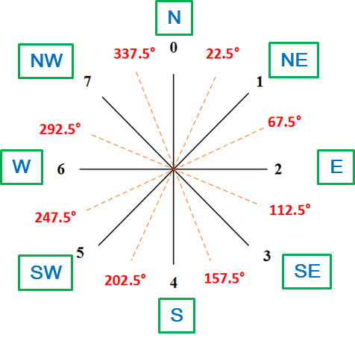

|  |  |
| --- | --- |
| 國際通用  方向碼/方位碼 | 方向/方位角度區間 |
| N | 337.50≤角度<22.50 |
| NE | 22.50≤角度<67.50 |
| E | 67.50≤角度<112.50 |
| SE | 112.50≤角度<157.50 |
| S | 157.50≤角度<202.50 |
| SW | 202.50≤角度<247.50 |
| W | 247.50≤角度<292.50 |
| NW | 292.50≤角度<337.50 |

圖 29道路方向與路段方位及方位角示意圖